«Схемы водоснабжения города Ханты-Мансийска на период с 2018 по 2027 год»
АКТУАЛИЗАЦИЯ

г. Ханты-Мансийск
2019г.

АННОТАЦИЯ

Актуализация схемы водоснабжения выполнена на основании Федерального Закона от 07.12.2011 №416-ФЗ «О водоснабжении и водоотведении», Постановления Правительства Российской Федерации от 05.09.2013 №782 «О схемах водоснабжения и водоотведения».
Цель актуализации схемы водоснабжения: на основе анализа существующего состояния систем водоснабжения и водоотведения города Ханты-Мансийска, проблем при производстве, распределении и потреблении энергетического ресурса посредством систем водоснабжения и отвода ресурса посредством систем водоотведения, скоординировать возможные направления развития систем водоснабжения и водоотведения города, выбрать наиболее рациональные из них, определить эффективность принятых решений, обеспечивающих дальнейшее развитие города Ханты-Мансийска, оценить затраты на реализацию предлагаемых технических решений и экономическую эффективность по рекомендуемому варианту.

Оглавление
Введение 4
Паспорт схемы 5
Глава 1. «Схема водоснабжения». 12
Раздел 1. «Общие положения». 12
Раздел 2. «Технико-экономическое состояние централизованных систем водоснабжения города Ханты-Мансийска». 14
Раздел 3. «Направления развития централизованных систем водоснабжения». 107
Раздел 4. «Баланс водоснабжения и потребления горячей, питьевой, технической воды». 109
Раздел 5. «Предложения по строительству, реконструкции и модернизации объектов централизованных систем водоснабжения». 138
Раздел 6. «Экологические аспекты мероприятий по строительству, реконструкции и модернизации объектов централизованных систем водоснабжения». 145
Раздел 7. «Оценка объемов капитальных вложений в строительство, реконструкцию и модернизацию объектов централизованных систем водоснабжения». 147
Раздел 8. «Плановые значения показателей развития централизованных систем водоснабжения» 150
Раздел 9. «Перечень выявленных бесхозяйных объектов централизованных систем водоснабжения и перечень организаций, уполномоченных на их эксплуатацию». 153

Введение
Прогноз спроса на услуги по водоснабжению основан на прогнозировании развития города Ханты-Мансийска (далее — города), в первую очередь его градостроительной деятельности, определённой Генеральным планом города Ханты-Мансийска, утвержденным решением Думы города Ханты-Мансийска от 29.01.1998 №3. Основой для разработки и реализации схемы водоснабжения города на период с 2018 по 2027 год являются требования Федерального закона от 07.12.2011 №416-ФЗ «О водоснабжении и водоотведении», Постановления Правительства Российской Федерации от 05.09.2013 №782 «О схемах водоснабжения и водоотведения», положения Свода Правил 31.13330.2012 «Водоснабжение. Наружные сети и сооружения. Актуализированная редакция СНиП 2.04.02-84*» с изменением №1.
Технической базой разработки являются:
- Генеральный план города Ханты-Мансийска;
- Проектная и исполнительная документация по сетям водоснабжения, станций первого и последующих подъемов.
- Текущие и перспективные балансы объемов потребления услуги по территориальным зонам города.

Описание централизованных систем горячего водоснабжения их текущего состояния и перспективы развития отражено в актуализированных схемах теплоснабжения города Ханты-Мансийска, утвержденных постановлением Администрации города Ханты-Мансийска от 16.10.2017 № 523 «Об утверждении актуализированной схемы теплоснабжения города Ханты-Мансийска».

Паспорт схемы
Наименование схемы | Схема водоснабжения города Ханты-Мансийска на период с 2018 года по 2027 год
Инициатор проекта  (муниципальный  заказчик): | Администрация города Ханты-Мансийска
Нормативно-  правовая база для  разработки  схемы: | - Федеральный Закон от 23.11.2009 № 261-ФЗ «Об энергосбережении и о повышении энергетической эффективности и о внесении изменений в отдельные законодательные акты Российской Федерации»;  - Федеральный закон от 07.12.2011 № 416-ФЗ «О водоснабжении и водоотведении»;  - Постановление Правительства РФ от 05.09.2013 №782 «О схемах водоснабжения и водоотведения»;  - Приказ Минрегиона РФ от 29.12.2011 № 635/14 «Об утверждении свода правил "СНИП 2.04.02-84* "Водоснабжение. Наружные сети и сооружения";  - СП 31.13330.2012 Свод Правил «Водоснабжение. Наружные сети и сооружения. Актуализированная редакция СНиП 2.04.02-84*»;  - СП 30.13330.2012 Внутренний водопровод и канализация зданий. Актуализированная редакция СНиП 2.04.01-85* с изменением №1;  - Приказ Минстроя России от 04.04.2014 №162/пр «Об утверждении перечня показателей надежности, качества, энергетической эффективности объектов централизованных систем горячего водоснабжения, холодного водоснабжения и (или) водоотведения, порядка и правил определения плановых значений и фактических значений таких показателей».
Основные цели и задачи схемы: | - Обеспечение для абонентов доступности горячего водоснабжения, холодного водоснабжения и водоотведения в соответствии с требованиями законодательства Российской Федерации, а также развитие централизованных систем водоснабжения и (или) водоотведения на основе наилучших доступных технологий и внедрения энергосберегающих технологий.  - Обеспечение развития системы централизованного водоснабжения для существующего и нового строительства жилищного комплекса, а также объектов социально-культурного и промышленного назначения на период до 2027 года;  - Увеличение объемов производства коммунальной продукции (при необходимости) по водоснабжению при повышении качества и сохранении приемлемости действующей ценовой политики;  - Улучшение работы системы водоснабжения;  - Повышение качества питьевой воды, поступающей к потребителям;  - Снижение вредного воздействия на окружающую среду.
Задачи: | - Реконструкция существующих водозаборных узлов;  - Строительство и реконструкция централизованной сети магистральных водоводов, обеспечивающих возможность качественного снабжения водой существующих и перспективных объектов населения и юридических лиц;  - Модернизация объектов инженерной инфраструктуры путем внедрения ресурсосберегающих и энергосберегающих технологий;  - Расширение охвата установленных приборов учета среди населения и юридических лиц;  - Обеспечение подключения вновь строящихся (реконструируемых) объектов недвижимости к системе водоснабжения с гарантированным объемом заявленных мощностей в конкретной точке на существующем трубопроводе необходимого диаметра.
Сроки и этапы  реализации схемы: | Схема будет реализована в период с 2018 по 2027 годы. В проекте  выделяются 2 этапа:  - первый этап - 2018-2021 годы (период 4 года);  - второй этап - 2022-2027 годы (на последующий шестилетний период)
Финансовые ресурсы,  необходимые для  реализации схемы: | Капитальные вложения в реконструкцию, ремонт, модернизацию (с учетом использования переводных индексов на соответствующий период финансирования, согласованный с разрабатываемой инвестиционной программой муниципального водоканализационного предприятия муниципального образования город Ханты-Мансийск по развитию инженерной инфраструктуры в области водоснабжения и водоотведения на период 2018-2027 гг.) в разрезе водоснабжения составляют 993 811,43 тыс. руб.(с НДС, в ценах соответствующих периоду инвестирования), в том числе:  - мероприятия по реконструкции водозаборных и водоочистных сооружений 502 795,53 тыс. руб.;  - мероприятия по строительству и реконструкции водопроводных сетей и сооружений на них – 491 015,90 тыс. руб.
Ожидаемые  результаты от  реализации  мероприятий схемы: | - Создание современной коммунальной инфраструктуры города;  - Повышение качества предоставления коммунальных услуг;  - Снижение уровня износа объектов системы водоснабжения;  - Улучшение экологической ситуации на территории города;  - Создание благоприятных условий для привлечения средств внебюджетных источников (в том числе средств частных инвесторов, кредитных средств) с целью финансирования проектов модернизации и строительства объектов системы водоснабжения;  - Обеспечение сетями водоснабжения земельных участков, определенных для вновь строящегося жилищного фонда и объектов производственного, рекреационного и социально культурного назначения;  - Увеличение мощности объектов системы водоснабжения.
Контроль исполнения схемы | Контроль за исполнением схемы осуществляет Департамент городского хозяйства Администрации города Ханты-Мансийска

Общие сведения и основные показатели

Город Ханты-Мансийск - административный центр Ханты-Мансийского автономного округа - Югры, современный, динамично развивающий город. Расположен в Западно-Сибирской низменности у подножия правого берега реки Иртыш в 20 км от места слияния двух рек Иртыша и Оби. Окружающий город природный массив Ханты-Мансийского района относится к III зоне Севера и характеризуется преобладанием ландшафтных территорий, подверженных антропогенной деградации и большим сроком восстановления.
Многолетняя среднегодовая температура воздуха равна -3,1 °С. Самым холодным месяцем в году является январь со средней температурой -22°С, теплым - июль (+16,9 °С). Зимой температура может понижаться до -55 °С, в самые жаркие летние периоды повышаться до +34 °С.
Расчетная зимняя температура:
наиболее холодных суток - 48ºС
наиболее холодной пятидневки - 41ºС
среднегодовая -3,1ºС
средняя температура отопительного периода -9,7ºС
снеговой район - V
вес снегового покрова - 3,2кПа
ветровой район - IV
скоростной напор ветра - 0,48кПа.
нормативная глубина промерзания грунта - 2,4м.
Город Ханты-Мансийск состоит из следующих планировочных районов: Центральный, Нагорный, Самарово, СУ-967, ОМК и Учхоз, и микрорайоны перспективного строительства восточный, северо-западная промышленно и коммунально-складская зона, западный, Иртыш-2 (береговая зона). Площадь территории в границах муниципального образования (по состоянию на 01.01.2018 г.) составляет 33776 Га, из них - в границах населенного пункта города Ханты-Мансийска (по данным Управления Федеральной службы государственной регистрации, кадастра и картографии по Ханты-Мансийскому автономному округу - Югре) - 25093 Га (74,3%).
Генеральный план города не предполагает изменения площади территории городского округа, площадь территории в границах населенного пункта города Ханты-Мансийска увеличится на 4507 Га (в 1,2 раза) за счет включения территорий, не вовлеченных ранее в градостроительную деятельность и составит 29600 Га - 87,64% от территории городского округа. Полный баланс территории города представлен в таблицах 1 и 2.
Прогнозируемый рост численности населения на расчетный период до 155 тыс. чел (1 очередь - 115,0 тыс. чел.), что потребует значительных объемов нового жилищного строительства.
Планируемый объем нового жилищного строительства на расчетный период схем водоотведения (2027 г) составит порядка 2039,36 тыс.кв.м, на 1 очередь (2020 г) - 1734,96 тыс.кв.м. Планируемый объем выбытия ветхого и аварийного жилого фонда составит на расчетный срок 145,3 тыс. кв.м. общей площади, в том числе на 1 очередь 90,26 тыс.кв.м. Учитывая объемы сохраняемого жилищного фонда) 1700 тыс. кв.м - 1 очередь и 1660 тыс.кв.м. на расчетный срок) и объем нового жилищного строительства, общий объем жилого фонда на расчетный срок составит 3698,7 тыс.кв.м. общей площади, в том числе на 1 очередь 3450,0 тыс.кв.м общей площади, при средней жилищной обеспеченности 30 кв.м. на человека.
Таблица 1. Данные о площади территории города.
 | Существующее  положение | Расчетный  срок
Территория в границах городского округа, Га  в том числе: | 33776,04 | 33776,04
Земли населенных пунктов, Га | 33776,04 | 33776,04

Таблица 2. Баланс территории города.
N п/п | Наименование показателей | Ед. измерения | Существующее положение |  | Расчетный срок реализации схем водоотведения (2027г.)
 |  |  | всего | в % к итогу | всего | в % к итогу
1 | 2 | 3 | 4 | 5 | 6 | 7
1 | Жилая застройка, всего | га/% | 1183,9 | 3,51 | 1814,62 | 5,49
1.1 | повышенной этажности | га/% | 9,4 | 0,03 | 125,98 | 0,38
1.2 | многоэтажная | га/% | 12,6 | 0,04 | 16,56 | 0,05
1.3 | среднеэтажная | га/% | 120,3 | 0,35 | 251,04 | 0,76
1.4 | малоэтажная | га/% | 146,2 | 0,43 | 104,38 | 0,32
1.4.1 | в т.ч. блокированная | га/% | - | - | 2,04 | 0,01
1.5 | Индивидуальная | га/% | 374,6 | 1,11 | 429,44 | 1,30
1 | 2 | 3 | 4 | 5 | 6 | 7
1.6 | индивидуальная с учетом сезонного проживания | га/% | 520,8 | 1,55 | 661,68 | 2
1.7 | перспективные территории под жилую застройку | га/% | - | - | 225,54 | 0,68
2 | Общественно-деловая зона, всего | га/% | 368,8 | 1,09 | 700,9 | 2,12
3 | Производственно-коммунальная зона | га/% | 399,9 | 1,18 | 893,28 | 2,70
3.1 | в т.ч. территория технопарков (2 ед.) | га/% | - | - | 108 | 0,33
4 | Инженерная инфраструктура, всего | га/% | 261,5 | 0,78 | 734,60 | 2,22
4.1 | в т.ч. инженерно-пешеходная | га/% | - | - | 5,94 | 0,02
5 | Транспортная инфраструктура, всего | га/% | 1248,1 | 3,69 | 2056,8 | 5,21
5.1 | улично-дорожная сеть | га/% | 865,4 | 2,56 | 1225,3 | 3,71
5.2 | автомобильного транспорта | га/% | 21,7 | 0,06 | 102,7 | 0,31
5.3 | воздушного транспорта | га/% | 279,2 | 0,83 | 327,5 | 0,99
5.4 | речного (морского) транспорта | га/% | 81,8 | 0,24 | 65,8 | 0,20
5.5 | железнодорожного транспорта | га/% | - | - | - | -
6 | Рекреационная зона, всего | га/% | 5098,6 | 15,10 | 5314,5 | 16,09
6.1 | Природный парк "Самаровский чугас" | га/% | 3303,0 | 9,78 | 3303 | 10
6.2 | городские леса и зеленые насаждения общего пользования | га/% | 1770,6 | 5,25 | 1705,3 | 5,16
6.3 | места отдыха и туризма | га/% | 25,0 | 0,07 | 306,22 | 0,93
7 | Зона сельскохозяйственного использования, всего | га/% | 988,3 | 2,93 | 2732,1 | 7,07
7.1 | сельскохозяйственных угодий | га/% | - | - | 2328,1 | 7,05
7.2 | объектов сельскохозяйственного назначения | га/% | - | - | 8,76 | 0,03
8 | Зона специального назначения, всего | га/% | 87,4 | 0,25 | 58,64 | 0,18
8.1 | кладбища | га/% | 57,8 | 0,17 | 58,64 | 0,18
1 | 2 | 3 | 4 | 5 | 6 | 7
8.2 | складирования и захоронения отходов | га/% | 29,6 | 0,09 | - | -
9 | Зона военных объектов и режимных территорий, всего | га/% | 47,3 | 0,14 | 22,34 | 0,07
10 | Зона акваторий, всего | га/% | 792,7 | 2,35 | 1143,9 | 3,46
11 | Зоны территорий иного назначения (поймы рек и др.), всего | га/% | 116,7 | 0,35 | 116,7 | 0,35
12 | Зона земель, не вовлеченных в градостроительную деятельность, всего | га/% | 5389,6 | 15,96 | 2585,2 | 7,83
13 | Зона иных природных территорий, всего: | га/% | 9110,2 | 26,98 | 9611,7 | 29,1
III | Зона земель, расположенных за границей населенного пункта города Ханты-Мансийска, в границах городского округа | га/% | 8683,0 | 25,70 | 5978,8 | 18,1
1 | земли промышленности | га/% | - | - | 13,8 | 0,04
2 | земли лесного фонда | га/% | - | - | 931,8 | 2,82
3 | земли сельскохозяйственного назначения | га/% | - | - | 1560 | 4,72
4 | зона иных природных территорий | га/% | 8683,0 | 25,70 | 3473,2 | 10,51

Глава 1. «Схема водоснабжения».

Раздел 1. «Общие положения».
В рамках схемы водоснабжения дается описание существующего положения в сфере водоснабжения города, составляются существующие балансы водопотребления. На основании сведений Генерального плана города, дается прогноз перспективной потребности в водоснабжении, и вносятся предложения по строительству, реконструкции и техническому перевооружению системы водоснабжения для обеспечения перспективных нагрузок. Предложения по строительству, реконструкции и техническому перевооружению проходят оценку на предмет экологического влияния на окружающую среду и санитарно-эпидемиологические показатели системы водоснабжения.
Производится укрупненная оценка инвестиций в строительство, реконструкцию и техническое перевооружение системы водоснабжения рассчитываются экономические последствия запланированных технических, технологических и организационных мероприятий.
Реализация мероприятий, предлагаемых в данной работе, позволит в полном объёме обеспечить необходимый резерв мощностей инженерно-технического обеспечения для развития объектов капитального строительства, подключения новых абонентов на территориях перспективной застройки, повышения надёжности системы и её экологической безопасности.
Технической базой для разработки схемы являются:
- Генеральный план города;
- Схема водоснабжения города Ханты-Мансийска;
- Актуализированная схема теплоснабжения города Ханты-Мансийска, утвержденные постановлением администрации города Ханты-Мансийска от 16.10.2017 № 523 «Об утверждении актуализированной схемы теплоснабжения города Ханты-Мансийска»;
- Проектная и исполнительная документация по водозаборным и водоочистным сооружениям, сетям водоснабжения, насосным станциям;
- Данные технологического и коммерческого учета отпуска холодной воды, электроэнергии, измерений (журналов наблюдений, электронных архивов) по приборам контроля режимов отпуска и потребления холодной воды, электрической энергии;
- Данные лабораторного контроля качества питьевой воды в распределительной сети и сбрасываемых в водный объект сточных вод,
- Программа энергосбережения и повышения энергетической эффективности муниципального водоканализационного предприятия муниципального образования г.Ханты-Мансийск (далее МП «Водоканал») на 2015-2020гг.
- Официальный сайт МП «Водоканал» г. Ханты-Мансийск.
- Официальный информационный портал органов местного самоуправления города Ханты-Мансийска.

Раздел 2. «Технико-экономическое состояние централизованных систем водоснабжения города Ханты-Мансийска».
  - Описание системы, структуры водоснабжения города и деление территории города на эксплуатационные зоны.
Системой водоснабжения называют комплекс инженерных сооружений, служащий для забора, очистки и подачи воды потребителям. В этот комплекс входят: сооружения для забора воды из источника; сооружения для приведения качества воды в соответствие с требованиями санитарных нормативов; насосные станции 1-го и последующих подъемов; емкости (резервуары) для хранения запасов воды, регулирования ее расхода и обеспечения напора; водоводы, магистральные и разводящие сети. Таким образом, система водоснабжения представляет собой целый ряд взаимосвязанных сооружений и устройств, которые работают в своем особом режиме, со своими гидравлическими, физико-химическими и микробиологическими процессами, протекающими в различные сроки.
Источником водоснабжения города являются подземные воды. Снабжение водой потребителей осуществляется как из централизованной системы водоснабжения, так и от локальных систем водоснабжения.
Хозяйственно-питьевое и производственное водоснабжение большей части потребителей города осуществляется из централизованной системы, которая находится в ведении МП «Водоканал». Из локальных систем на сегодняшний момент присутствуют две: система водоснабжения АУ ХМАО-Югры «Югорский центр профессиональной патологии» и система водоснабжения Международного Аэропорта города Ханты-Мансийска.
Таким образом, систему водоснабжения города можно условно разделить на три эксплуатационные зоны:
- Эксплуатационная зона МП «Водоканал»;
- Эксплуатационная зона АУ ХМАО-Югры «Югорский центр профессиональной патологии»;
- Эксплуатационная зона ООО «ЮГРААВИА» (Международный Аэропорт города Ханты-Мансийска).

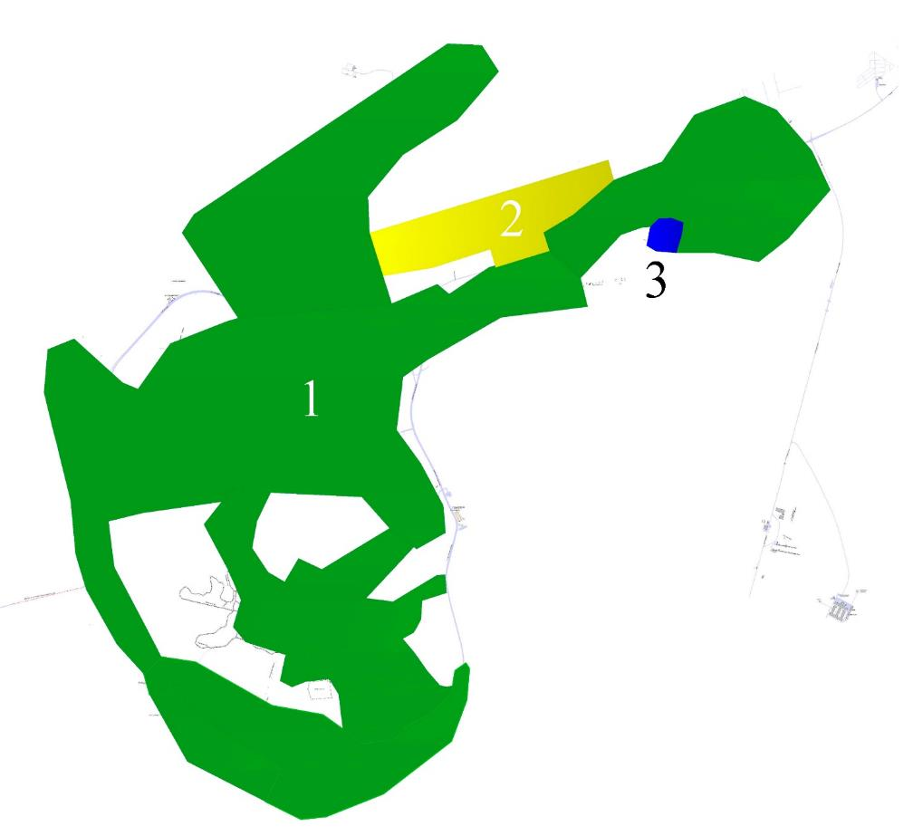
Рисунок 1. Зоны эксплуатационной ответственности организаций.
1- Эксплуатационная зона МП «Водоканал» (Централизованная система водоснабжения); 2- Эксплуатационная зона ООО «ЮГРААВИА» (локальная система водоснабжения); 3- Эксплуатационная зона АУ ХМАО-Югры «Югорский центр профессиональной патологии» (локальная система водоснабжения).

Централизованная система водоснабжения города, состоит из следующих основных структурных элементов:
- Водозаборные сооружения;
- Водоводы;
- Водоочистные сооружения;
- Резервуары чистой воды;
- Насосная станция II-го подъема;
- Магистральные сети;
- Насосные станции III-го подъема и повысительные насосные станции.
Сам город можно условно разделить на 9-ть зон водоснабжения: «Северная часть», «Нагорная часть», «Самарово», «Гидронамыв», «Аэропорт», «ОМК», «Югорская Долина», «СУ-967», «Восточный». На рисунке 3 показано расположение данных зон водоснабжения в структуре города.

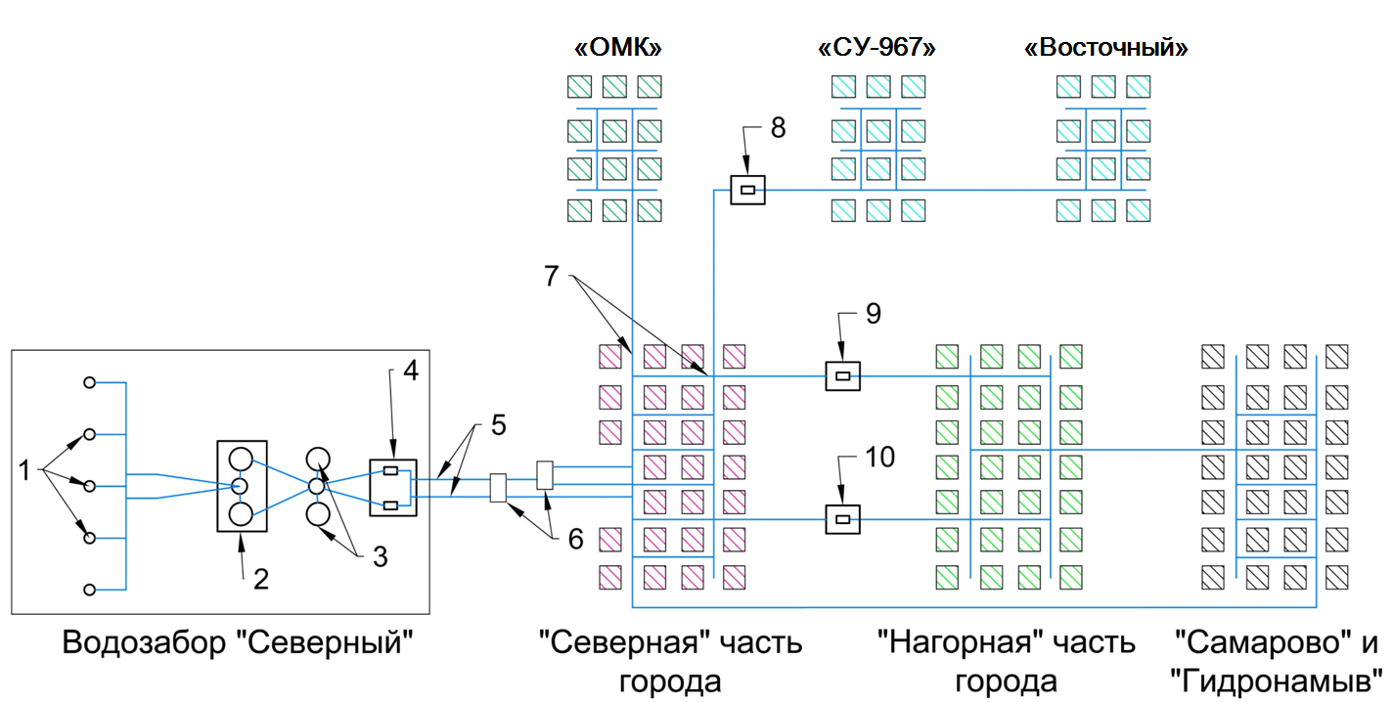
Рисунок 2. Общая схема централизованной системы водоснабжения города Ханты-Мансийска.
1 — водозаборные сооружения (скважины); 2 — водоочистные сооружения; 3— резервуары чистой воды; 4 — насосная станция II-го подъема; 5 — водоводы; 6 — распределительные камеры; 7—магистральные сети водоснабжения; 8— насосная станция III-го подъема «Метеостанция»; 9— насосная станция III-го подъема «Назымская»; 10 — повысительная насосная станция «Чехова д.12»; *-мкр. «Восточный» в настоящий момент находится в стадии строительства.

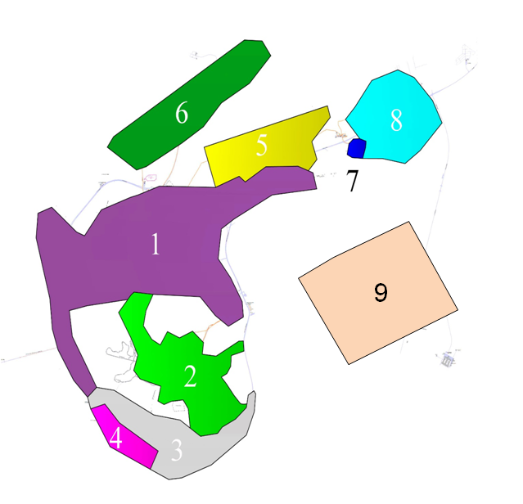
Рисунок 3. Схема размещения зон водоснабжения в структуре города Ханты-Мансийска.
- «Северная часть»;
- «Нагорная часть»;
- «Самарово»;
- «Гидронамыв» - «мкр. Иртыш»;
- «Аэропорт»;
- «ОМК»;
- «Югорский центр профессиональной патологии»;
- «СУ-967».
- «Восточный»

Таблица 3. Данные по зонам водоснабжения города Ханты-Мансийска.
№ п/п | Территория города | Среднее водопотребление,  тыс. м³/сут
1 | Северная | 5,18
2 | Нагорная | 2,01
3 | Самарово | 3,90
4 | Гидронамыв – «мкр. Иртыш» | 0,40
5 | Аэропорт | 0,07
6 | «ОМК» | 0,21
7 | «Югорская Долина» | 0,01
8 | СУ-967 | 2,57
9 | «Восточный» | в стадии строительства
10 | Всего по городу | 14,34
Источником централизованной системы водоснабжения города являются единственные водозаборные сооружения - водозабор «Северный». Добыча воды на водозаборе осуществляется с использованием высокодебитных скважин. Подготовка воды до соответствия нормативам СанПиН 2.1.4.1074-01 «Питьевая вода. Гигиенические требования к качеству воды централизованных систем питьевого водоснабжения. Контроль качества. Гигиенические требования к обеспечению безопасности систем горячего водоснабжения» производится на водоочистных сооружениях, расположенных на территории водозабора. Подача воды в разводящую водопроводную сеть осуществляется с помощью насосной станции 2-го подъема, расположенной в одном здании с водоочистными сооружениями.
Водоснабжение микрорайонов города осуществляется через единую сеть водоснабжения города, которая совмещает функции хозяйственно-питьевого и противопожарного водопровода. Существующая водопроводная сеть города представлена трубопроводами из полиэтилена (ПНД) диаметром от 32 до 400 мм, проложенными в период с 2000г. по 2017г., и стальными трубопроводами, проложенными до 2000 года. Протяженность сетей водоснабжения, состоящих на балансе частных и ведомственных организаций, составляет 214,69 км. В таблице 4 указана балансовая принадлежность и протяженность сетей водоснабжения по городу.

Таблица4. Данные по балансовой принадлежности сетей водоснабжения.
Принадлежность сетей водоснабжения | Длинна сетей водоснабжения, км
Находящиеся на балансе частных и ведомственных организации (в том числе состоящие на балансе МП «Водоканал» - 146,11км) | 234,11
Сети водоснабжения, проложенные совместно с тепловыми сетями | 74,21
Принадлежащих ООО «ЮГРААВИА» | 7,55
Принадлежащих АУ ХМАО-Югры «Югорский центр профессиональной патологии» | 1,13
Бесхозяйные сети | 74,21
В связи со сложностью рельефа (перепады высот по отметкам составляет порядка 100 метров) для обеспечения требуемого напора у потребителей на сети водоснабжения расположены две насосные станции 3-го подъема («Назымская» и «Метеостанция») и одна повысительная насосная станция (Чехова д.12). Помимо этого, на сети водоснабжения для стабилизации давления установлены 16-ть регуляторов давления. Список регуляторов давления и адреса их установки указаны в таблице 5.

Таблица 5. Список регуляторов давления.
№ п/п | Наименование объекта, наименование выполняемых работ. | ед. изм. | кол-во | Дата |  |  | Примечание
1 | 2 | 3 | 4 | 5 | 6 | 7 | 8
1 | ул. Сутормина "Ляминская РЭБ" | шт. | 1,00 | 16 | октябрь | 2006 | замена 08.06.2011
2 | ул. Гагарина,254 | шт. | 1,00 | 17 | ноябрь | 2007
3 | ул. Ленина,104 | шт. | 1,00 | 9 | сентябрь | 2010
4 | перекресток улиц Тихая-Урожайная | шт. | 1,00 | 7 | октябрь | 2010
5 | ул. Мира,107 | шт. | 1,00 | 16 | октябрь | 2010
6 | пер. Советский,8 (баня) | шт. | 1,00 | 30 | октябрь | 2010
7 | ул. Мира,127 "Б" (Авиагородок) | шт. | 1,00 | 03 | ноябрь | 2010
8 | ул. Пионерская,16 "Боулинг центр" | шт. | 1,00 | 09 | ноябрь | 2010
9 | ул. Ермака,1 "А" | шт. | 1,00 | 10 | ноябрь | 2010
10 | ул. Заречная,16 | шт. | 1,00 | 17 | ноябрь | 2010
11 | ул. Рознина,70 "Б" | шт. | 1,00 | 9 | июнь | 2011
12 | ул. Крупская,11 | шт. | 1,00 | 7 | июнь | 2011
13 | ул. Пионерская,107 | шт. | 1,00 | 15 | июнь | 2011
14 | ул. Рознина,32 | шт. | 1,00 | 01 | июль | 2011
15 | ул. Чкалова,53 | шт. | 1,00 | 29 | июнь | 2011
16 | ул. Кирова,14 | шт. | 1,00 | 12 | июнь | 2011
Давление в существующих сетях водопровода составляет от 0,26 до 1,04 МПа. На сетях водопровода имеются пожарные гидранты и водоразборные колонки. Частично трубопроводы проложены совместно с теплотрассой. Такие водоводы выполнены из стальных труб, что приводит к вторичному загрязнению питьевой воды и ухудшению ее органолептических свойств. Длина водоводов, проложенных совместно с тепловыми сетями, ориентировочно составляет 74,21 км.
В целях обеспечения требований надежности городская водопроводная сеть выполнена кольцевой с несколькими тупиковыми участками для отдалённых потребителей.

Износ оборудования системы водоснабжения:
- водозабор (износ насосного оборудования скважин) – 37%;
- система очистки воды (износ основного оборудования ВОС, фильтра первой ступени, фильтра второй ступени) – 41%;
- система транспортировки воды (износ насосного оборудования НС) – 25,3%.
Пожарный запас воды в объеме 22000 м³ хранится в резервуарах чистой воды на территории водозабора «Северный».
Водоснабжение «Северной» части города, «ОМК», а также «Самарово» осуществляется напрямую от насосной станции 2-го подъема.
Водоснабжение «Нагорной» части осуществляется от насосной станции 3-го подъема «Назымская» и повысительной насосной станции «Чехова д.12».
Водоснабжение поселка «СУ-967» осуществляется от насосной станции 3-го подъема «Метеостанция».
Данная система водоснабжения является единой и осуществляет водоснабжение всех районов города, за исключением территории аэропорта, где она используется только в качестве резервной и АУ ХМАО-Югры «Югорский центр профессиональной патологии». Водоснабжение объектов, расположенных на территории центра профессиональной патологии и аэропорта осуществляется от своих собственных локальных систем водоснабжения.

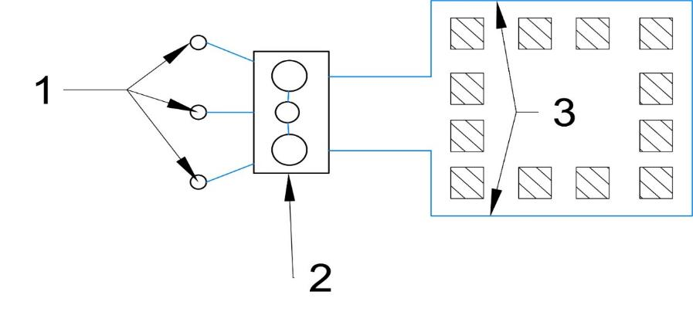
Рисунок 4. Общая схема системы водоснабжения АУ ХМАО-Югры «Югорский центр профессиональной патологии».
1 — водозаборные сооружения (скважины); 2 — водоочистные сооружения, совмещенные с насосной станцией; 3 —магистральные сети водоснабжения.
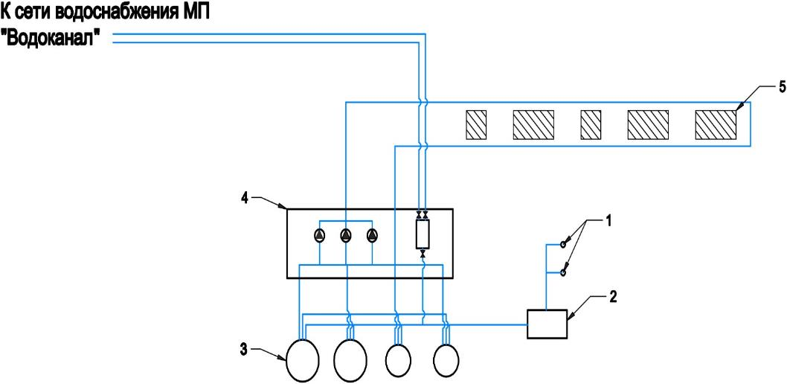
Рисунок 5. Общая схема системы водоснабжения аэропорта г. Ханты-Мансийска.
1 — водозаборные сооружения (скважины); 2 — водоочистные сооружения; 3 — резервуары чистой воды; 4 — насосы второго подъема; 5 —магистральные сети водоснабжения.
Описание состояния источника водоснабжения.
Источником водоснабжения подземных вод на территории города служит подмерзлотный Атлымский водоносный горизонт подземных вод (МПВ), который относится к Западно-Сибирскому артезианскому бассейну. Добыча подземных вод из данного водоносного горизонта осуществляется водозабором «Северный». На участке водозабора кровля отложений атлымского горизонта залегает на глубинах 125-160 м, подошва – 180-210 м, общая мощность горизонта составляет в среднем 65м. Воды горизонта напорные, величина напора составляет 110-142 м. Роль слабопроницаемой кровли горизонта выполняет слой многолетнемерзлотных пород.
На водозаборе «Северный» постоянно ведутся наблюдения за водоотбором, уровнями эксплуатируемого и смежного водоносных горизонтов, качеством добываемых вод, состоянием водозаборных сооружений и состоянием территории ЗСО I – II поясов. Ежемесячно составляется отчет о гидрогеологических наблюдениях. Замеры для отчета проводятся 8-ми наблюдательными скважинами. Замер динамических и статических уровней производится электрической гидрорулеткой во всех эксплуатационных и наблюдательных скважинах, кроме этого на эксплуатационных скважинах уровень постоянно фиксируется системой АСУ. Данные заносятся в журнал мониторинга подземных вод, а также в электронную базу данных.
Согласно полученным данным, динамический уровень эксплуатируемого водоносного горизонта изменяется в интервалах глубин 23 – 43 м. Созданные понижения в стволах эксплуатационных скважин, относительно естественных уровней (статического уровня), составляют на флангах водозабора: западном 10 – 24 м (скв. 24, 25, 26), восточном 12 – 20 м (скв. 27, 28), в центре 14 - 27 м. (скв. 29,30), что значительно меньше установленного лицензией допустимого понижения – 175 м. При достигнутом водоотборе максимальное понижение уровня составляет порядка 24,57 % от величины допустимого понижения.
Изменения динамического уровня в скважинах водозабора «Северный» по месяцам приведены на рисунке 6.

Рисунок 6. Положение динамического уровня в течении 2017г. на в/з "Северный".
Как следует из графика, динамический уровень эксплуатируемого водоносного горизонта достаточно выдержан, стабилен, резких колебаний не наблюдается, формируется при стабильных дебитах скважин, подвержен сезонным колебаниям. Положение динамического уровня в скважинах в/з "Северный" по линии запад-восток в 2017г. представлено на рисунке 7.

Рисунок 7. Динамический уровень в скважинах в/з "Северный" по линии запад-восток в 2017 г.
Данные по замерам дебитов скважин и динамических уровней представлены в таблице № 6.
По сети наблюдательных скважин замеры статического уровня проводятся три раза в месяц (дополнительно используются скважины, выведенные из эксплуатации по техническим причинам). Всего в 2017 году выполнено 618 замеров. Изменения статического уровня, в зависимости от расхода водозабора и сезонных колебаний, наблюдаются в интервалах глубин 12-46 м.
Положение статического уровня по линии запад-восток приведено на рисунке 8.

Рисунок 8. Положение статического уровня в/з "Северный" по линии запад-восток 2017 год.
Колебания статического уровня связаны как с сезонными изменениями уровня поверхностных вод, так и с изменением объема отбора из работающих скважин.
Динамика изменения статического уровня по месяцам 2017 г. представлена на Рисунке 9.

Таблица 6. Данные по замерам дебитов скважин и динамических уровней
Месяц | Число
 |  | 24 |  | 25 |  | 26 |  | 27 |  |  | 28 |  |  | 29 |  |  | 30 |  |  | 31 |  |  | 32 |  |  | 40
 |  | Q м3\час | Ндин | Q м3\час | Ндин | Q м3\час | Ндин | Q м3\час | Ндин | Q м3\час |  | Ндин | Q м3\час |  | Ндин | Q м3\час |  | Ндин | Q м3\час |  | Ндин | Q м3\час |  | Ндин | Q м3\час |  | Ндин
январь | 15 | 93,70 | 36,50 | рез | 0,00 | 95,10 | 42,50 | 93,20 | 12,50 | 95,60 |  | 29,85 | 95,30 |  | 32,32 | 95,70 |  | 20,00 | рез |  | 0,00 | 102,60 |  | 28,87 | рез |  | 0
февраль | 20 | 95,66 | 37,00 | рез |  | 106,00 | 45,60 | 103,00 | 30,06 | 105,00 |  | 22,90 | 105,00 |  | 35,00 | 106,00 |  | 34,00 | 99,00 |  | 26,90 | рез |  |  | рез
 | 28 | 97,20 | 36,90 | рез |  | 100,60 | 43,60 | рез |  | 103,40 |  | 21,90 | 103,40 |  | 33,60 | 103,20 |  | 32,60 | рез |  |  | 105,50 |  | 31,10 | рез
 | среднее | 96,43 | 36,95 | 0,00 | 0,00 | 103,30 | 44,60 | 103,00 | 30,06 | 104,20 |  | 22,40 | 104,20 |  | 34,30 | 104,60 |  | 33,30 | 99,00 |  | 26,90 | 105,50 |  | 31,10 | — |  | —
март | 10 | 95,00 | 37,50 | 99,00 | 28,40 | 100,00 | 43,80 | рез |  | 100,00 |  | 21,40 | 100,00 |  | 32,50 | рез |  |  | рез |  |  | рез |  |  | 99,00 |  | 26
 | 20 | 95,10 | 37,60 | 97,10 | 28,00 | 97,40 | 43,80 | рез |  | 97,60 |  | 21,90 | 100,40 |  | 33,50 | 100,00 |  | 32,80 | рез |  |  | 101,00 |  | 32,00
 | 30 | 94,00 | 37,90 | 108,00 | 29,80 | 107,00 | 45,80 | рез |  | 108,00 |  | 22,70 | 109,00 |  | 34,20 | рез |  |  | рез |  |  | рез |  |  | 98,00 |  | 26
 | среднее | 94,70 | 37,67 | 101,37 | 28,73 | 101,47 | 44,47 | 0,00 | 0,00 | 101,87 |  | 22,00 | 103,13 |  | 33,40 | 100,00 |  | 32,80 | 0,00 |  | 0,00 | 101,00 |  | 32,00 | 98,50 |  | 26,00
апрель | 10 | 94,8 | 37,8 | 100 | 26,2 | 100 | 44,4 | рез |  | 100 |  | 21,4 | рез |  |  | 101 |  | 31,1 | рез |  |  | 100 |  | 32,5 | рез
 | 20 | 99,8 | 37,60 | рез |  | 100 | 43,30 | 99,50 | 17 | 100,1 |  | 22,3 | 99,3 |  | 32,6 | рез |  |  | рез |  |  | рез |  |  | 100,3 |  | 26
 | 28 | 97,7 | 37,7 | рез |  | 104,7 | 45,3 | рез |  | 106,5 |  | 22,9 | 105,7 |  | 34,1 | 106,3 |  | 32,3 | рез |  |  | 104 |  | 33,2 | рез
 | среднее | 97,43 | 37,70 | 100,00 | 26,20 | 101,57 | 44,33 | 99,50 | 17,00 | 102,20 |  | 22,20 | 102,50 |  | 33,35 | 103,65 |  | 31,70 | — |  | — | 102,00 |  | 32,85 | 100,30 |  | 26,00
май | 10 | рез |  | 101,5 | 28,1 | 97,6 | 42 | 92,6 | 16,3 | 97,8 |  | 21,9 | 96,2 |  | 31,9 | 97,4 |  | 29,4 | рез |  |  | рез |  | 23,6 | 104 |  | 26
 | 21 | 96,6 | 36,18 | 96,80 | 29 | 96,8 | 43,20 | 97,70 | 14,6 |  |  |  | 97,8 |  | 30,9 | 98,6 |  | 29,1 |  |  |  | 105,5 |  | 32,8 | 103 |  | 25,6
 | 30 | 96,8 | 34,57 | 97,7 | 29,35 | 99,2 | 42,9 | рез |  | 98,8 |  | 21,1 | 99,8 |  | 30,2 | рез |  |  | рез |  |  | рез |  |  | 104,2 |  | 25,6
 | среднее | 96,70 | 35,38 | 98,67 | 28,82 | 97,87 | 42,70 | 95,15 | 15,45 | 98,30 |  | 21,50 | 97,93 |  | 31,00 | 98,00 |  | 29,25 | — |  | — | 105,50 |  | 28,20 | 103,73 |  | 25,73
июнь | 9 | 98,3 | 35,10 | 98,90 | 29,15 | 98,8 | 42,60 | рез |  | 98,4 |  | 21,4 | 98,4 |  | 30,5 | 99,1 |  | 27,9 | рез |  |  | 104,5 |  | 32,6 | рез
 | 20 | 102 | 35,00 | 102,00 | 29 | рез |  | рез |  | 102 |  | 20,6 | 103 |  | 29 | рез |  |  | рез |  |  | рез |  |  | 103 |  | 26
 | 30 | 97,8 | 31,11 | рез |  | 101,3 | 40,21 | рез |  | 101,2 |  | 21,65 | 101 |  | 29,34 | 96,5 |  | 26,1 | рез |  |  | 106,8 |  | 30,56 | рез
 | среднее | 99,37 | 33,74 | 100,45 | 29,08 | 100,05 | 41,41 | 0,00 | 0,00 | 100,53 |  | 21,22 | 100,80 |  | 29,61 | 97,80 |  | 27,00 | — |  | — | 105,65 |  | 31,58 | 103,00 |  | 26,00
июль | 11 | 100,9 | 31,00 | рез |  | 101,5 | 41,70 | рез |  | 103,4 |  | 21 | 104,2 |  | 28,9 | рез |  |  | рез |  |  | рез |  |  | рез
 | 20 | 96,5 | 35,00 | рез |  | 97,3 | 39,50 | рез |  | 93,3 |  | 20,1 | 97,9 |  | 28,2 | 99,2 |  | 28 | рез |  |  | 109,7 |  | 31,8 | 103,9 |  | 26
 | 31 | рез |  | 96,30 | 29 | 96 | 40,20 | рез |  | 96,3 |  | 20,9 | 97 |  | 28 | рез |  |  | рез |  |  | рез |  |  | 103,8 |  | 26
 | среднее | 98,70 | 33,00 | 96,30 | 29,00 | 98,27 | 40,47 | 0,00 | 0,00 | 97,67 |  | 20,67 | 99,70 |  | 28,37 | 99,20 |  | 28,00 | — |  | — | 109,70 |  | 31,80 | 103,85 |  | 26,00
август | 10 | 94,5 | 33,00 | рез |  | 95,8 | 40,10 | рез |  | 95,7 |  | 21,00 | 95,7 |  | 27,70 | рез |  |  | рез |  |  | 110,7 |  | 31,90 | рез
 | 21 | 100,6 | 31,00 | рез |  | 106,3 | 43,00 | рез |  | 105,9 |  | 22,30 | 105,9 |  | 29,00 | рез |  |  | рез |  |  | рез |  |  | 102,9 |  | 26,00
 | 30 | 97,6 | 33,80 | рез |  | 100,6 | 43,70 | рез |  | 100,5 |  | 23,1 | 100,8 |  | 30,8 | 100,9 |  | 28,2 | рез |  |  | 100,3 |  | 35,1 | рез
 | среднее | 97,57 | 32,60 | #ДЕЛ/0! | #ДЕЛ/0! | 100,90 | 42,27 | #ДЕЛ/0! | #ДЕЛ/0! | 100,70 |  | 22,13 | 100,80 |  | 29,17 | 100,90 |  | 28,20 | — |  | — | 105,50 |  | 33,50 | 102,90 |  | 26,00
сентябрь | 11 | 101,7 | 32,98 | 108,50 | 29,1 | 108,1 | 45,40 | рез |  | 108,6 |  | 23,6 | 108 |  | 31,5 | рез |  |  | рез |  |  | рез |  |  | 101 |  | 26
 | 20 | 97,9 | 33,00 | рез |  | 107 | 46,10 | рез |  | 107 |  | 24,1 | 107,7 |  | 32,8 | 106 |  | 30 | рез |  |  | 102 |  | 35,1 | рез
 | 29 | 95,2 | 33,80 | 101,90 | 29 | 101,8 | 45,20 | рез |  | 102,1 |  | 23,8 | 102,4 |  | 32,4 | 103 |  | 30 | рез |  |  | рез |  |  | 94 |  | 25,4
 | среднее | 98,27 | 33,26 | 105,20 | 29,05 | 105,63 | 45,57 | #ДЕЛ/0! | #ДЕЛ/0! | 104,55 |  | 23,95 | 105,05 |  | 32,60 | 104,50 |  | 30,00 | — |  | — | 102,00 |  | 35,10 | 94,00 |  | 25,40
октябрь | 10 | 95,60 | 33,00 | 100,20 | 29,32 | 98,3 | 46,30 | 99,40 | 36,10 | 99,2 |  | 24,70 | 95,6 |  | 33,20 | 99,5 |  | 30,90 | 97,00 |  | 25,40 | 113,0 |  | 35,10 | 34,0 |  | 25,4
 | 20 | 96,9 | 32,89 | 107,30 | 29,20 | 106,8 | 46,40 | 119,90 | 21,50 | 105,4 |  | 23,80 | 108,4 |  | 35,60 |  |  |  |  |  |  |  |  |  | 99,3 |  | 25,4
 | 30 | 95,4 | 32,99 |  |  | 97,6 | 43,10 |  |  | 98,0 |  | 22,50 | 99,2 |  | 30,90
 | среднее | 95,97 | 32,96 | 103,75 | 29,26 | 100,90 | 45,27 | 109,65 | 28,80 | 100,87 |  | 23,67 | 101,07 |  | 33,23 | 99,50 |  | 30,90 | 97,00 |  | 25,40 | 113,00 |  | 35,10 | 66,65 |  | 25,40
ноябрь | 10 | 93,5 | 33,00 | 105,70 | 29,00 | 104,9 | 46,60 | 106,70 | 35,30 | 105,2 |  | 23,50 | 99,60 |  | 33,50 | 105,30 |  | 30,20 |  |  |  |  |  |  | 95,90 |  | 26
 | 20 | 94,4 | 33 |  |  | 99,2 | 45,3 | 98,9 | 35,5 | 99,5 |  | 24 | 99,3 |  | 33,10 | 97,9 |  | 30 | 98,30 |  | 25,5
 | 30 |  |  | 93,5 | 29,4 | 95,1 | 44,9 |  |  | 94,7 |  | 23,1 | 94,9 |  | 32,00 | 95,4 |  | 29,5 |  |  |  |  |  |  | 98 |  | 26
 | среднее | 93,95 | 33,00 | 99,60 | 29,20 | 99,73 | 45,60 | 102,80 | 35,40 | 99,80 |  | 23,53 | 97,93 |  | 32,87 | 99,53 |  | 29,90 | 98,30 |  | 25,50 | — |  | — | 96,95 |  | 26,00
декабрь | 11 | 95,3 | 35,02 |  |  | 99,1 | 45,10 | 103,8 | 35,20 | 101,60 |  | 23,90 | 104,0 |  | 33,50 | 104,30 |  | 30,30 | 96,90 |  | 25,40
 | 21 | 95,40 | 35,00 | 100,50 | 29,40 | 101,40 | 46,60 |  |  | 102,20 |  | 23,20 | 102,50 |  | 32,50 |  |  |  |  |  |  |  |  |  | 102,50 |  | 26,00
 | 29 | 95,80 | 35,00 |  |  | 100,90 | 46,60 | 99,90 | 37,70 | 103,20 |  | 23,30 | 103,10 |  | 32,70 |  |  |  | 102,50 |  | 25,60
 | среднее | 95,50 | 35,01 | 100,50 | 29,40 | 100,47 | 46,10 | 101,85 | 36,45 | 102,33 |  | 23,47 | 103,20 |  | 32,90 | 104,30 |  | 30,30 | 99,70 |  | 25,50 | — |  | — | 102,50 |  | 26,00

Рисунок 9. Положение статического уровня в/з "Северный" в течение 2017 года.
По химическому составу подземные воды гидрокарбонатные, магниевые, пресные с общей минерализацией от 0,1 до 0,6 г/дм³, нейтральные, величина водородного показателя 6,5-8,0, с повешенным содержанием железа общего (до 3,69 мг/дм³), аммония (1,5-2 мг/дм³), кремния и связанных с ним отклонений по органолептическим показателям, цветность (до 60°).
В санитарном отношении воды благополучные и характеризуются надежной защищенностью от поверхностного загрязнения.
В районе водозабора произведены гидрогеологические исследования с получением утвержденных эксплуатационных запасов подземных вод по категориям А и В в количестве 30 тыс. м³/сут (протокол ГКЗ № 2293 от 24 сентября 2010 года).
Некоторые показатели воды источника водоснабжения представлены в таблицах 7 и 8.

Таблица 7. Данные по физико-химическим показателям качества воды водоисточника.
№  п/п | Физико-химический показатель | Единица измерения | Водозабор «Северный» Вода подземных источников водоснабжения (исходная вода)  средний результат за год
 |  |  | 2013г. | 2014г. | 2015г. | 2016г. | 2017г.
1 | 2 | 3 | 4 | 5 | 6 | 7 | 8
1 | Запах | балл | 2 | 2 | 2 | 2 | 2
2 | Вкус, привкус | балл | 1 | - | - | 2 | 2
3 | Цветность | градус | 30,8 | 30,9 | 31,6 | 33,6 | 23,4
4 | Мутность | мг/дм³ | <0,58 | <0,58 | <0,58 | <0,58 | <0,58
5 | Железо общее | мг/дм³ | 3,59 | 3,66 | 3,86 | 3,42 | 3,57
6 | Азот аммонийный | мг/дм³ | 1,74 | 1,78 | 1,75 | 1,74 | 1,87
7 | Нитрит-ион | мг/дм³ | <0,002 | <0,002 | <0,002 | 0,01 | 0,02
8 | Хлорид-ион | мг/дм³ | 22,4 | 22,5 | 22,1 | 21,5 | 21,3
9 | Медь | мг/дм³ | 0,07 | 0,07 | 0,10 | 0,08 | 0,07
10 | Сульфат-ион | мг/дм³ | <2 | <2 | <2 | <2 | <2
11 | Сухой остаток | мг/дм³ | 212 | 217 | 207 | 218 | 207
12 | Нитрат-ион | мг/дм³ | <0,5 | <0,5 | <0,5 | <0,1 | <0,1
13 | Жесткость | ⁰Ж | 1,35 | 1,56 | 1,26 | 1,4 | 1,5
14 | Нефтепродукты | мг/дм³ | 0,02 | 0,02 | 0,02 | 0,020 | 0,020
15 | Перманганатная окисляемость | мг/дм³ | 3,78 | 3,83 | 4,1 | 4,0 | 4,1
16 | Марганец | мг/дм³ | 0,15 | 0,16 | 0,17 | 0,16 | 0,15
17 | Водородный показатель | ед. рН | 6,69 | 6,81 | 6,85 | 6,9 | 6,9
18 | Температура | ⁰С | 1,0±0,1 | 2,0±0,1 | 2,0±0,1 | 2 | 2
19 | Фенолы | мг/дм³ | <0,0005 | <0,0005 | <0,0005 | <0,0005 | <0,0005
20 | Формальдегид | мг/дм³ | <0,02 | <0,02 | <0,02 | <0,02 | <0,02

Таблица 8. Данные по микробиологическим показателям качества воды водоисточника.
№  п./п. | Определяемый показатель | ед. изм. | Водозабор «Северный»
 |  |  | 2013г. | 2014г. | 2015г. | 2016г. | 2017г.
1 | 2 | 3 | 4 | 5 | 6 | 7 | 8
1 | Общее микробное число | число образующих колонии бактерий в 1 мл | 246/0 | 212/0 | 228/0 | 235/0 | 237/0
2 | Общие колиформные бактерии (ОКБ) | число бактерий в 100 мл | 246/0 | 212/0 | 228/0 | 235/0 | 237/0
3 | Термотолерантные колиформные бактерии (ТКБ) | число бактерий в 100 мл | 246/0 | 212/0 | 228/0 | 235/0 | 237/0
4 | Споры сульфитредуцирующих иклостридий | число спор  в 20 мл | - | - | - | - | -
5 | Ротавирусы человека, энтеровирус | 1 фильтр | 4/0 | 2/0 | 4/0 | 4/0 | 4/0
МП «Водоканал» осуществляет забор подземных вод и эксплуатацию водозабора «Северный» на основании Лицензии ХМН 02061 ВЭ и Дополнения №3 к данной Лицензии от 18 апреля 2011 г., по внесению изменений в условия добычи подземных вод в связи с выполнением геологоразведочных работ по переоценке запасов ППВ и утверждения их в Государственной комиссии по запасам РФ. При получении лицензии, планировались к эксплуатации новомихайловский и атлымский водоносные горизонты. Однако с вводом в эксплуатацию высокодебитных (до 2000 м³/сут.) скважин эксплуатируется только атлымский водоносный горизонт.
Лицензия зарегистрирована в Территориальном агентстве по недропользованию по Ханты-Мансийскому автономному округу - Югре 15.01.2007 г. Срок окончания действия лицензии 22 июня 2032 г.
Участок недр водопользования имеет статус горного отвода. Горный отвод совпадает с границами отведенного земельного участка с ограничением по глубине - 250м.
Согласно дополнению №3 к лицензионному соглашению от 18 апреля 2011г. максимальный разрешенный водоотбор составляет 30 тыс. м³/сут., допустимое понижение уровня подземных вод – 175 м.

  - Описание водозаборных сооружений.
В централизованной системе водоснабжении города для добычи воды, приведения ее к соответствующим показателям и подачи в сеть в настоящее время используется один водозабор подземных вод - «Северный». Водозабор расположен в северной части города на улице Водопроводная дом № 2 и находится в работе с 1970 года, с 2006 года является основным водозаборным сооружением города.
Приказом Департамента природных ресурсов и несырьевого сектора экономики ХМАО-Югры от 29.03.2016 № 183-п «Об утверждении проекта организации ЗСО для водозабора «Северный», расположенного в северной части города на улице Водопроводная дом №2 для хозяйственно-питьевого и производственного водоснабжения города и установлении границ и режимов зон санитарной охраны для водозабора «Северный»» установлены границы и режимы зон санитарной охраны водозабора подземных вод «Северный», а именно:
- Граница первого пояса зон санитарной охраны (ЗСО) с учетом защищенности подземных вод устанавливается полосой шириной 290м, изогнутая в плане и имеющая суммарную длину 940м;
- граница второго пояса ЗСО имеет длину 450м и ширину 1110м;
- граница третьего пояса ЗСО принимается единой для всех скважин и имеет длину 1055м и общую ширину 7306м.
Первый пояс зоны санитарной охраны (строгого режима) площадью 272600 м² включает территорию расположения водозаборов, площадок всех водопроводных сооружений и водопроводящего канала. Назначение первого пояса - защита места водозабора и водозаборных сооружений от случайного или умышленного загрязнения и повреждения. Территория первого пояса, в соответствии с требованиями СанПиН 2.1.4.1110-02, спланирована для отвода поверхностного стока за ее пределы, озеленена, по периметру протяженностью 2,5 км огорожена забором высотой 2 м с пропуском по верху колючей проволоки, и охраняется круглосуточно ведомственной охраной в количестве 2 человек. Кроме этого на всех водозаборных и наблюдательных скважинах смонтированы блок-боксы. Для исключения возможности попадания загрязняющих веществ, устья скважин герметизированы.
Мероприятия по поддержанию санитарной обстановки на территории ЗСО I и II пояса выполняются в соответствии с требованиями СанПиН 2.1.4.1110-02.
Водозабор представляет собой комплекс сооружений по подъему подземных вод, их очистке, хранению и подаче в сеть. Водозабор состоит из следующих основных сооружений:
- Водозаборные сооружения (скважины);
- Водоочистные сооружения;
- Резервуары чистой воды;
- Сооружения для обеззараживания;
- Насосная станция 2-го подъема.
На рисунке 11 показана принципиальная схема основных сооружений водозабора «Северный».
В состав водозаборных сооружений входят 19-ть артезианских скважин. В настоящее время в эксплуатации находятся 11-ть высокодебитных скважин из них одна скважина используется как резервная, остальные 8-мь используются как наблюдательные.
На водозаборе организован учет водоотбора как по скважинам, так и по водозабору в целом. Данные по количеству добываемой воды, давлению и динамическому уровню непрерывно регистрируются в автоматическом режиме системой управления технологическим процессом. Расход водозабора за период 2014-2017 г.г. фактически стабилизировался и колеблется относительно устойчивого уровня в диапазоне +/-3%. Средняя эксплуатационная производительность одной скважины, построенной с усовершенствованной водоприемной частью, составляет не менее 2,0 тыс. м³/сут и соответствует проектным нагрузкам скважин.
Минимальный ежесуточный расход водозабора установлен на уровне 10,255 тыс.м³/сут. (август), максимальный – 17,979 тыс.м³/сут (ноябрь). Средний ежесуточный расход водозабора в 2017 году – 15,12 тыс.м3/сут.
За 2017 г. на водозаборе добыто 5517,851 тыс.м3. Расход водозабора по месяцам представлен на рисунке 10.

Рисунок 10. Ежемесячный отбор воды по водозабору "Северный" в 2017 г.
Ежемесячный расход по скважинам и в целом по водозабору «Северный» представлен в таблице № 9.

Таблица №9. Расход по скважинам и в целом по водозабору «Северный».
№ скважины по паспорту | Наблюдение по месяцам |  |  |  |  |  |  |  |  |  |  |  | Фактический водоотбор за 2017 год, тыс.м³/год
 | январь | февраль | март | апрель | май | июнь | июль | август | сентябрь | октябрь | ноябрь | декабрь
6 | 8,244 | 6,745 | 19,082 | 14,199 | 22,232 | 21,254 | 18,855 | 14,031 | 3,609 | 0,000 | 12,418 | 18,976 | 159,645
24 | 72,602 | 65,133 | 71,866 | 52,493 | 42,783 | 70,520 | 71,648 | 72,429 | 70,499 | 73,051 | 62,793 | 71,048 | 796,865
25 | 27,733 | 21,242 | 42,986 | 25,562 | 55,161 | 11,446 | 15,334 | 11,603 | 25,755 | 32,984 | 41,881 | 44,306 | 355,993
26 | 74,063 | 67,926 | 73,067 | 55,641 | 57,612 | 69,982 | 73,760 | 74,058 | 73,965 | 76,588 | 68,731 | 73,647 | 839,040
27 | 38,760 | 28,228 | 23,109 | 45,977 | 38,214 | 29,057 | 0,083 | 25,820 | 17,987 | 42,909 | 23,758 | 28,305 | 342,207
28 | 74,039 | 66,811 | 75,427 | 55,736 | 64,173 | 68,952 | 64,247 | 74,215 | 74,031 | 76,004 | 70,974 | 73,980 | 838,589
29 | 74,014 | 68,232 | 75,789 | 23,654 | 65,734 | 71,665 | 74,456 | 60,133 | 74,064 | 74,586 | 70,376 | 73,279 | 805,982
30 | 22,034 | 49,283 | 29,579 | 34,001 | 56,406 | 19,284 | 11,531 | 7,289 | 41,532 | 34,662 | 56,491 | 35,652 | 397,744
31 | 20,776 | 22,554 | 17,202 | 22,299 | 20,436 | 35,065 | 17,940 | 35,632 | 17,206 | 30,451 | 15,007 | 27,823 | 282,391
32 | 18,034 | 29,992 | 23,356 | 16,077 | 23,819 | 23,180 | 24,400 | 20,551 | 35,382 | 18,166 | 38,941 | 18,387 | 290,285
40 | 37,786 | 15,110 | 34,675 | 16,706 | 33,775 | 17,255 | 35,683 | 18,801 | 19,282 | 25,154 | 17,541 | 27,878 | 299,646
 | 468,085 | 441,256 | 486,138 | 362,345 | 480,345 | 437,660 | 407,937 | 414,562 | 453,312 | 484,555 | 478,911 | 493,281 | 5517,851

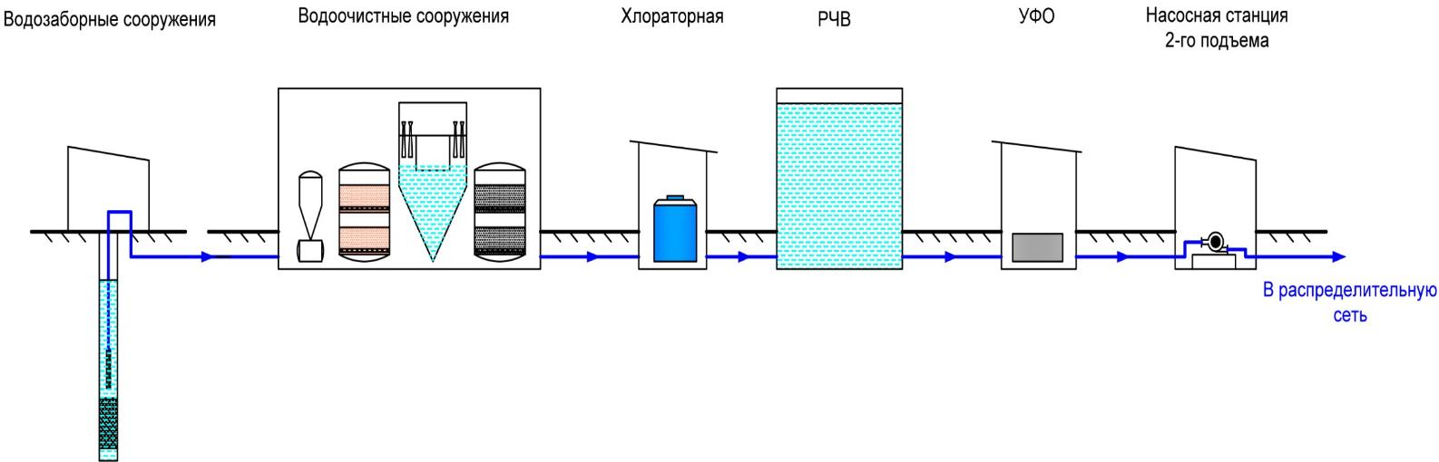
Рисунок 11. Схема основных сооружений водозабора «Северный».
Водозаборные сооружения.
В состав водозаборных сооружений входят 11 артезианских скважин. В настоящее время в эксплуатации находятся 11 скважин (10 рабочих, 1 резервная). Остальные скважины не эксплуатируются в связи с недостаточным дебитом и используются как наблюдательные. Все находящиеся в эксплуатации скважины оборудованы надземными павильонами и погружными насосами. Каждый скважный насос оборудован частотным преобразователем. Для учета расхода поднятой каждой скважиной воды в павильонах установлены магнитно-индукционные расходомеры SiemensMAG 6000.
Для определения технического состояния скважин один раз в год на каждой скважине производится видео обследование оборудованием R-САМ 1500. По результатам видео обследования составляется Акт, который хранится в паспорте скважины.
В соответствии с последними результатами обследования скважины находятся в хорошем техническом состоянии. Резьбовые соединения герметичны. Фильтровые части скважин чистые. Устья эксплуатационных скважин герметизированы в соответствии с ГОСТ Р-22.6.01-95. Из числа действующих скважин в постоянной работе находятся 7-8, 4-3 скважины находятся в резерве.
В таблице 10 представлены данные по артезианским скважинам водозабора «Северный». Каждая скважина работает в своем определенном режиме со средней наработкой 13,8 часов в сутки. В процессе эксплуатации скважин ежедневно измеряется дебит работающих скважин, динамический уровень, давление на устье скважины. Производится контроль динамического уровня с помощью электрической рулетки 3 раза в месяц с целью сверки с данными АСУ. При остановке скважин производится замер статического уровня. Данные по количеству добываемой воды, давлению и динамическому уровню непрерывно регистрируются в автоматическом режиме системой управления технологическим процессом.
В соответствии с СП 31.13330.2012 от 01.01.2013 «Водоснабжение. Наружные сети и сооружения» количество резервных скважин на водозаборе при количестве рабочих скважин до 12 шт., должно составлять 2 шт. В настоящее время в резерве находится как минимум три скважины, что соответствует требованию СП 31.13330.2012.
Максимальная производительность водозаборных сооружений на данный момент определена при учете 9-ти рабочих скважин и составляет 900 м³/час или 21600 м³/сут. две скважины принимаются резервными.
На рисунках 12-15 показано существующее состояние водозаборных сооружений.

Таблица 10. Данные по скважинам и маркам установленных насосов.
№ п./п. | Номер скважины | Глубина скважины, м | Дебет, м³/час | Дата установки насоса | Тип насоса | Производительность насоса, м³/час | Напор, м | Мощность эл. Двигателя, кВт | Примечание.
1 | 24 | 208 | 100 | 20.10.2015 | VANSAN VSP SS 08125 | 120 м³/час | 80 | 30 | Рабочая
2 | 25 | 212 | 100 | 07.06.2016 | QSP SS 8125 | 120 м³/час | 60 | 32 | Рабочая
3 | 26 | 209 | 100 | 19.11.2015 | VANSAN VSP SS 08 125 | 120 м³/час | 60 | 30 | Рабочая
4 | 27 | 205 | 100 | 25.03.2014 | ЭЦВ 10-120-60 | 120 м³/час | 60 | 32 | Рабочая
5 | 28 | 210 | 100 | 26.04.2016 | VANSAN VSP SS 08 160 | 120 м³/час | 80 | 37 | Рабочая
6 | 29 | 210 | 100 | 06.07.2015 | VANSAN VSP SS 08 125 | 120 м³/час | 60 | 30 | Рабочая
7 | 30 | 208 | 100 | 27.04.2016 | QSP SS 8125 | 120 м³/час | 60 | 32 | Рабочая
8 | 31 | 203 | 100 | 26.10.2016 | QSP SS 8125 | 120 м³/час | 60 | 32 | Рабочая
9 | 32 | 205 | 100 | 07.07.2016 | QSP SS 8125 | 120 м³/час | 60 | 33 | Рабочая
10 | 40 | 208 | 100 | 26.08.2016 | QSP SS 8125 | 120 м³/час | 60 | 32 | Рабочая
11 | 6 | н/д | 25 | 24.06.2016 | ЭЦВ 8-40-60 | 40 м³/час | 60 | 32 | Резерв.
12 | 2 | - | - | - | демонтирован | - | - | - | Наблюдательная
13 | 3 | - | - | - | демонтирован | - | - | - | Наблюдательная
14 | 7 | - | - | - | демонтирован | - | - | - | Наблюдательная
15 | 8 | - | - | - | демонтирован | - | - | - | Наблюдательная
16 | 12 | - | - | - | демонтирован | - | - | - | Наблюдательная
17 | 13 | - | - | - | демонтирован | - | - | - | Наблюдательная
18 | 15а | - | - | - | демонтирован | - | - | - | Наблюдательная
19 | 23 | - | - | - | демонтирован | - | - | - | Наблюдательная
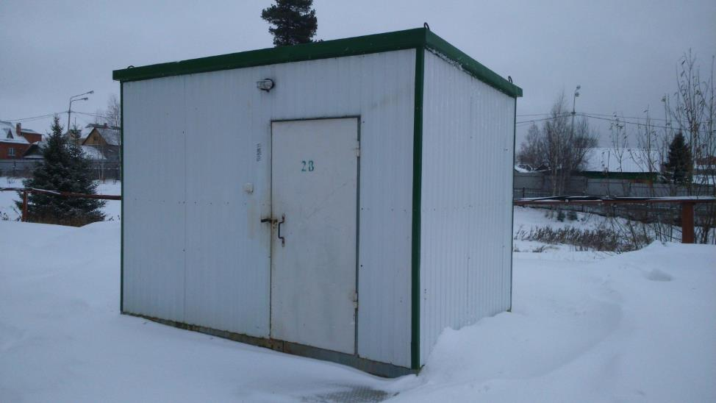
Рисунок 12. Павильон скважин №28.
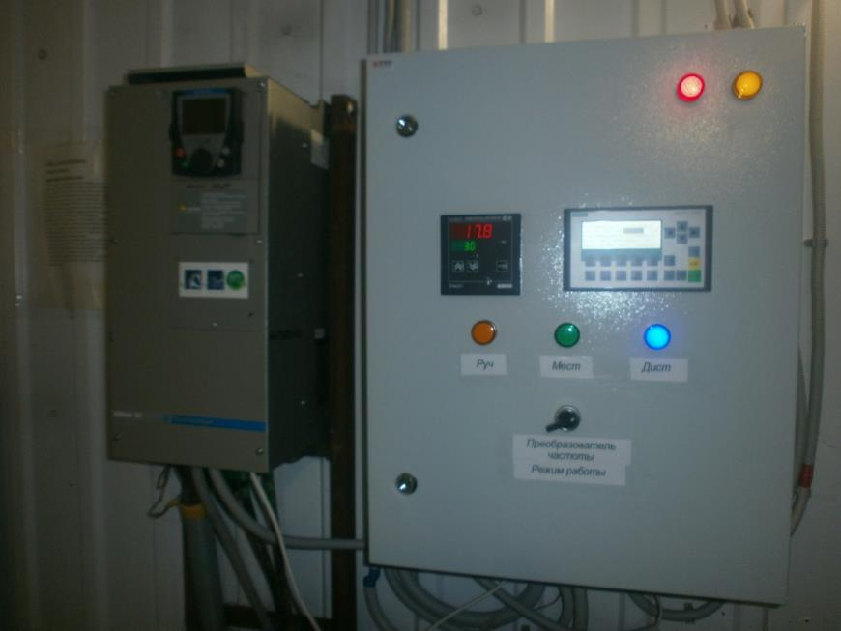
Рисунок 13. Шкаф управления насосом.
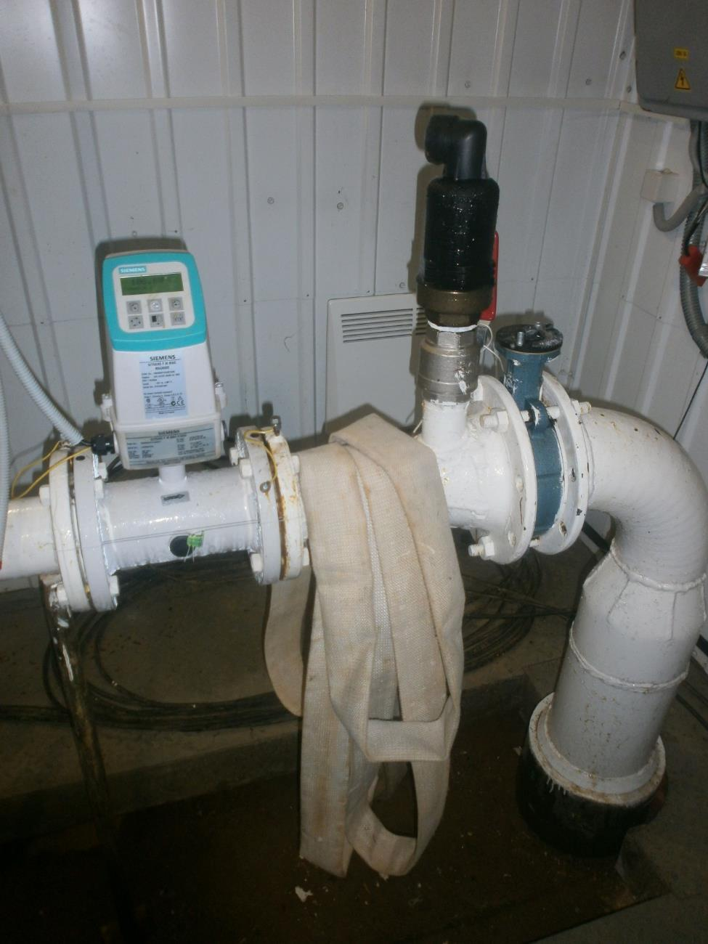
Рисунок 14. Расходомер, установленный на скважине №29.
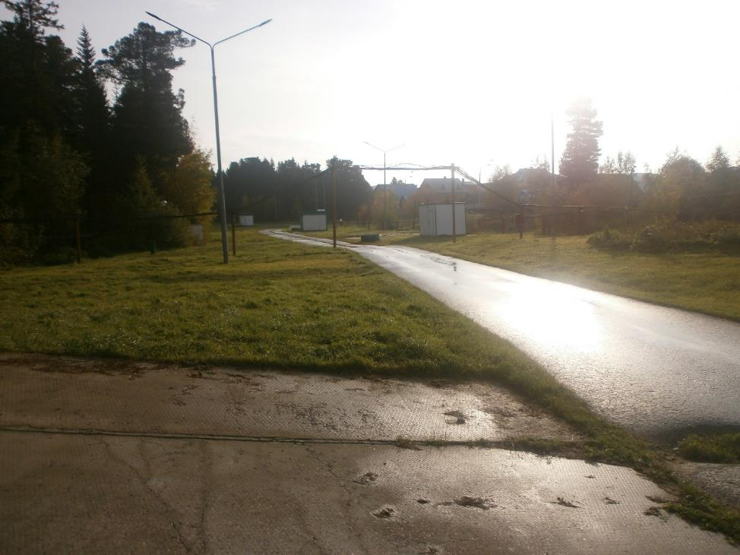
Рисунок 15. Павильоны скважин на площадке водозабора «Северный».
Водоочистные сооружения.
Для приведения добытой воды до нормативных показателей, соответствующих СанПиН МП «Водоканал» эксплуатирует водоочистные сооружения (ВОС), расположенные на территории водозабора «Северный». На рисунке 16 показано здание насосно-фильтровальной станции ВОС.
На ВОС используется следующая технология очистки:
Вода со скважин поступает на пескоотделительную установку гидроциклонного типа, где происходит удаление твердых частиц из исходной воды.
После прохождения песколовок вода подается в устройства смешения, которые установлены в фильтровальном зале перед каждым фильтром 1-ой ступени.
Они предназначены для смешения обрабатываемой воды с озоновоздушной смесью. Для предотвращения кальматации фильтров из-за избыточного развития железобактерий в устройство смешения также подаётся избыточная озоновоздушная смесь из аэратора.
После смешения, вода подаётся на фильтры первой ступени, загруженные дроблённой горелой породой «Розовый песок».
Избыточный воздух и выделившиеся из воды газы удаляются из фильтров через автоматические воздухоотводчики и аппарат разложения озона в атмосферу.
После фильтров, вода поступает в резервуар-усреднитель, объемом 1000 м³, необходимый для хранения запаса воды на случай возникновения аварийной ситуации на скважинах водозабора.
Из резервуара-усреднителя вода забирается насосами насосной станции подкачки. В помещении насосной станции подкачки установлено 3 насоса. Данная насосная станция предназначена для подачи воды на вакуумно-эжекционные аппараты, установленные в аэраторе-дегазаторе.
Вода, поданная насосной станцией, в аэраторе-дегазаторе смешивается с озоновоздушной смесью, где вследствие контакта воды с озоном помимо биохимических процессов окисления двухвалентного железа и марганца, сероводорода и аммонийного азота происходит удаление из воды растворенных газов. Время пребывания исходной воды в аэраторе зависит от производительности станции и находится в пределах от 45 минут до 1,5 часов.
Из аэратора, через переливную воронку, обработанная озоном вода поступает в промежуточную емкость, объемом 100м³ предназначенную для обеспечения необходимого объема воды для работы насосов, подающих воду на напорные фильтры 2-ой ступени.
Пройдя фильтры второй ступени, вода поступает в резервуары накопители чистой воды.
С резервуаров чистой воды вода поступает на обеззараживание и далее через насосную станцию 2-го подъема в распределительную сеть. Для обеззараживания на водозаборе используются бактерицидные установки УДВ-500-72. В летнее время года дополнительно к УФ-обеззараживанию применяется хлораторная установка. В таблице 11 указаны марки и характеристики насосного оборудования, установленного на ВОС.
На рисунке 17 показана принципиальная схема водоочистных сооружений водозабора «Северный».

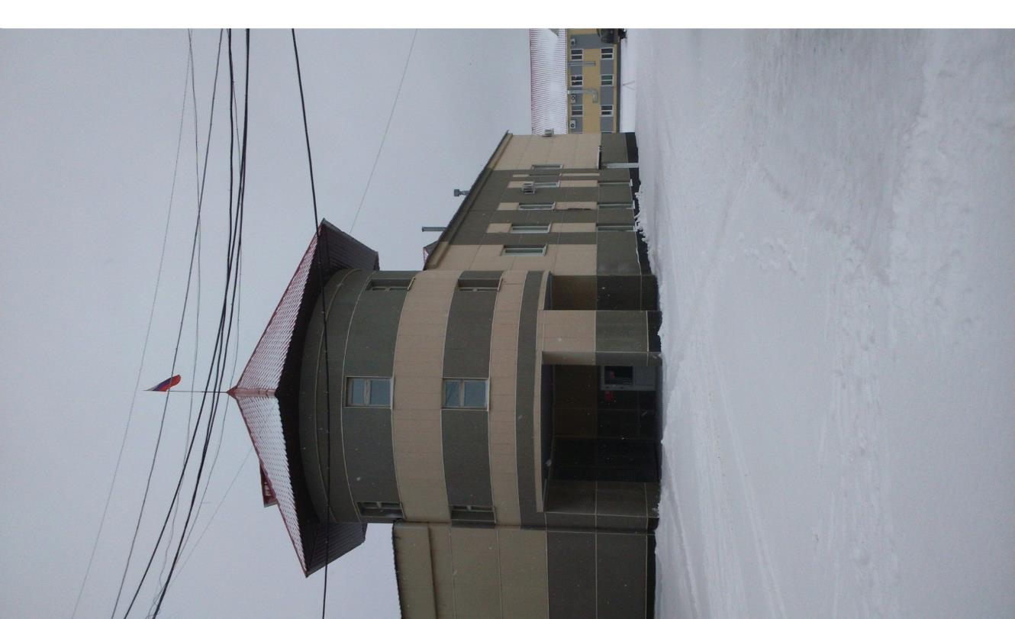
Рисунок 16. Здание насосно-фильтровальной станции ВОС.
Таблица 11. Характеристики насосов, установленных на ВОС.
№  п./п. | Марка насоса | Производительность, м³/час | Напор насоса, м | Мощность эл. двигателя, кВт | Примечание
Насосная подкачки на аэратор
1 | Иртыш ЦМК 150/400/90/4 | 400 | 50 | 90 | Раб.
2 | Иртыш ЦМК 150/400/90/4 | 400 | 50 | 70 | Рез.
3 | Иртыш ЦМК 150/400/90/4 | 400 | 50 | 90 | Раб.
4 | Flygt 3152 | 100 | До 25 | 9 | Раб.Для перекачки осадка
Подача воды на фильтры
5 | 1Д315-50а | 300 | 42 | 55 | Раб.
6 | 1Д315-50а | 300 | 42 | 55 | Раб.
7 | 1Д315-71а | 300 | 42 | 55 | Рез.
8 | 1Д315-50а | 300 | 42 | 55 | Рез.
Насосы по промывке УФО
9 | МРСМ 1Е calpeda | 15 | 12 | 0,73 | Промывной
10 | МРСМ 1Е calpeda | 15 | 12 | 0,73 | Промывной
11 | МРСМ 1Е calpeda | 15 | 12 | 0,73 | Промывной
Насосы по подаче озонокислородной смеси
12 | Grundfos CR1-10 A96513386 | 5,8 | 75,9 | 2,2
13 | Grundfos CR1-10 A96513386 | 5,8 | 75,9 | 2,2
14 | Grundfos CR1-10 A96513386 | 5,8 | 75,9 | 2,2
15 | Grundfos CR1-10 A96513386 | 5,8 | 75,9 | 2,2
16 | Grundfos CR1-10 A96513386 | 5,8 | 75,9 | 2,2
Компрессор
17 | ВК-6М УХЛ4 | 6 | 0,15 | 18,5
18 | ВК-6М УХЛ4 | 6 | 0,15 | 18,5
19 | ВК-6М УХЛ4 | 6 | 0,15 | 18,5
Насосная промывной воды
20 | 1Д500-63 | 500 | 63 | 160
21 | 1Д500-65 | 500 | 63 | 160
Сооружение обработки осадка
22 | СМ 100/65/200 | 62,5 | 12 | 5,5
23 | СМ 100/65/200 | 62,5 | 12 | 5,5
24 | К 80/65/160 | 50 | 32 | 7,5
25 | К 80/65/160 | 50 | 32 | 7,5
26 | Иртыш 75 ПФ | 100 | 10 | 7,5
27 | Иртыш 75 ПФ | 100 | 10 | 7,5
28 | Иртыш 75 ПФ | 100 | 10 | 7,5
29 | Иртыш 75 ПФ | 100 | 10 | 7,5
Хлораторная
30 | DMX 190-10 | 190 | 10 | 0,37 | Насос-дозатор
31 | DMX 190-10 | 190 | 10 | 0,37 | Насос-дозатор
32 | Grundfos КР-150 | 8,5 | 5,5 | 0,3

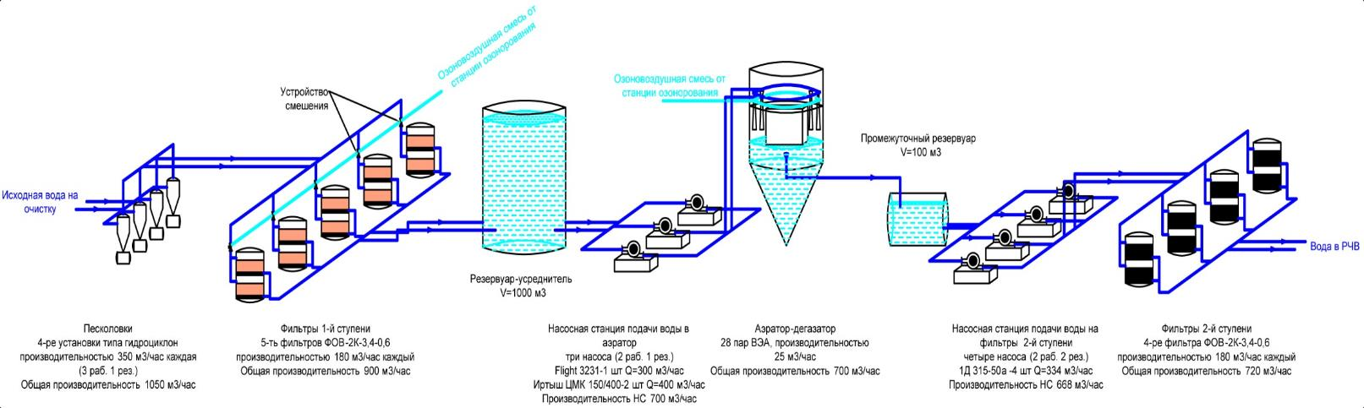
Рисунок 17. Принципиальная схема водоочистных сооружений водозабора «Северный».
Песколовки.
В качестве песколовок на ВОС используется гидроциклонная установка производительностью 1050 м³/час. Здесь происходит удаление твердых частиц из исходной воды. Установка состоит из 4 фильтрующих модулей производительностью 350 м³/час каждая. Размер улавливаемых твердых частиц от 1мкм. Фильтрующие модули работают согласно графику: три в работе, один в резерве. Один раз в неделю производится промывка модулей без выведения их из работы. Частота промывок может изменяться в зависимости от количества твердых частиц в мешочных фильтрах.
На рисунке 18 показана гидроциклонная установка водозабора «Северный».
Устройство смешения.
Устройства смешения установлены в фильтровальном зале перед каждым фильтром 1-ой ступени. Они предназначены для смешения обрабатываемой воды с озоновоздушной смесью. В результате контакта происходит окисление двухвалентного железа по реакции
4Fe₂ + O₂ + 2H₂O = 4Fe(OH)₃ + 8CO₂
На окисление 1мг двухвалентного железа расходуется 2 мг растворённого в воде кислорода. В процессе эксплуатации выявлено, что наиболее эффективно окисление протекает при концентрации растворённого кислорода в воде от 2,0 до 4,5мг/дм3.
Фильтры 1-й ступени.
В помещении станции установлены 5 фильтров ФОВ-2К-3,4-0,6, отличительной особенностью которых является наличие двух камер фильтрации, работающих параллельно. В качестве загрузки на фильтрах используется дроблённая горелая порода «Розовый песок».
На поверхности загрузки фильтра протекают биохимические процессы окисления двухвалентного железа и марганца, сероводорода и аммонийного азота. Нерастворимые соединения гидроксидов железа и марганца задерживаются в толще фильтрующей загрузки. Сероводород, азот аммонийный, окисляются до менее токсичных сульфатов и нитратов. Наиболее эффективно процессы протекают при концентрации растворённого кислорода в воде от 2,0-х до 4,5мг/дм³.
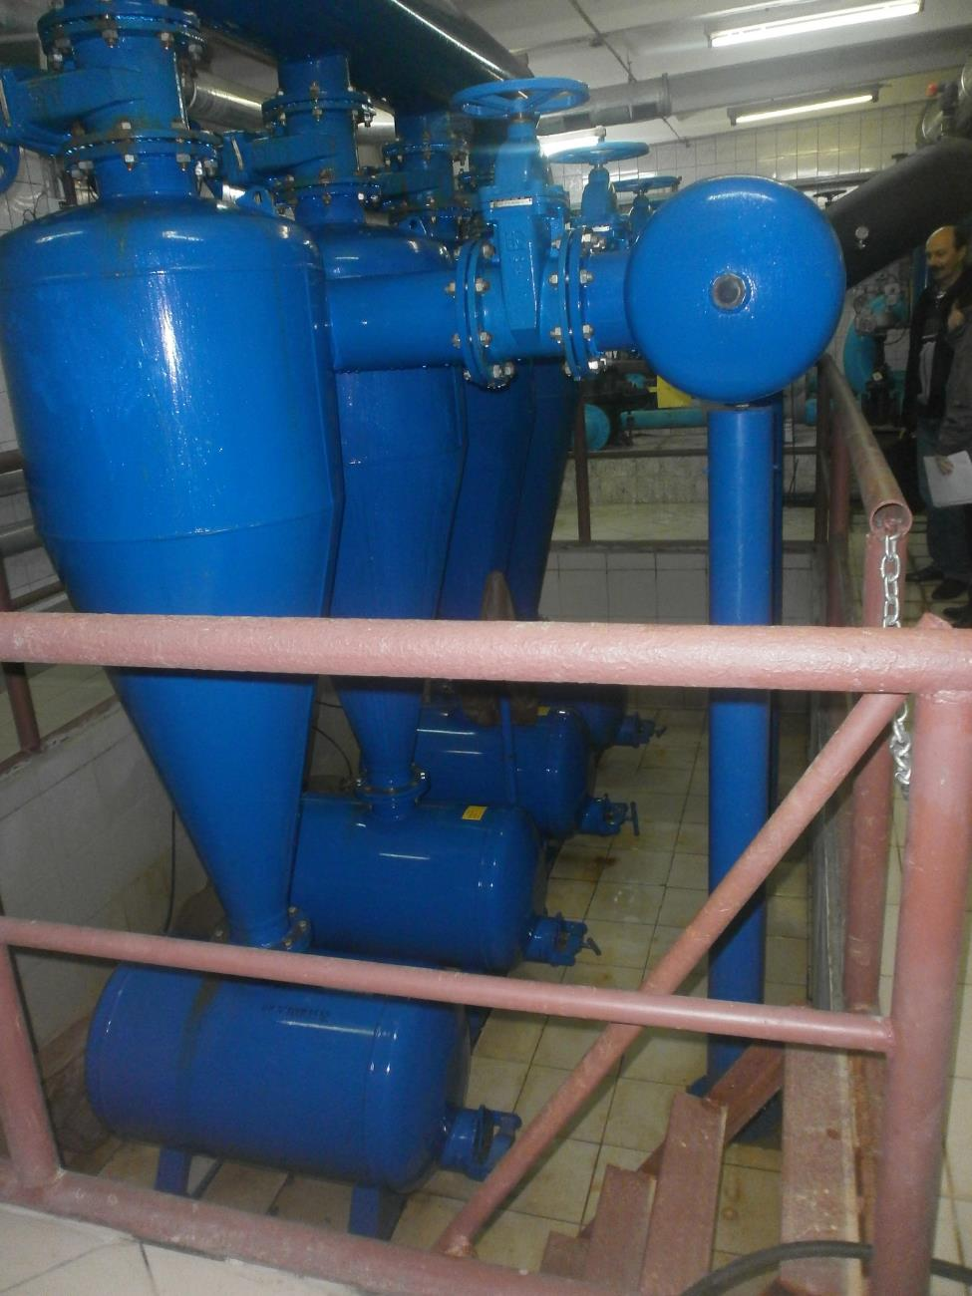
Рисунок 18. Гидроциклонная установка.
Для предотвращения кальматации фильтров из-за избыточного развития железобактерий в устройство смешения подаётся избыточная озоновоздушная смесь из аэратора. Избыточный воздух и выделившиеся из воды газы удаляются из фильтров через автоматические воздухоотводчики и аппарат разложения озона в атмосферу. На рисунке 19-20 показано помещение фильтров 1-й ступени и фильтры с устройствами смешения воды.
Фильтры оборудованы:
- запорной арматурой - поворотными затворами с электроприводами в количестве: d250-2шт, d200-4шт, d150-1шт, d100-1шт.,
- расходомерами марки «Эрис», установленные по 2 шт., на подаче в ВК-1шт и выход-1шт.
- манометрами на входе и выходе воды из фильтра.
- автоматическими воздухоотводчиками.
Резервуар - усреднитель.
Резервуар-усреднитель предназначен для приёма воды, поступающей с фильтров первой ступени. Объем резервуара 1000 м³. В резервуаре постоянно поддерживается усредненный уровень в 7-8м, достаточный для хранения запаса воды на случай возникновения аварийной ситуации на скважинах водозабора. Постоянное нахождение в резервуаре воды также является необходимым условием для эксплуатации насосных агрегатов станции, подающих воду на вакуумно-эжекционные установки в аэратор-дегазатор. Для контроля уровня воды в резервуаре, установлен датчик давления с выходом на пульт дистанционного управления, который позволяет отслеживать уровень воды в резервуаре. На рисунке 21показан резервуар-усреднитель.
Резервуар оборудован технологическими трубопроводами:
- Перелив dу-400 (на отметке 11,05 м от дна резервуара).
- Трубопровод полного опорожнения dу-100;
- Трубопровод подачи воды с фильтров, dу-400;
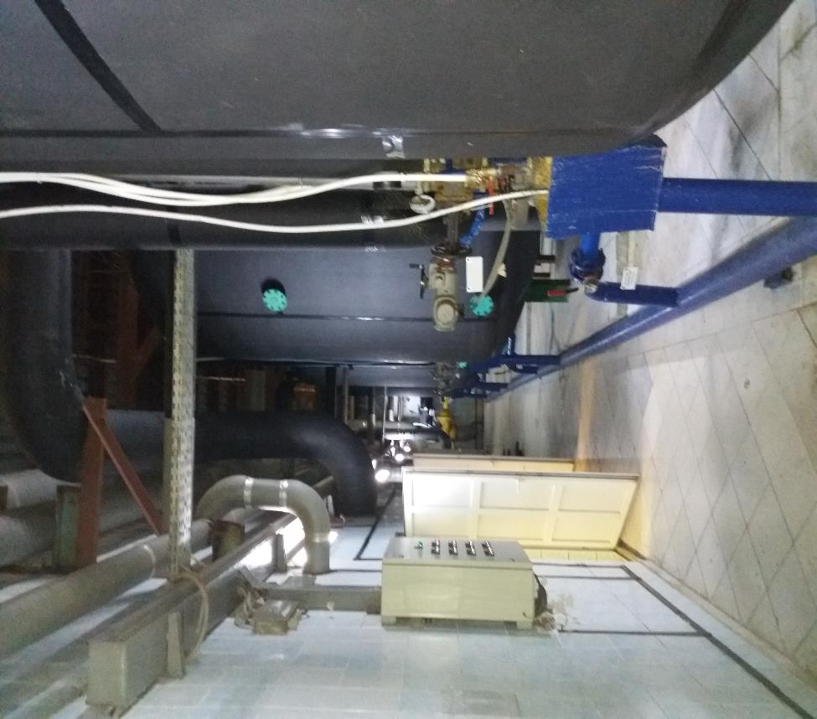
Рисунок 19. Помещение фильтров 1-й ступени.
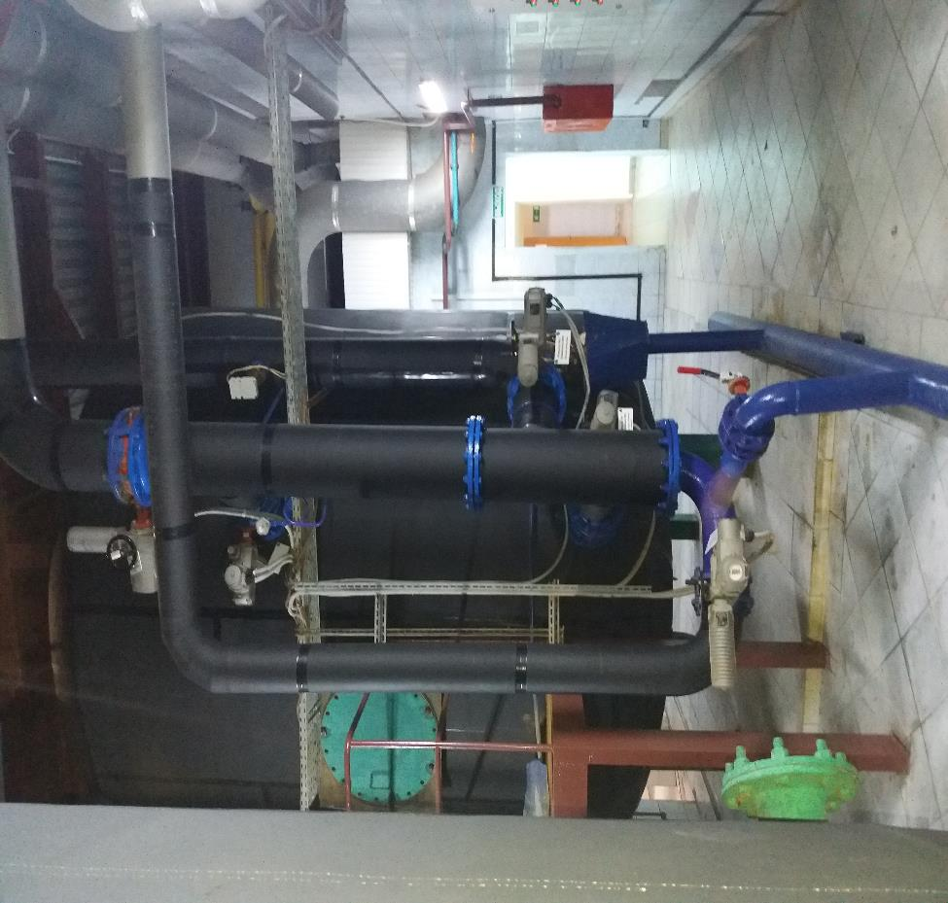Рисунок 20. Фильтр 1-й ступени.
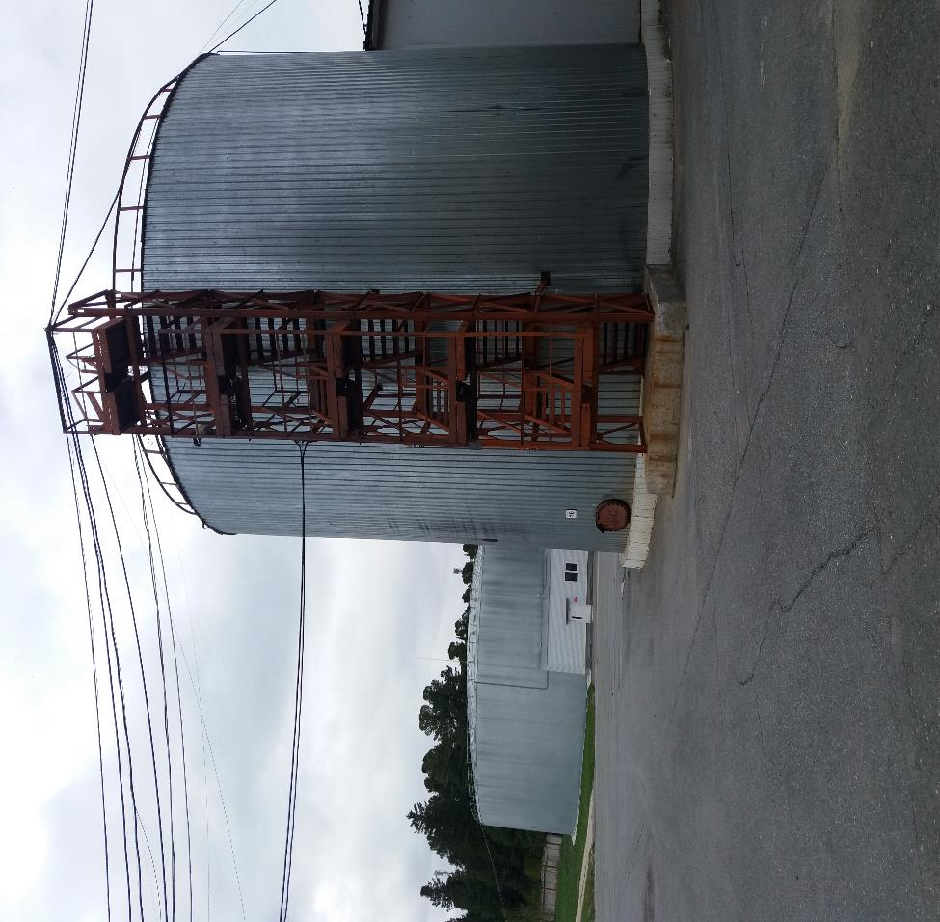
Рисунок 21. Резервуар-усреднитель объемом 1000 м³.
Насосная станция подачи воды в аэратор.
Насосная станция подкачки на аэратор предназначена для подачи воды на вакуумно-эжекционные аппараты, установленные в аэраторе-дегазаторе. Давление воды, создаваемое насосами должно быть в пределах от 5,3 кгс/см² до 5,5 кгс/см², для оптимальной работы аэратора-дегазатора. На рисунке 22 показано помещение и оборудование насосной станции.
В помещении станции установлено 4 насоса. Три насоса марки «Иртыш ЦМК 150/400», производительностью 400 м³/час, а также насос Flygt 3152 для перекачки осадка из аэратора в станцию обработки осадка.
Производительность насосной станции составляет 800 м³/час.
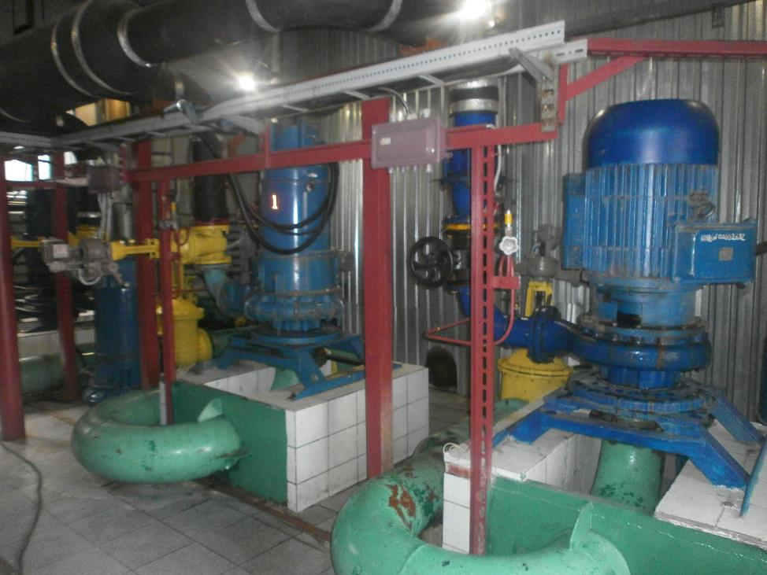
Рисунок 22. Внутреннее помещение насосной станции подачи воды в аэратор с насосными агрегатами.

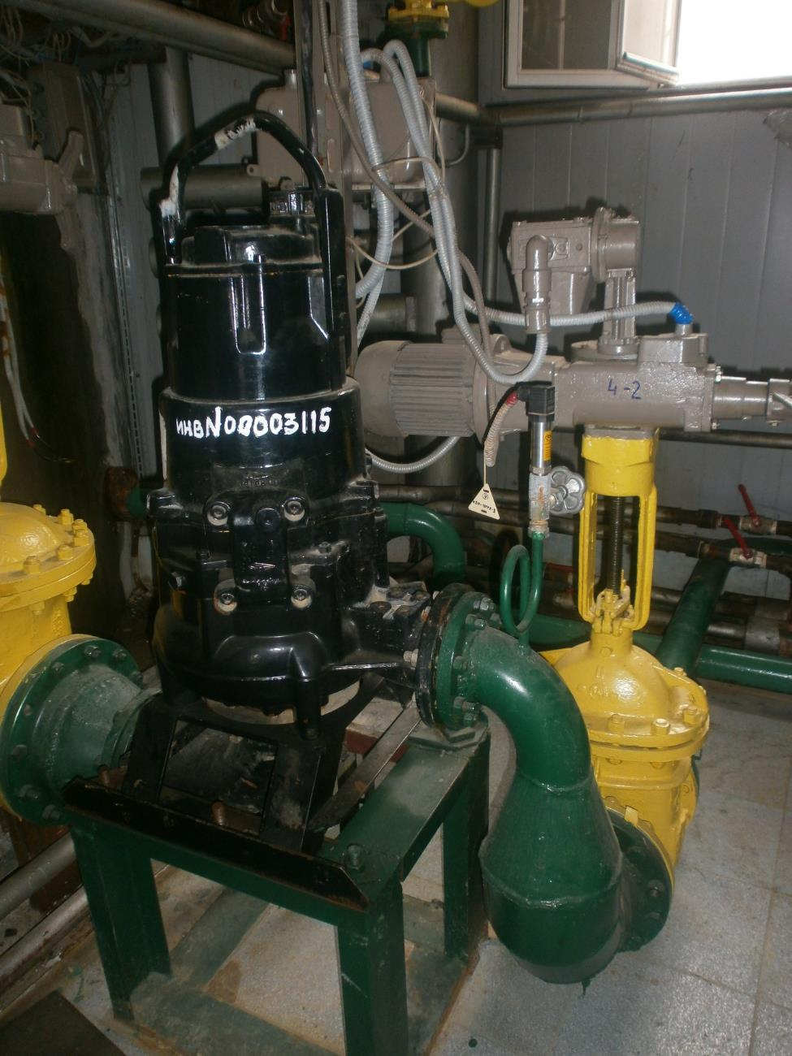
Рисунок 23. Насос для перекачки осадка.
Аэратор-дегазатор.
Аэратор-дегазатор предназначен для смешения обрабатываемой воды с озоно-воздушной смесью, удаления растворенных в воде газов, обеспечения времени контакта обрабатываемой воды с озоном. Процессы смешения озоновоздушной смеси и удаления растворенных газов производятся на вакуумно-эжекционных аппаратах, установленных по периметру аэратора. Для обеспечения необходимой степени дегазации воды, аэратор-дегазатор оборудован устройствами для удаления избыточной озоновоздушной смеси и выделившихся из воды газов, которые затем проходят обработку на аппаратах разложения озона марки ТК-1600.
Конструктивно аэратор-дегазатор представляет собой цилиндр диаметром 11 м с коническим днищем для сбора осадка. В центре цилиндрической части аэратора размещён перевёрнутый днищем вверх «стакан» диаметром 7,43м, пространство между «стаканом» и корпусом аэратора перекрывается площадкой, расположенной на 1,5 м выше уровня воды в аэраторе. На площадке размещено 28 пар ВЭА (вакуумно-эжекционных аппаратов), подача к ним исходной воды и озоновоздушной смеси предусматривается от размещённых над «стаканом» кольцевых трубопроводов d500, d200. Время пребывания исходной воды в аэраторе зависит от производительности станции и находится в пределах от 45 минут до 1,5 часов.
Процесс обработки воды в ВЭА начинается при истечении струи из сопла, когда давление в струе уменьшается, а скорость существенно возрастает. Вокруг движущейся струи образуется кольцевая вакуумная зона, которая создаёт условия для получения в ней объёмного мгновенного вскипания газов. Это способствует выделению из воды растворённых газов (СО₂, Н₂S, NH₃), разрушению целостности струи, а также доставке озоновоздушной смеси в исходную воду для окисления железа и марганца до трёх- и четырёхвалентного состояния соответственно. Процесс интенсивного перемешивания и окисления продолжается в эжекционных камерах смешения по ступеням эжектора. Выделившиеся газы и избыточный озон удаляется из аэратора через аппараты разложения озона с помощью вентиляторов, установленных в озонаторной. Гидрооксиды железа и марганца осаждаются в конической части аэратора, откуда насосом Flyht подаются в станцию обработки осадка, для дальнейшей утилизации.
Эффективность смешения озоновоздушной смеси и удаления растворенных газов зависит от давления поступающей на обработку воды и соотношения подачи вода-озоновоздушная смесь. Для обеспечения оптимальных условий и получения эффективных результатов работы аэратора, давление на подающем трубопроводе должно быть- 5,3-5,5 кгс/см² при минимальной пропорции компонентов 1:3.
Производительность очистных сооружений водозабора зависит от количества включенных аппаратов. Один вакуумно-эжекционный аппарат при давлении 4,5 кгс/см² обрабатывает 25 м³/ч воды (при повышении давления производительность возрастает). На рисунках 24-25 показано здание аэратора-дегазатора и вакуумно-эжекционный аппарат.
Аэратор-дегазатор оборудован:
- кольцевым подводящим трубопроводом исходной воды к вакуумно-эжекционным аппаратам, dу-400;
- распределительным подводящим трубопроводом озоно-воздушной смеси;
- 28 пар вакуумно-эжекционных аппаратов;
- отводящим трубопроводом не прореагировавшей озоновоздушной смеси и выделившихся из воды газов;
- отводящим трубопроводом обработанной воды, dу-500;
- отводящим трубопроводом избыточной озоновоздушной смеси D50, на фильтры первой ступени;
- запорной арматурой;
- мановакууметрами;
- газоанализатором марки «3.02 П-Р», контролирующим предельно-допустимую концентрацию озона в рабочей зоне
- приточной-вытяжной вентиляцией.
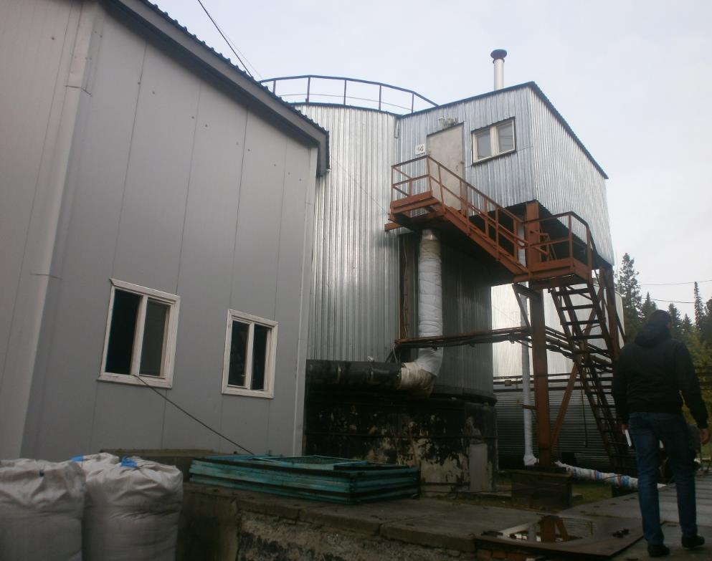
Рисунок 24. Здание аэратора-дегазатора.
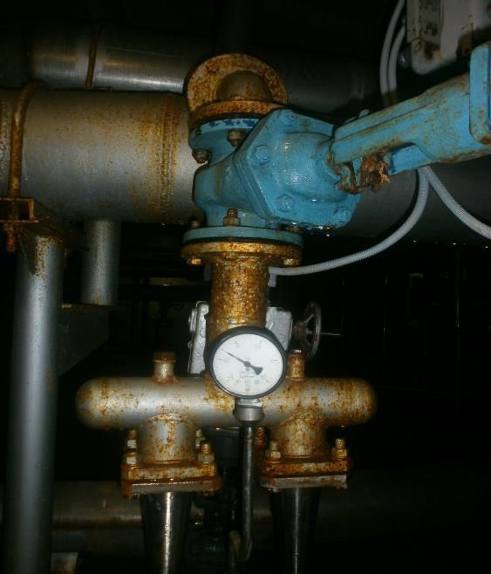
Рисунок 25. Вакуумно-эжекционный аппарат.
Промежуточная емкость.
Промежуточная емкость (объем 100м³) предназначена для приёма осветлённой воды из аэратора-дегазатора и обеспечения необходимого объема воды для работы насосов подкачки, подающих воду на напорные фильтры 2-ой ступени.
Емкость представляет собой цилиндр, диаметром 3,3м и длиной 12м и оборудована подающим и отводящим трубопроводами, переливной трубой. Ёмкость выполнена из нержавеющей стали и обшита снаружи теплоизоляцией. Промежуточная емкость показана на рисунке 26.
В емкости установлен датчик давления, связанный с частотными преобразователями, установленными на электродвигатели насосов насосной станции подачи воды на фильтры второй ступени.
Промежуточная емкость оборудована:
- переливом, dу-250;
- подводящим трубопроводом обработанной в аэраторе воды, dу-500;
-всасывающим трубопроводом насосной станции подкачки на фильтры 2-й ступени, dу-400.
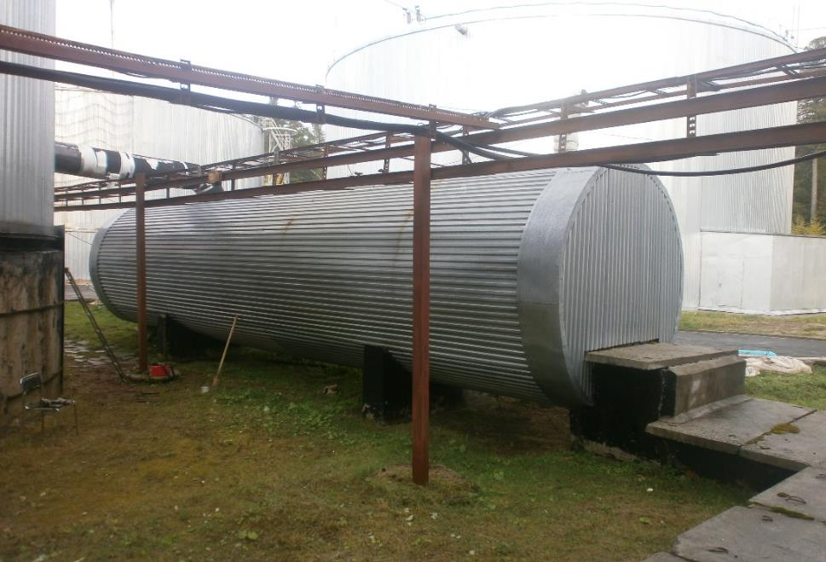
Рисунок 26. Промежуточная емкость объемом 100 м³.
Насосная станция подачи воды на фильтры 2-й ступени.
Насосная подачи воды на фильтры 2-ой ступени предназначена для создания напора на фильтры второй ступени и подачи воды в резервуары чистой воды РЧВ.
Насосная станция расположена в помещении насосно-компрессорной станции. Насосная станция состоит их четырех насосов марки 1Д-315-50а-УХЛ4 (два рабочих, два резервных), подающих воду на фильтры. Производительность каждого насоса составляет 334 м³/ч, создаваемый напор 42м.
Двигатели двух насосов оборудованы частотными преобразователями, согласованными с датчиком уровня в промежуточной емкости. Данная система позволяет поддерживать рабочий уровень в промежуточной емкости; изменять скорость фильтрации, сокращая или увеличивая расход воды, поступающей на аэратор.
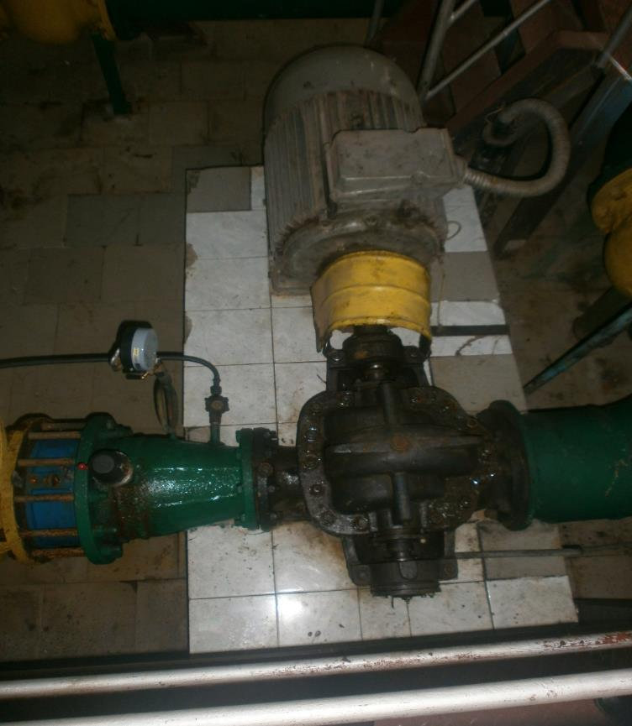
Рисунок 27. Насос станции подачи воды на фильтры 2-й ступени.
Фильтры второй ступени.
В качестве фильтров второй ступени в помещении фильтровального зала установлено 4 фильтра ФОВ-2К-3,4-0,6, загруженные активированным углем из скорлупы кокосового ореха. На фильтре задерживается железо, марганец и продукты озонолиза. Отфильтрованная вода поступает в резервуары накопители чистой воды.
Фильтры второй ступени оборудованы:
- задвижкам с электроприводом ф250-2шт., ф200-3шт., ф150-1шт., ф100-1шт;
- расходомерами марки Эрис ВТ-200- 2шт на каждом фильтре;
- манометрами-2шт на каждом фильтре;
- вантузом ф50;
- автоматическими воздухоотводчиками;
-пробоотборниками.
Резервуары чистой воды.
Для обеспечения бесперебойной подачи воды в распределительную сеть города и сглаживания колебаний расхода потребляемой воды, а также хранения противопожарного запаса воды и воды на собственные нужды на сооружениях имеется четыре резервуара общим объемом 22000 м³. В таблице 12 указаны характеристики существующих РЧВ.
Таблица 12. Характеристики существующих РЧВ.
Наименование | Кол-во | Назначение по схеме водоснабжения
Резервуары чистой воды (РЧВ).
Резервуар объемом 2000м³ | 1 шт. | Хранение противопожарного запаса воды, сглаживание неравномерностей расхода потребляемой воды, хранение воды на собственные нужды и подача воды на насосную станцию второго подъема.
Резервуар объемом 5000м³ | 2 шт.
Резервуар объемом 10000м³ | 1 шт.
Резервуары оснащены датчиками уровня, запорной арматурой и камерами распределения. Информация по накоплению и расходу воды в резервуарах выходит на пульт дистанционного управления.
Слив, очистка и промывка резервуаров проводятся в соответствии с графиком ППР. После проведения данных работ производится дезинфекция резервуаров. Осуществляют её методом орошения раствором гипохлорита натрия с концентрацией активного хлора 250 мг/л. По истечении 1-2 часа, дезинфицированные поверхности промывают чистой водой, удаляют отработанный раствор через грязевые выпуски.
На рисунках 28-29 показаны резервуары чистой воды.
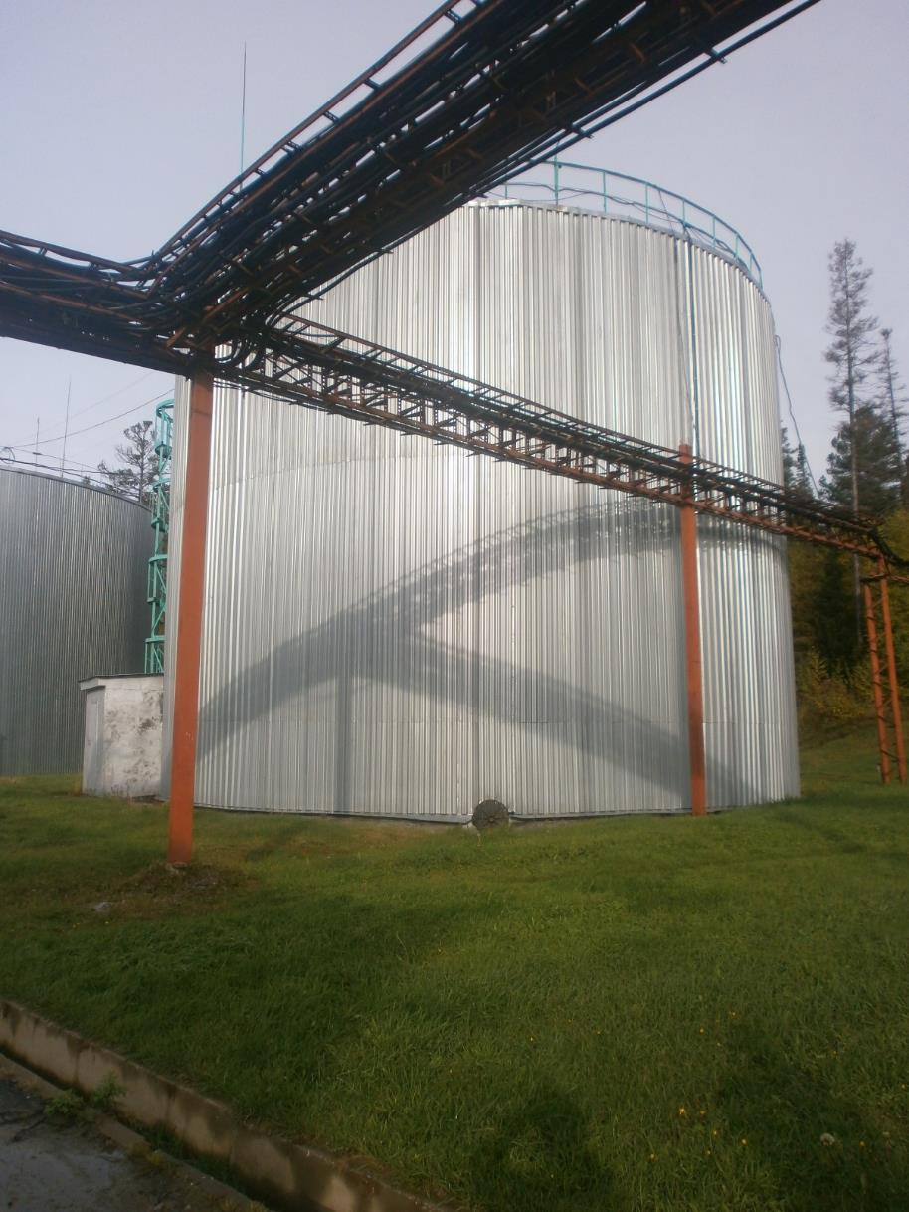
Рисунок 28. Резервуар чистой воды объемом 2000 м³.
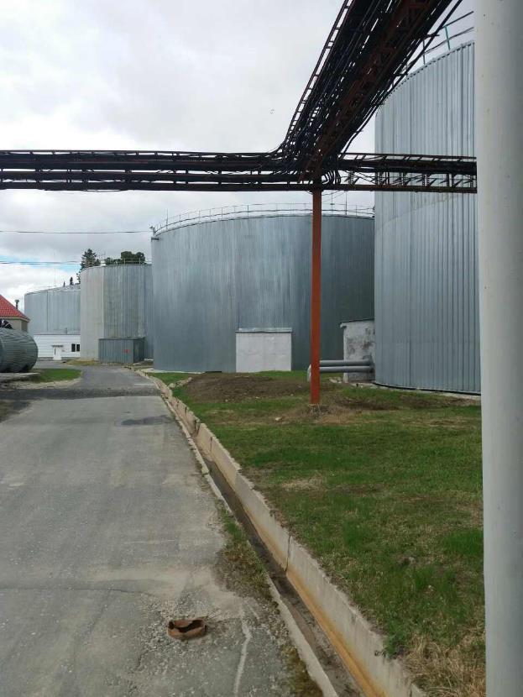
Рисунок 29. Резервуары чистой воды.

Станция озонирования.
Для получения озонокислородной смеси, которая необходима водоочистной станции и подачи её в аэратор-дегазатор, на водозаборе используется станция озонирования. На станции озонирования установлены три генератора озона CFY-75 производительностью 75 г/час, при расходе воздуха 20 л/мин. На рисунке 30 показаны генераторы озона, установленные на станции. Забор наружного воздуха в помещение озонаторной предусмотрен через приточно-вытяжную вентиляционную установку «Климат-043» производительностью до 2950 м³/час.
Станция озонирования состоит из:
- концентраторы кислорода - 6шт производительностью по кислороду 10 л/мин каждый;
- генераторы озона - 3шт производительностью по озону 75 г/час каждый;
- аппараты разложения избыточного озона и выделившихся из воды газов ТК-1600 (3шт) и запорная арматура;
- приточно-вытяжная вентиляционная установка «Климат-043» производительностью по воздуху до 2950 м³/час;
- вытяжная вентиляция технологического процесса (удаление избыточного озона и выделившихся из воды газов).
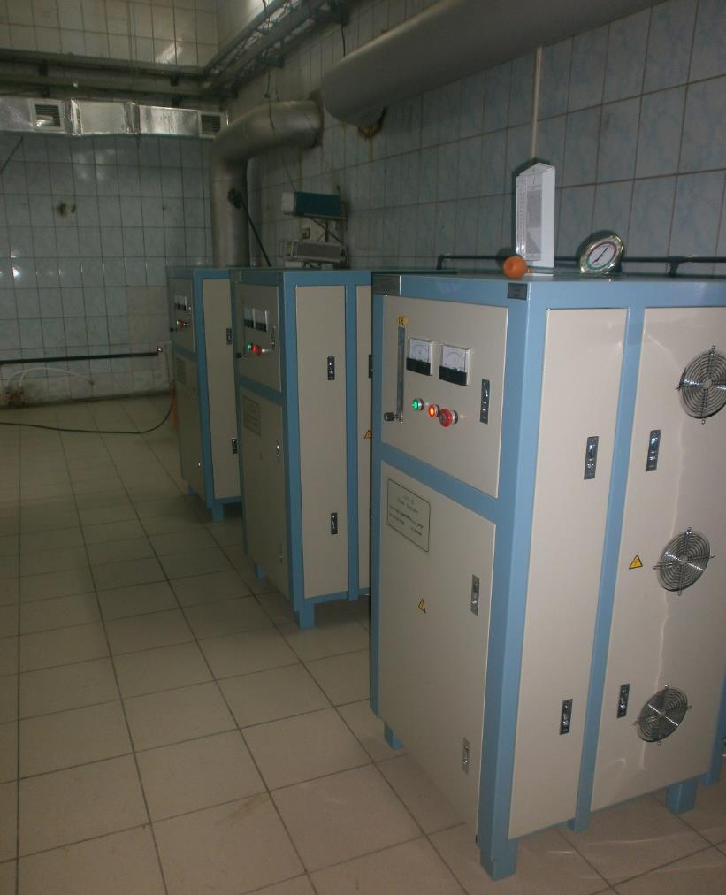
Рисунок 30. Генераторы озона.
Сооружения для обеззараживания.
Для обеззараживания воды на водозаборе «Северный» используется два сооружения. Круглогодично используются установки ультрафиолетового облучения (УДВ-500-72), установленные на всасывающих линиях насосов второго подъема. В летнее время производится обеззараживание воды раствором гипохлорита натрия. Подача раствора осуществляется при помощи насосов-дозаторов в трубопровод отвода очищенной воды в РЧВ. Качество воды после очистки соответствует нормам СанПиН.
- Бактерицидная установка УДВ-500-72.
Бактерицидная установка предназначена для постоянного обеззараживания воды УФ-облучением. Обеззараживание воды происходит за счет воздействия на микроорганизмы бактерицидного УФ-излучения с длиной волны 254 нм. Инактивация микроорганизмов происходит за счет сообщения им летальной дозы УФ-облучения. На рисунке 31 показаны бактерицидные установки УДВ-500-72.
Установка состоит из:
- блок УДВ-500-72-3шт (2-рабочих, 1-резервный)
- насосы для промывки установки марки MPCM 1E calpeda-3шт
- отсекающая запорная арматура - поворотный затвор с электроприводом d300-3шт., поворотный затвор с ручным приводом d300-3шт.
В процессе эксплуатации установки контролируются следующие параметры:
- микробиологические показатели эффективности обеззараживания (один раз в декаду);
- расход воды через один блок (не более 500м³/час);
- исправность УФ-ламп;
- время наработки УФ-ламп;
Ежемесячно производится промывка УФ-установки щавелевой кислотой (расход щавелевой кислоты составляет 2 кг на промывку одного блока).
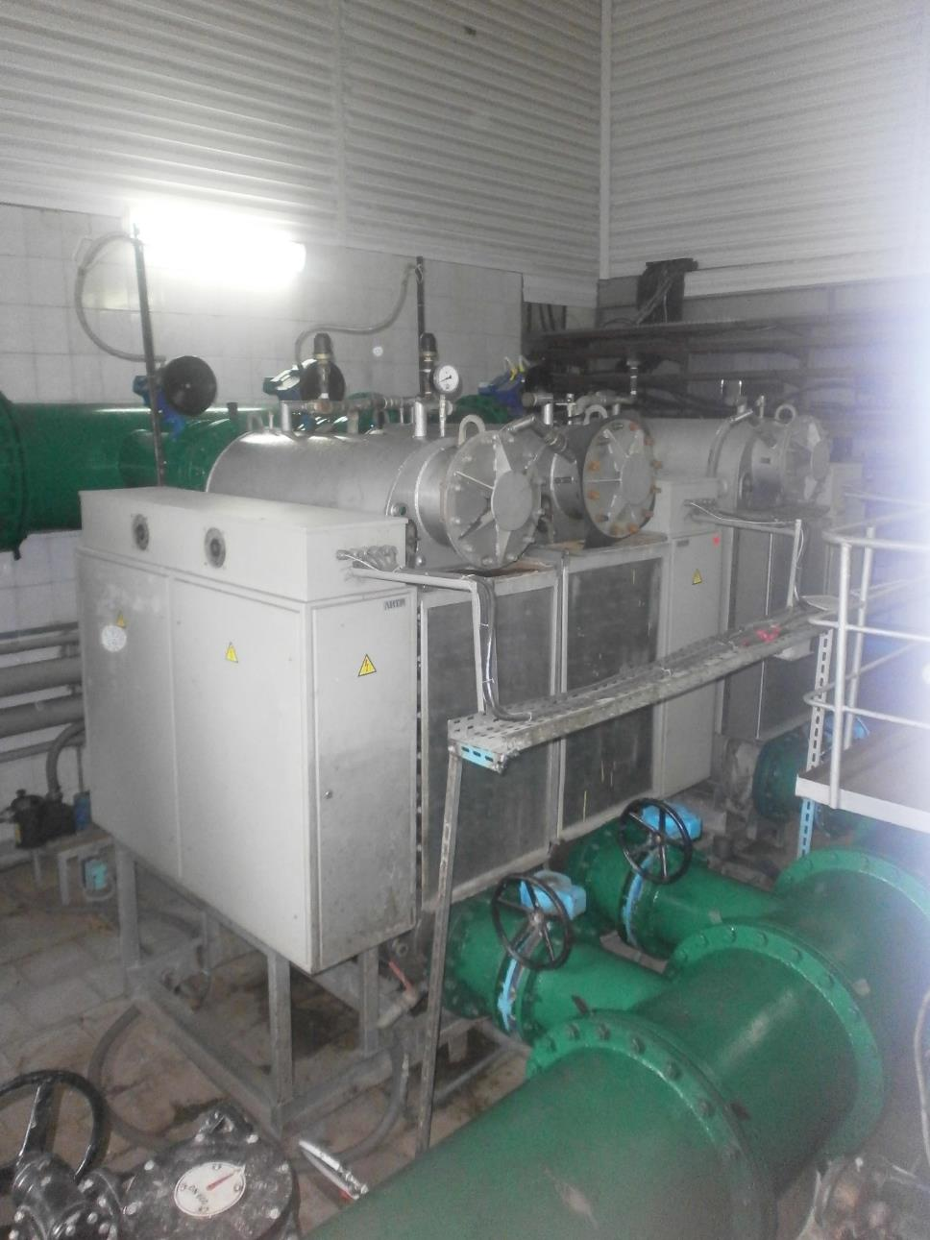
Рисунок 31. Бактерицидные установки УДВ-500-72.
- Хлораторная.
Хлораторная установка предназначена для дополнительного обеззараживания воды раствором гипохлорита натрия в летнее время года. С помощью промышленного прибора на определение остаточного хлора, установленного в насосной станции 2-ого подъема, постоянно контролируется содержание остаточного связанного хлора в воде. Информация с данного прибора выводится на пульт дистанционного управления. На рисунке 32-33 показано внутреннее помещение и оборудование хлораторной.
Хлораторная состоит из:
- блок-бокса;
- бак V=1,5 м³ – 3 шт.;
- насос-дозатор DMX 109-10 – 2 шт.;
- циркуляционный насос Grundfos KP-150;
- мешалки – 3 шт.;
- запорной арматуры;
- приточно-вытяжная вентиляция;
- подводящие и отводящие трубопроводы воды и раствора гипохлорита натрия;
- канализация;
- система отопления.
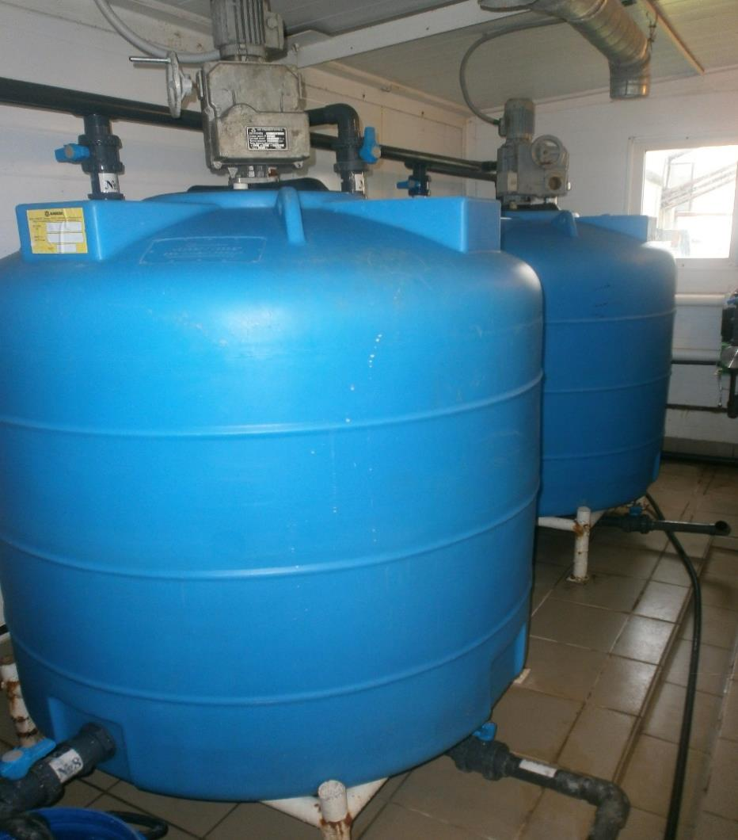
Рисунок 32. Баки для приготовления раствора хлорной воды.
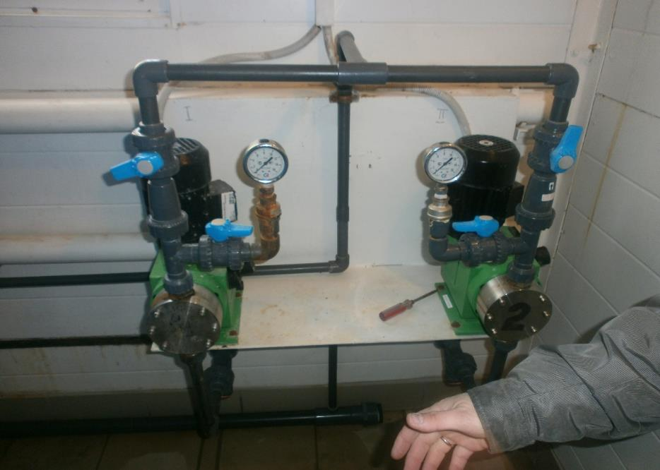
Рисунок 33. Насосы дозаторы.
  - Описание состояния и функционирования насосных станций с указанием их износа и энергоэффективности подачи воды.
В состав системы водоснабжения города входят: 11-ть водозаборных скважин, составляющих первый подъем, одну насосную станцию, составляющую второй подъем, и три насосные станции, составляющие третий подъем. В состав третьего подъема входят две насосные станции 3-го подъема и одна повысительная насосная станция. Данные объекты обеспечивают бесперебойное снабжение водой потребителей, в соответствии с установленными режимами работы. 11-ть водозаборных скважин и насосная станция второго подъема, входят в состав водозабора «Северный».

Таблица №13. Насосные станции системы водоснабжения города.
№ п./п. | Название НС | Производительность,  м³/час | Назначение в системе водоснабжения
Первый подъем
1 | Водозаборные скважины в количестве 11 шт. | 1040 | Подъем воды из скважины и подача ее на водоочистку
Второй подъем
2 | Насосная станция 2-го подъема | 1915 | Подача воды из РЧВ в распределительную сеть водоснабжения города
Третий подъем
3 | Насосная станция 3-го подъема «Назымская» | 500 | Обеспечение потребителей района «Нагорный»
4 | Повысительная насосная станция «Чехова д.12» | 385 | Обеспечение потребителей района «Нагорный»
5 | Насосная станция 3-го подъема «Метеостанция» | 135 | Обеспечение потребителей поселке СУ-967, микрорайон «Солнечный» и на садовые участки
Для оценки энергетической эффективности работы насосных станций используется показатель энергетической эффективности. Согласно ГОСТ 31607-2012 «Энергосбережение. Нормативно-методическое обеспечение. Основные положения» данный показатель – это абсолютная, удельная или относительная величина потребления энергетических ресурсов для продукции любого назначения или технологического процесса.
Для определения данного показателя были использованы данные предприятия по перекачиваемой воде и энергопотреблении с 2012 по 2017 год. Полученные показатели представлены в таблице №14.
Внедрение ряда мероприятий по сокращению энергозатрат МП «Водоканал» позволило увеличить объемы производства, оставив энергопотребление объектов на том же уровне, а по некоторым сооружениям даже снизить его.
Наиболее энергоемким процессом является подъем воды, поэтому произведена работа по замене насосов марки ЭЦВ 10-120-60 мощностью 32 кВт на насосы марки VSP SS 08 125 и марки QSP SS8125 мощностью 30 кВт. Данные насосы установлены на скважинах №24, №25, №26, №28, №29, №30, №31, №32, №40. По предварительным данным удельное энергопотребление снизилось на 7,3%.
Из представленных данных видно, что использование насосов с оптимальными характеристиками дает большую экономию электроэнергии вследствие более высокого КПД насосных агрегатов, который благодаря использованию современных материалов, сохраняется в течении большого срока эксплуатации агрегатов. Помимо этого, работа насосов в зоне оптимальных параметров повышает надежность и срок эксплуатации, что, как показывает практика, в конечном итоге, уменьшает стоимость жизненного цикла.
Снижение энергопотребления можно добиться различными способами, важно при этом учитывать то, что основной отправной точкой является характеристика сети с учетом ее изменения во времени. Иначе внедрение некоторых, казалось бы, энергоэффективных мероприятий может дать обратный эффект.
Например, внедрение ЧРП не всегда приводит к снижению энергопотребления. Применение частотного регулирования целесообразно при работе насосов в той системе, где преобладают потери на трение (потери трения в трубопроводах и запорно-регулирующей арматуре). Это подтверждает график на рисунке 34.
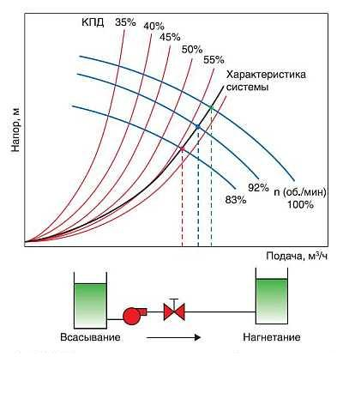
Рисунок 34. График работы насосов, где преобладают потери на трение, при использовании ЧРП.
Как видно из графика, при уменьшении частоты вращения рабочая точка находится в зоне максимального КПД. В то же время при регулировании частоты вращения при работе насоса в системе с преобладанием статической составляющей в характеристике системы рабочая точка смещается влево от оптимальной при соответствующем значительном снижении КПД. Это можно проследить и на рисунке 35.
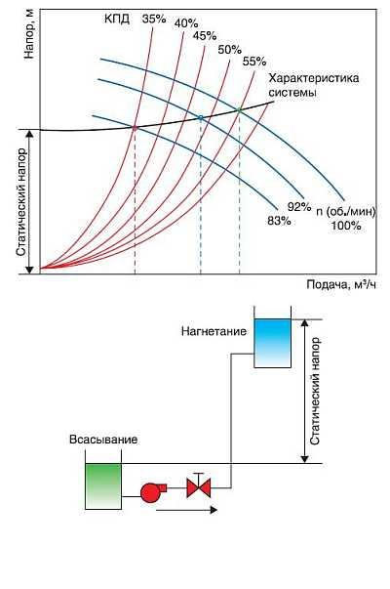
Рисунок 35. Работа насоса в системе с преимущественно статической составляющей в условиях ЧРП.
При большой статической составляющей рекомендуется применять каскадное регулирование, при котором расход насосной станции регулируется путем включения необходимого количества насосов. Так организована работа ПНС «Чехова д. 12», что говорит о том, что внедрение данной насосной станции вполне обосновано и позволяет обеспечивать более энергоэффективную подачу воды.
Все это позволяет говорить о том, что в настоящее время организована довольно энергоэффективная работа насосных станции.

Таблица 14. Изменение удельного расхода электроэнергии
№ п./п. | Наименование | Факт 2009 года тыс.м³/год | Энергозатраты тыс.кВт/ч | Показатель энергетической эффективности кВт/м³ | Факт 2010 года тыс.м³/год | Энергозатраты тыс.кВт/ч | Показатель энергетической эффективности кВт/м³ | Факт 2011 года тыс.м³/год | Энергозатраты тыс.кВт/ч | Показатель энергетической эффективности кВт/м³ | Факт 2012 года тыс.м³/год | Энергозатраты тыс.кВт/ч | Показатель энергетической эффективности кВт/м³ | Факт 2013 года ,мес. тыс.м³/год | Энергозатраты тыс.кВт/ч | Показатель энергетической эффективности кВт/м³ | Факт 2014 года, мес.  тыс.м³/год | Энергозатраты тыс.кВт/ч | Показатель энергетической эффективности кВт/м³ | Факт 2015 года ,мес.  тыс.м³/год | Энергозатраты тыс.кВт/ч | Показатель энергетической эффективности кВт/м³ | Факт 2016 года ,мес.  тыс.м³/год | Энергозатраты тыс.кВт/ч | Показатель энергетической эффективности кВт/м³ | Факт 2017 года ,мес.  тыс.м³/год | Энергозатраты тыс.кВт/ч | Показатель энергетической эффективности кВт/м³
1 | Подъем питьевой воды | 5102 | 2791,20 | 0,547 | 5224,35 | 2717,23 | 0,520 | 5285,36 | 2631,46 | 0,498 | 5440,763 | 2528,55 | 0,465 | 5625,629 | 2720,10 | 0,484 | 5543,79 | 2770,25 | 0,505 | 5483,41 | 2840,41 | 0,518 | 5387,67 | 2586,07 | 0,48 | 5517,851 | 1578,105 | 0,286
2 | Очистка питьевой воды | 5102 | 1636,50 | 0,321 | 5220,59 | 1682,11 | 0,322 | 5279,06 | 1706,72 | 0,323 | 5435,369 | 1641,45 | 0,302 | 5622,252 | 1658,63 | 0,295 | 5542,97 | 1591,65 | 0,290 | 5482,81 | 1609,14 | 0,293 | 5387,08 | 1508,38 | 0,30 | 5517,16 | 2353,798 | 0,42
3 | Технологические нужды | 257 |  |  | 219,83 |  |  |  |  |  | 246,098 |  |  | 231,919 |  |  | 231,34 |  |  | 261,37 |  |  | 238,829 |  |  | 254,78
4 | Транспортировка питьевой воды | 4846 | 2009,70 | 0,415 | 5000,72 | 1899,63 | 0,380 | 5050,51 | 1975,66 | 0,391 | 5189,271 | 2555,90 | 0,493 | 5390,333 | 2545,55 | 0,472 | 5311,63 | 1883,50 | 0,361 | 5221,44 | 1879,89 | 0,36 | 5149,035 | 1905,14 | 0,43 | 5234,7 | 2303,268 | 0,43
Общий |  |  |  | 1,28 |  |  | 1,22 |  |  | 1,21 |  |  | 1,26 |  |  | 1,25 |  |  | 1,16 |  |  | 1,17 |  |  | 1,13 |  |  | 1,13

Насосная станция 2-го подъема.
На территории водозабора «Северный» расположена одна насосная станция второго подъема. Насосная станция II подъема предназначена для подачи воды из РЧВ ВОС в распределительную сеть водоснабжения. В состав оборудования НС 2-го подъема входят подводящие (всасывающие) трубопроводы диаметром от 426 мм до 630 мм и отводящие (напорные) трубопроводы диаметром 426мм, запорно-регулирующая арматура диаметром от 400 мм до 600 мм. В насосной станции расположены четыре насоса (два рабочих, два резервных). Электродвигатели насосов оснащены частотными преобразователями. Производительность насосной станции при работе двух насосов составляет 1050 м³/час. Режим работы насосной станций определяется исходя из объема расхода питьевой воды потребляемой городом, в зависимости от этого в работе бывает один или два насоса.
Подача воды в город осуществляется по двум водоводам d=426 мм. Характеристики насосного оборудования указаны в таблице 15. На рисунке 36 показан машинный зал насосной станции 2-го подъема.
Таблица 15. Характеристики насосного оборудования НС 2-го подъема.
№  п./п. | Марка насоса | Производительность насоса, м³/час | Напор насоса, м | Мощность двигателя, кВт | Примечание
1 | 1Д315-71 | 315 | 71 | 110 | Резервный
2 | 1Д630-90а | 550 | 74 | 200 | Рабочий
3 | 1Д500-63 | 500 | 63 | 160 | Резервный
4 | 1Д630-90а | 550 | 74 | 200 | Рабочий
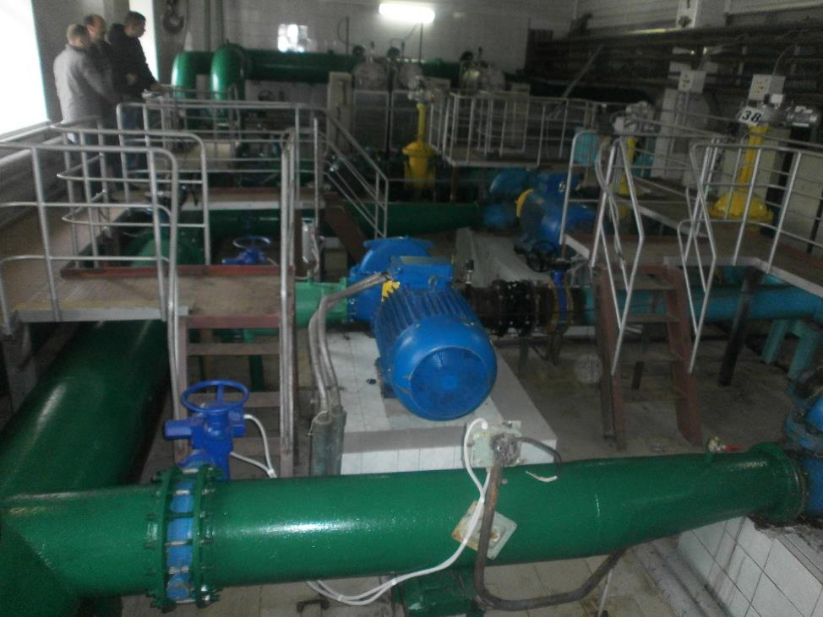
Рисунок 36. Машинный зал, насосной станции 2-го подъема.
Насосные станции 3-го подъема и повысительная насосная станция.
Насосные станции 3-го подъема и повысительные насосные станции предназначены для бесперебойного обеспечения водой наиболее удаленных водопотребителей. В состав оборудования входят подводящие (всасывающие) трубопроводы диаметром 219 мм и отводящие (напорные) трубопроводы также диаметром 225 и 400 мм, насосные агрегаты производительностью от 45 до 250 м³/час, запорно-регулирующая арматура. Режим работы насосных станций определяется исходя из объема расхода питьевой воды в том районе, который обслуживает данная станция.
Производительность насосных станций различная и колеблется от 135 м³/час до 500 м³/час. Год ввода в эксплуатацию установленного насосного оборудования насосных станций с 2006г. по 2014г.
Все насосные станции имеют в своем составе основные и резервные насосные агрегаты. Чередование работы насосных агрегатов позволяет обеспечить равномерную наработку и проведение профилактических ремонтов согласно утвержденных графиков. Обе насосные станции 3-го подъема имеют в своем составе регулирующие резервуары (НС-3 «Назымская» и «Метеостанция» - 1000 м³, ПНС «Чехова д.12» - 400 м³). Резервуар на ПНС «Чехова д.12» в настоящее время не используется. Данные по насосам НС-3 и ПНС указаны в таблице 16. На рисунках 37-42 показано существующее состояние насосных станций.
Все НС 3-го подъема и ПНС оснащены системами автоматизации и диспетчеризации и работают согласно установленным режимам работы, в автоматическом режиме без постоянного присутствия технологического персонала. На всех НС установлены частотно-регулируемые преобразователи для насосных агрегатов, что позволяет оборудованию поддерживать заданные параметры подачи и напора. Для поддержания постоянного давления в сети для ПНС «Чехова д. 12» и НС-3 «Назымская» на самом неблагополучном потребителе (в отношении давления) установлен датчик давления, связанный с частотным преобразователем на насосных станциях, что обеспечивает поддержание постоянного давления у данного потребителя, а соответственно и во всей сети. Данный потребитель в отношении насосных станций является диктующей точкой, которая определена как дом по улице Рябиновая, д.20.

Таблица 16. Характеристики насосного оборудования НС-3 и ПНС.
№  п./п. | Марка насоса | Производительность насоса, м³/час | Напор насоса, м | Мощность двигателя, кВт | Примечание
НС-3 «Назымская»
1 | 1Д250-125 | 250 | 125 | 160 | Рабочий
2 | 1Д250-125 | 250 | 125 | 160 | Резервный
ПНС «Чехова д.12»
1 | Вертикальный насос grundfosCR64-4-2 | 77 | 143,8 | 37 | Насосы работают параллельно и включаются последовательно в зависимости от требуемой производительности ПНС.
2 | Вертикальный насос grundfosCR64-4-2 | 77 | 143,8 | 37
3 | Вертикальный насос grundfosCR64-4-2 | 77 | 143,8 | 37
4 | Вертикальный насос grundfosCR64-4-2 | 77 | 143,8 | 37
5 | Вертикальный насос grundfosCR64-4-2 | 77 | 143,8 | 37
НС-3 «Метеостанция»
1 | ЦМЛ 50/224-15/2 | 45 | 57 | 15 | Рабочий
2 | ЦМЛ 50/224-15/2 | 45 | 57 | 15 | Рабочий
3 | ЦМЛ 50/224-15/2 | 45 | 57 | 15 | Резервный
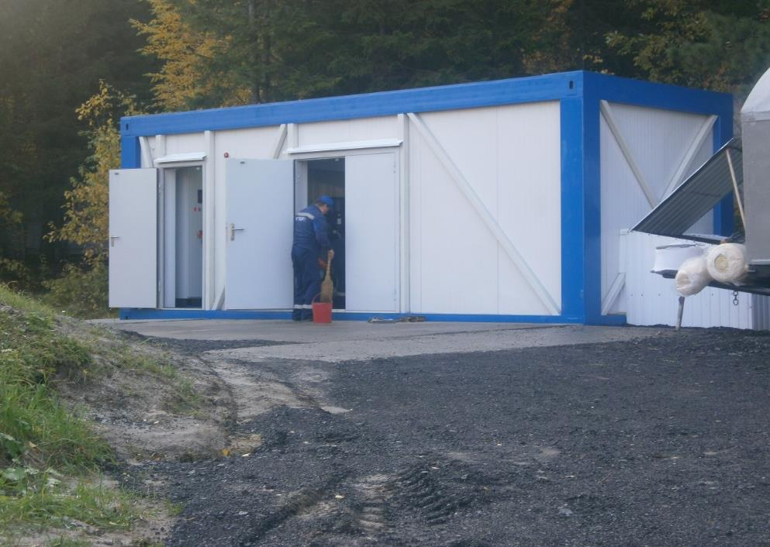
Рисунок 37. Здание ПНС «Чехова д. 12».
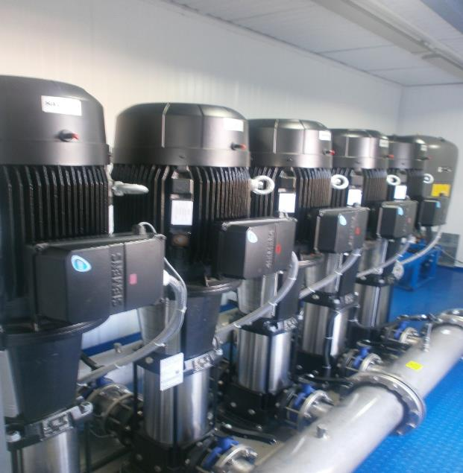
Рисунок 38. Насосная группа ПНС «Чехова д.12».

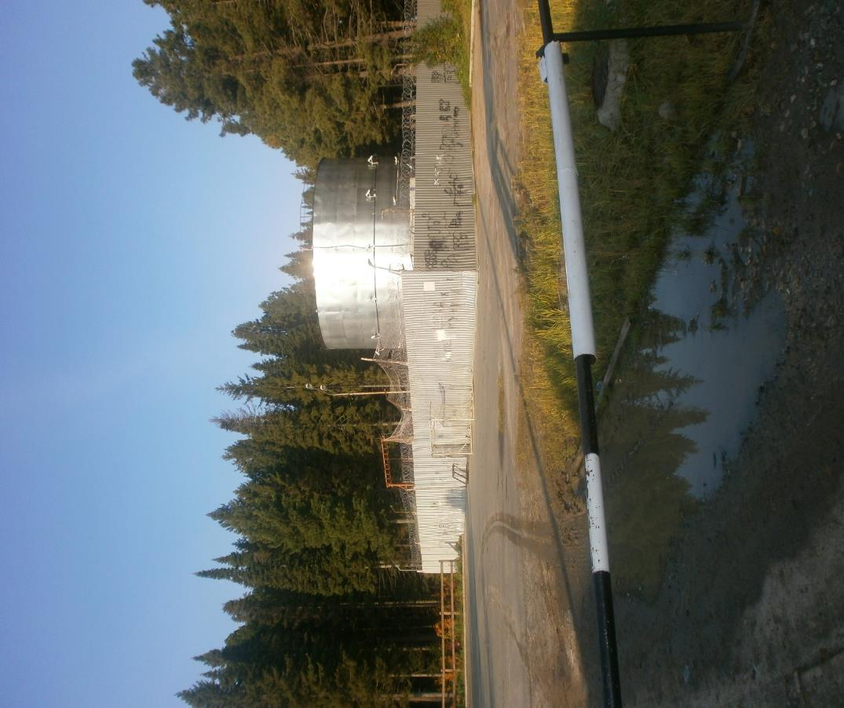Рисунок 39. НС-3 «Назымская».
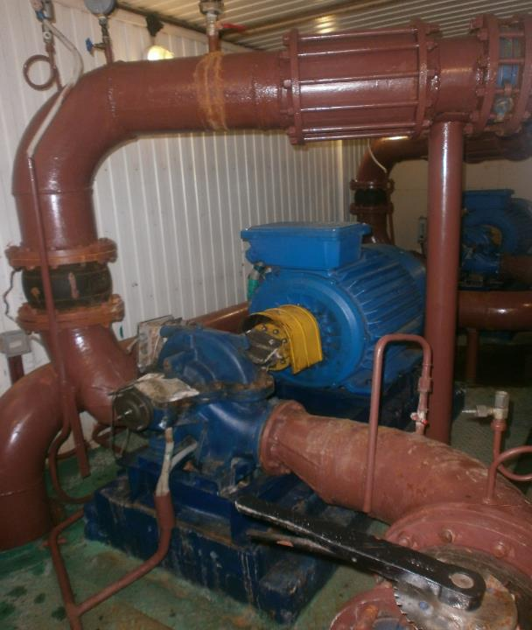
Рисунок 40. Насосное оборудование НС-3 «Назымская».
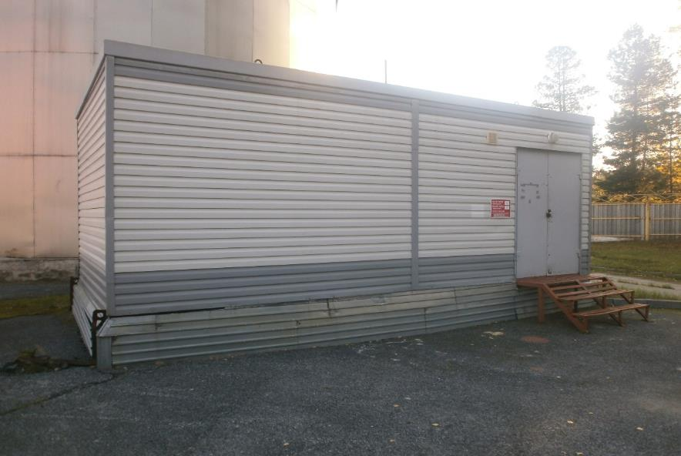
Рисунок 41. Здание НС-3 «Метеостанция».
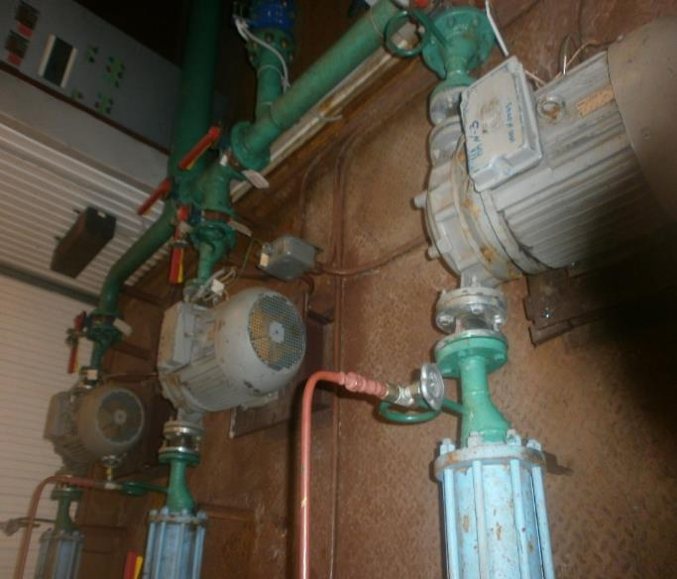
Рисунок 42. Насосное оборудование НС-3 «Метеостанция».

  - Описание состояния и функционирования водопроводных сетей города.
Водопроводная сеть города, является структурно сложной и территориально рассредоточенной системой.
Снабжение абонентов города холодной питьевой водой надлежащего качества осуществляется через централизованную систему сетей водопровода. Данные сети на территории города в соответствии с требованиями СП 31.13330.2012 «Водоснабжение. Наружные сети и сооружения» являются частично кольцевыми и совмещают функцию хозяйственно-питьевого и противопожарного водопровода. 74, водопроводных сетей в городе составляет 317 км (из них 74,21 км проложенных совместно с тепловыми сетями), в том числе:
- На балансе МП «Водоканал» составляет 146,11 км. Диаметр водопроводов варьируется от 32 до 426 мм, в том числе магистральных водоводов диаметром 315 мм и более – 25,9 км;
- Бесхозяйные сети 74,21 км.
Существующие сети водоснабжения выполнены из таких материалов как сталь и полиэтилен. На декабрь 2018 года на сетях водоснабжения установлено 821 пожарных гидранта, 22 водоразборных колонок.
Водоснабжение различных районов города осуществляется от магистральных водопроводных сетей диаметрами 426, 315, 225, 160 мм. С насосной станции второго подъема выходят два водовода диаметром 426 мм, которые следуют до распределительной камеры №1, после которой один водовод следует через центральную часть города в районы «Самарово» и «Гидронамыв» - «мкр. Иртыш». Другой водовод следует до распределительной камеры №2 в которой разделяется на два водовода диаметром 426 мм. Один водовод следует на НС-3 «Назыская», другой до ПНС «Чехова, д. 12». От сети, идущей на НС-3 «Назымская» запитаны еще два водовода диаметром 225 мм, один из которых обеспечивает водоснабжение поселков «ОМК» и «Учхоз», другой следует мимо аэропорта на НС-3 «Метеостанция» и обеспечивает водоснабжение поселка «СУ-967» и дачных участков. В таблице 17 представлен перечень магистральных водоводов и их характеристики.

Таблица №17. Сведения о магистральных водоводах.
Водовод | Диаметр, мм | Протяженность, км | Материал | Макс. скорость в водоводе, м/с | Загруженность, % | Примечание
От НС-2 до РК №1 | 426 | 0,05 | Сталь | 0,891 | 55,7
От РК №1 до района «Самарово» | 315 | 7,72 | ПНД | 0,346 | 21,6 | Обеспечивает водоснабжение «Самарово», «мкр Иртыш»
От РК №1 до РК №2 | 426 | 0,007 | Сталь | 0,416 | 26,0
От РК №2 до ПНС «Чехова д. 12» | 400 | 2,26 | ПНД | 0,341 | 21,3 | Обеспечивает водоснабжение «Центральной» части города и района «Нагорный»
От РК №2 до НС-3 «Назымская» | 400 | 4,57 | ПНД | 0,167 | 10,4 | Обеспечивает водоснабжение «Центральной» части города, пос. «СУ-967», пос. «ОМК» и района «Нагорный».
От водовода d=426 мм до пос. ОМК | 225 | 3,87 | ПНД | 0,187 | 11,7 | Обеспечивает водоснабжение пос. «ОМК» и «Учхоз».
От водоводаd=426 мм до пос. СУ-967 | 225 | 7,42 | ПНД | 0,242 | 15,1 | Обеспечивает водоснабжение пос. «СУ-967» и дачных участков.
В соответствии с данными таблицы видно, что загруженность магистральных водоводов низка, скорость воды в них составляет от 0,167 до 0,891 м/с, что говорит о том, что диаметры существующих водоводов завышены. Завышенные диаметры водоводов в отношении гидравлических характеристик сети отрицательного влияния не имеют. Единственным отрицательным моментом является ухудшение качества воды, вследствие застаивания. Данное отрицательное влияние на качестве воды в сети города сказывается не сильно, т.к. согласно протоколам, качество воды из сети водоснабжения соответствует нормам. Из положительных моментов можно отметить, что завышенные диаметры имеют меньшие потери напора по длине, что позволяет уменьшить напорную характеристику насосов на насосных станциях, и, следовательно, экономить электрическую энергию, обеспечивая требуемый напор во всей сети водоснабжения. Вторым положительным моментом является наличие резерва по пропускной способности трубопроводов, которые гарантировано могут обеспечить пропуск пожарного расхода в час максимального водоразбора, практически не влияя на гидравлические характеристики сети. На сегодняшний момент самым загруженным является участок сети от НС-2 до распределительной камеры №1, загруженность которого составляет 55,7 %.
Из вышеперечисленных положительных моментов можно сделать вывод, что для перспективного развития города завышенные диаметры существующих сетей могут гарантированно обеспечить водоснабжение микрорайонов перспективного строительства, позволят избежать огромных затрат на перекладку сетей.
Для профилактики возникновения аварий и утечек на сетях водопровода, соответственно и для уменьшения объемов потерь МП «Водоканал» проводятся частичные замены участков водоводов и запорно-регулирующей арматуры. В таблице 18 указана протяженность сетей с различными сроками эксплуатации.
Таблица 18. Протяженность сетей с различными сроками эксплуатации.
№ п./п. | Срок эксплуатации сетей | Протяженность сетей в км
1 | Сети со сроком эксплуатации до 10 лет | 51,95
2 | Сети со сроком эксплуатации от 10 до 15 лет | 88,73
3 | Сети со сроком эксплуатации до 20 лет | 6.2

Рисунок 43. Удельный вес сетей с различными сроками эксплуатации.
На сегодняшний момент удельный вес сетей, находящихся на балансе МП «Водоканал» и нуждающихся в замене составляет 2,68% (протяженность 3,9 км). Значения показателей уровня потерь воды и потребностей в замене сетей в городе являются самыми низкими среди региональных и общероссийских показателей. Статистика аварийности по сетям водоснабжения указана в таблице 19.
Более низкий уровень потерь на сетях (в сравнении с приведенными значениями) определяется их невысоким износом, а также малым количеством аварий на сетях города.
В настоящее время стальные трубопроводы заменяются на полиэтиленовые. Современные материалы трубопроводов имеют значительно больший срок службы и более качественные технические и эксплуатационные характеристики. Полимерные материалы не подвержены коррозии, поэтому им не присущи недостатки и проблемы при эксплуатации металлических труб. Трубы из полимерных материалов на порядок легче металлических, поэтому операции погрузки-выгрузки и перевозки обходятся дешевле и не требуют применения тяжелой техники, они удобны в монтаже. Благодаря их относительно малой массе и достаточной гибкости можно проводить замены старых трубопроводов полиэтиленовыми трубами бестраншейными способами. Так же запорно-регулирующая арматура, которую использует МП «Водоканал» (задвижки и пожарные гидранты), отвечает последним стандартам качества и имеет высокую степень надежности.
Для обеспечения качества воды в процессе ее транспортировки производится постоянный мониторинг на соответствие требованиям СанПиН 2.1.4.1074-01 «Питьевая вода. Гигиенические требования к качеству воды централизованных систем питьевого водоснабжения. Контроль качества». Показатели качества воды в сетях водоснабжения указаны в таблице 20.
Таблица 19. Статистика аварийности по сетям водоснабжения.
Года | Ед.изм | 2010 | 2011 | 2012 | 2013 | 2014 | 2015 | 2016 | 2017
Количество аварий на сетях | Шт. | 2 | 6 | 10 | 4 | 5 | 2 | 1 | 5
Удельная аварийность | Аварий/км | 0,018 | 0,051 | 0,07 | 0,029 | 0,017 | 0,006 | 0,006 | 0,03

Таблица 20. Показатели качества воды в сетях водоснабжения за 2017 год.
№ п/п | Определяемый показатель | Ед. измерения | Вода питьевая после очистки РЧВ средний результат за месяц | ПДК
1 | Запах | балл | 0 | 2
2 | Вкус , привкус | балл | 0 | 2
3 | Цветность | градус | 15,1 | 20
4 | Мутность | мг/дм3 | <0,58 | 1,5
5 | Железо общее | мг/дм3 | 0,20 | 0,3
6 | Азот аммонийный | мг/дм3 | 1,45 | 2
7 | Нитрит-ион | мг/дм3 | 0,01 | 3
8 | Хлорид-ион | мг/дм3 | 20,6 | 350
9 | Медь | мг/дм3 | 0,05 | 1
10 | Сульфат-ион | мг/дм3 | <2 | 500
11 | Сухой остаток | мг/дм3 | 179 | 1000
12 | Нитрат-ион | мг/дм3 | < 0,1 | 45
13 | Жесткость | 0Ж | 1,3 | 7
14 | Нефтепродукты | мг/дм3 | 0,019 | 0,1
15 | Марганец | мг/дм3 | 0,10 | 0,1
16 | Окисляемость перманганатная | мг/дм3 | 3,4 | 5
17 | Водородный показатель | ед. рН | 7,1 | 6-9
18 | Температура | 0С | 2 | -

  - Описание реальных характеристик режимов работы сети водоснабжения города.
Для анализа работы сети водоснабжения города выбраны несколько режимов:
- Режим максимально-часового водопотребления (нормальный режим работы);
- Режим максимально часового водопотребления + пожар (случай пожаротушения);
- Режим аварии на сети водоснабжения.
На случай пожаротушения выбраны четыре варианта расчета сети:
- Первый случай, два пожара в Центральном районе по 35 л/с. Тушение одного пожара осуществляется от пожарного гидранта ПГ 078-01, расположенного на ул. Лопарева, тушение второго пожара осуществляется от ПГ 196-01 по ул. Мира.
- Второй случай, два пожара в районе Самарово по 15 л/с. Тушение одного пожара осуществляется от пожарного гидранта ПГ 098-01, расположенного на ул. Набережная, тушение второго пожара осуществляется от ПГ 112-16 расположенного возле здания школы в мкр «Иртыш».
- Третий случай, один пожар в районе Нагорный 35 л/с. Тушение пожара осуществляется от пожарного гидранта ПГ 058-04, расположенного на ул. Рябиновая.
- Четвертый случай, два пожара в населенных пунктах СУ-967 и ОМК по 5 л/с. Тушение одного пожара осуществляется от пожарного гидранта ПГ 159-03, расположенного на ул. Фестивальная, тушение второго пожара осуществляется от ПГ 123-05 на ул. Кооперативная.
На случай аварии выбраны три варианта расчета сети:
- Авария на магистральной сети водоснабжения d=225 мм пос. СУ-967, на участке от ВК 26 до ВК 141-12.
- Авария на магистральной сети водоснабжения d=225 мм пос. ОМК, на участке от ВК 172-01 до ПГ №1.
- Авария на магистральной сети водоснабжения d=400 мм по ул. Энгельса в Центральном районе, на участке от ПГ 012-04 до ВК 012-17.
В соответствии с выбранными расчетными вариантами была проанализирована работа централизованной системы водоснабжения с помощью программного комплекса ZuluHydro, и построены пьезометрические графики работы сети, (представлены на пьезометрических графиках 1 – 18).

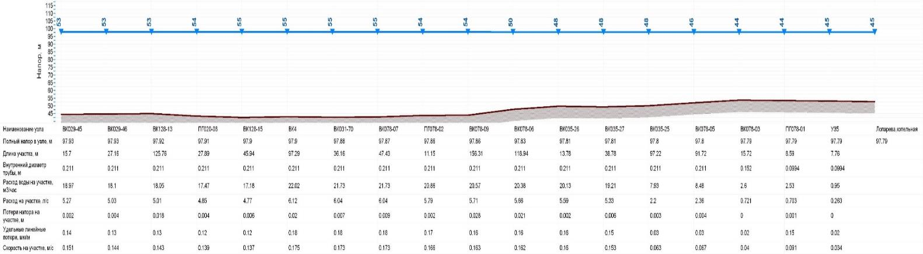
Пьезометрический график 1. Режим максимально-часового водопотребления (нормальный режим работы) сети по ул. Лопарева от ВК 029-45 до ПГ 078-01.
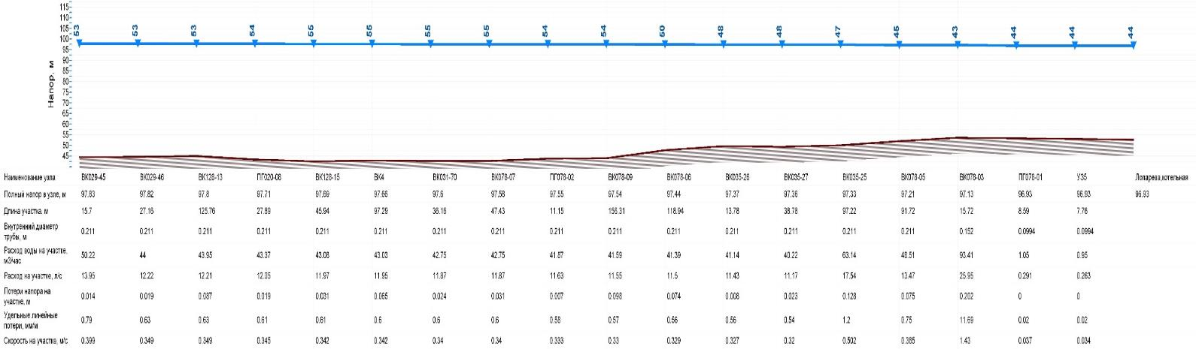
Пьезометрический график 2. Режим максимально часового водопотребления + пожар (случай пожаротушения), сеть по ул. Лопарева от ВК 029-45 до ПГ 078-01.
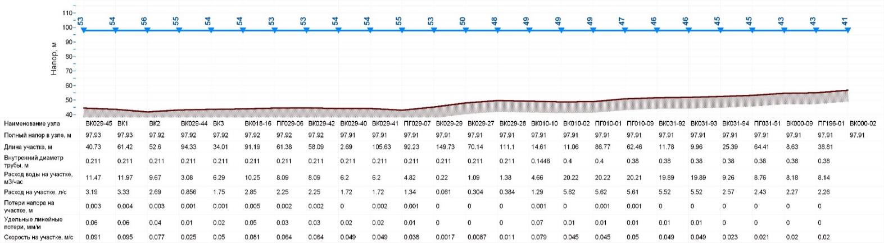
Пьезометрический график 3. Режим максимально-часового водопотребления (нормальный режим работы) сети по ул. Мира от ВК 029-45 до ПГ 196-01.
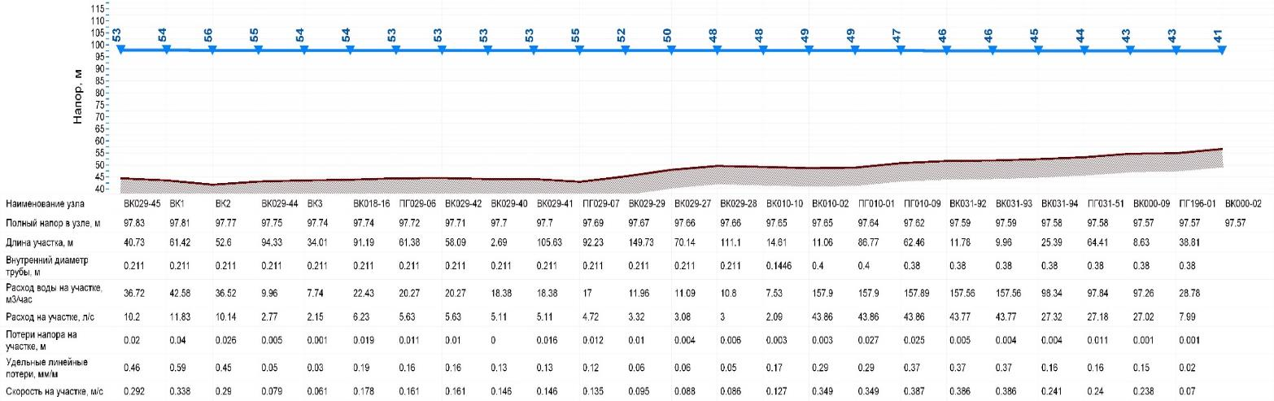
Пьезометрический график 4. Режим максимально часового водопотребления + пожар (случай пожаротушения), сеть по ул. Мира от ВК 029-45 до ПГ 196-01.
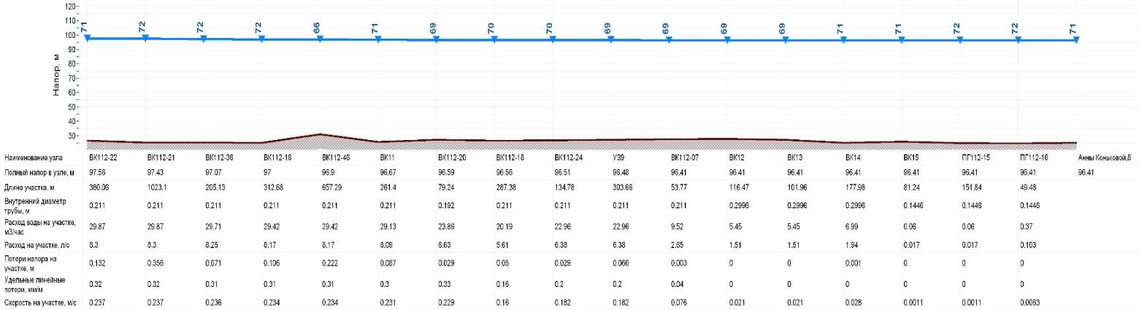
Пьезометрический график 5. Режим максимально-часового водопотребления (нормальный режим работы) сети возле Школы мкр «Иртыш» от ВК 112-22 до ПГ 112-16.
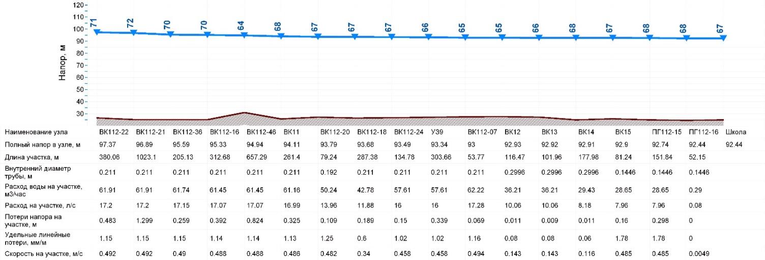
Пьезометрический график 6. Режим максимально часового водопотребления + пожар (случай пожаротушения), сети возле Школы мкр. «Иртыш» от ВК 112-22 до ПГ 112-16.
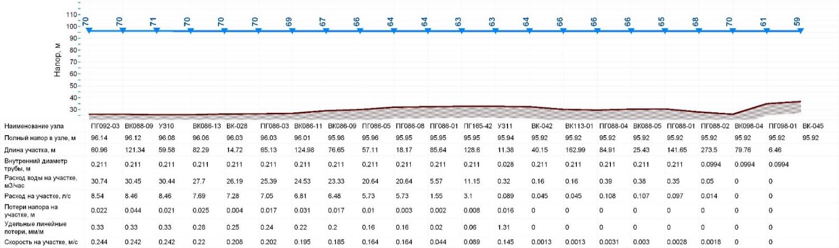
Пьезометрический график 7.Режим максимально-часового водопотребления (нормальный режим работы), сеть по ул. Набережная от ПГ 092-03 до ПГ 098-01.
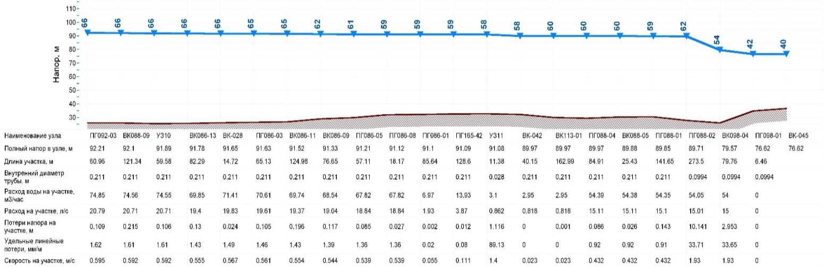
Пьезометрический график 8.Режим максимально часового водопотребления + пожар (случай пожаротушения), сеть по ул. Набережная от ПГ 092-03 до ПГ 098-01.

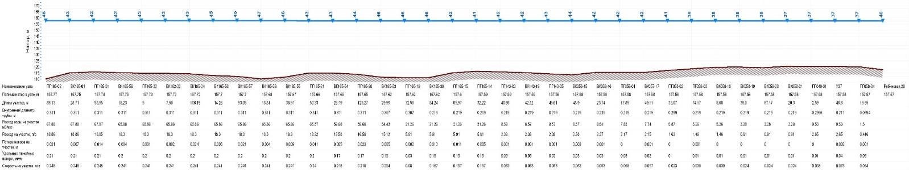
Пьезометрический график 9. Режим максимально-часового водопотребления (нормальный режим работы), сеть по ул. Рябиновая от ПГ 165-02 до ПГ 058-04.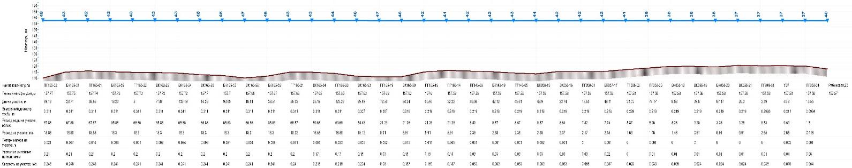
Пьезометрический график 10. Режим максимально часового водопотребления + пожар (случай пожаротушения), сеть по ул. Рябиновая от ПГ 165-02 до ПГ 058-04.
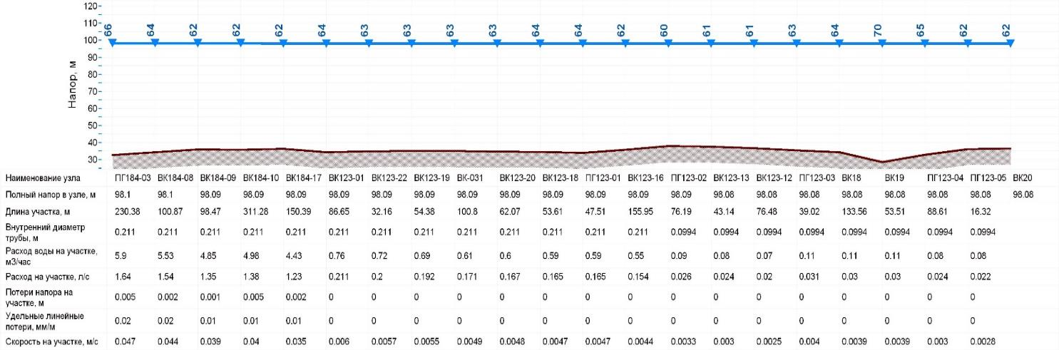
Пьезометрический график 11. Режим максимально-часового водопотребления (нормальный режим работы), сеть по ул. Кооперативная от ПГ 184-03 до ПГ 123-05.
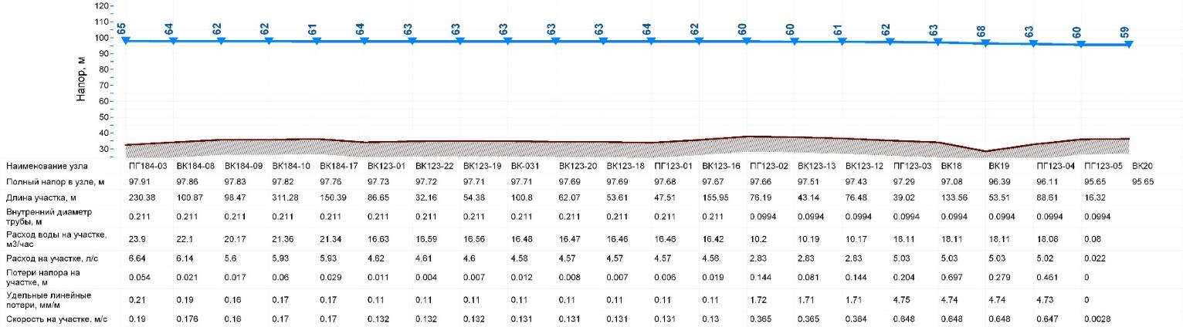
Пьезометрический график 12. Режим максимально часового водопотребления + пожар (случай пожаротушения), сеть по ул. Кооперативная от ПГ 184-03 до ПГ 123-05.
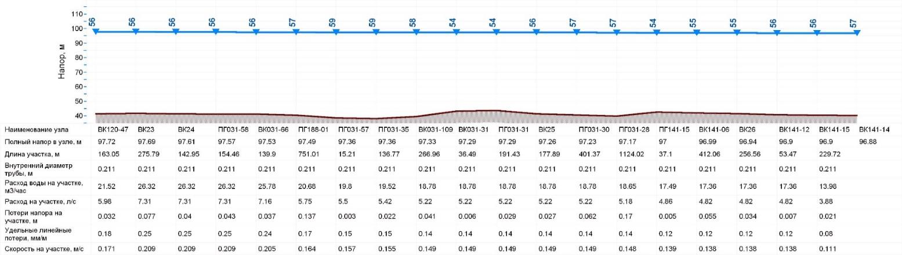Пьезометрический график 13. Нормальный режим магистральной сети водоснабжения d=225 мм пос. СУ-967, на участке от ВК 26 до ВК 141-12.
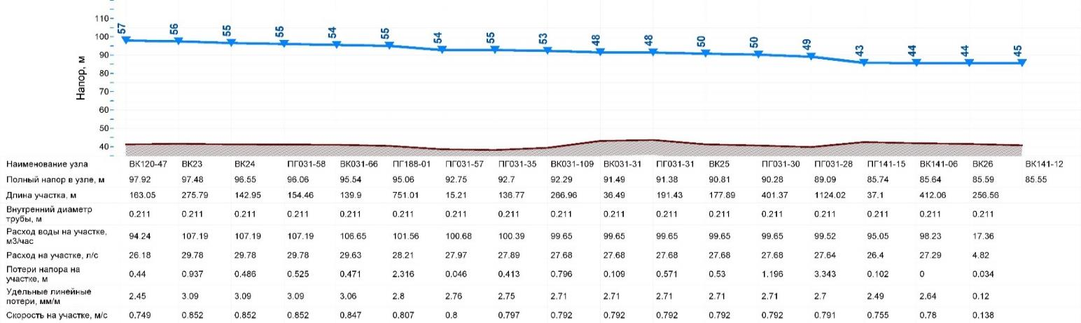
Пьезометрический график 14. Режим аварии на магистральной сети водоснабженияd=225 мм пос. СУ-967, на участке от ВК 26 до ВК 141-12.

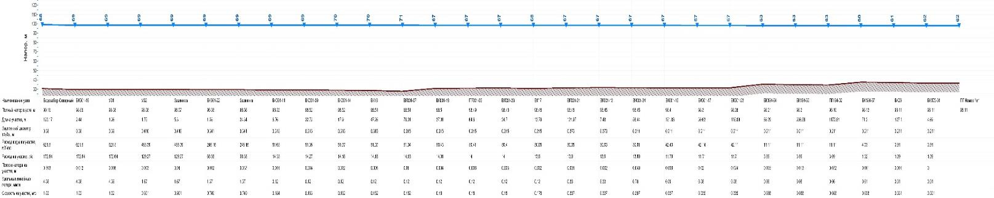
Пьезометрический график 15. Нормальный режим магистральной сети водоснабжения d=225 мм пос. ОМК, на участке от ВК 172-01 до ПГ №1.

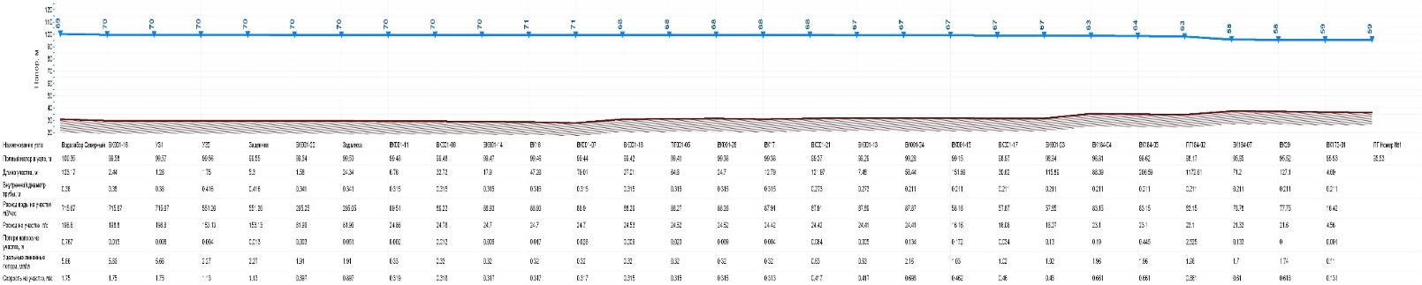
Пьезометрический график 16. Режим аварии на магистральной сети водоснабженияd=225 мм пос. ОМК, на участке от ВК 172-01 до ПГ №1.
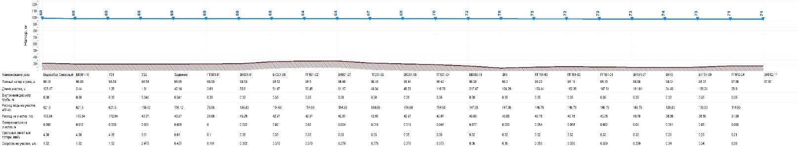
Пьезометрический график 17. Нормальный режим магистральной сети водоснабжения d=400 мм по ул. Энгельса в Центральном районе, на участке от ПГ 012-04 до ВК 012-17.
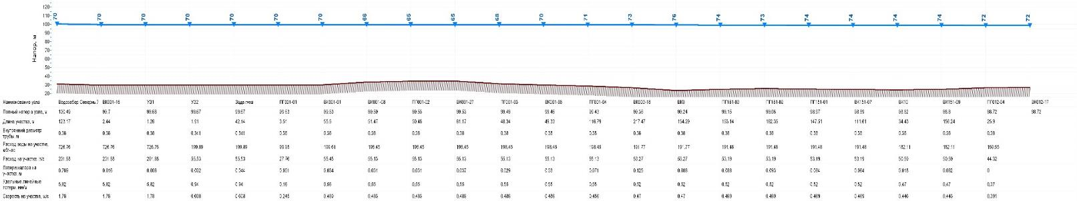
Пьезометрический график 18. Режим аварии на магистральной сети водоснабжения d=400 мм по ул. Энгельса в Центральном районе, на участке от ПГ 012-04 до ВК 012-17.

Исходя из выше представленных графиков видно, что магистральные сети гарантировано обеспечивают водой потребителей во всех рассмотренных режимах, а именно: нормальный режим, режим на случай пожаротушения и аварии на сети. Согласно полученным данным на пьезометрических графиках видно, что давление в сети водоснабжения при пожаротушении на рассмотренных участках сети уменьшается в пределах от 1 до 19 метров, а в некоторых случаях и вовсе остается неизменным. При рассмотренных аварийных случаях давление в сети меняется в пределах от 1 до 12 метров. В рассмотренных выше случаях видно, что при пожаротушении и авариях происходит просадка давления на магистрали, но при этом требуемый напор на всех потребителях, рекомендуемый СНиП обеспечивается полностью. Наибольшая просадка давления происходит на тупиковых магистралях, в пос. СУ-967 и на сети по ул.Набережная.
Во всех рассмотренных случаях происходит увеличение водоотбора, что влечет за собой увеличение расхода, проходящего по сети и, как следствие этого, изменение ее гидравлических характеристик. Как видно из данных пьезометрических графиков при пожаротушении и аварии на сети происходит увеличение скорости потока воды в магистралях в пределах от 0,054 до 1,93 м/с, что вызвано увеличением проходящего по трубам расхода воды, скорость при этом остается в пределах допустимой скорости, предусмотренной СП 31.13330.2012 «Водоснабжение. Наружные сети и сооружения». Во всех рассмотренных случаях пропуск пожарного расхода обеспечен полностью.
Для повышения надежности системы и уменьшения влияния аварийных ситуации и случаев пожаротушения на гарантированное водоснабжение потребителей необходимо предусмотреть мероприятия по закольцовке тупиковых сетей.
  - Обеспеченность потребителей услугами централизованного водоснабжения и наличие нецентрализованных систем питьевого водоснабжения.
На сегодняшний момент централизованным водоснабжением охвачено порядка 99,4% населения города. Небольшая часть жителей пользуется водой от водоразборных колонок, расположенных на централизованной сети водоснабжения.
Ниже приводятся фактические показатели подачи и реализации воды за 2017 год:
- среднесуточный подъем воды – 15,12 тыс.м³/сут (5625,6 тыс.м³/год);
- пропущено через очистные сооружения – 5517,851 тыс.м³/год;
- подано в сеть на нужды реализации – 5234,7032 тыс.м³/год;
- населению – 2745,54 тыс. м³/сут;
- бюджетные и прочие организации – 2069,58 тыс.м³/сут.
Небольшая доля жителей, не обеспеченных централизованным водоснабжением, проживает в индивидуальных жилых домах, расположенных практически во всех районах города, включая районы: Центральный и Самарово. Подвоз воды к таким домам осуществляется специальным водовозным транспортом МП «Водоканал», или за счет разбора воды жителями из водопроводных колонок.

  - Описание существующих технических и технологических проблем в системе водоснабжения города.
Таким образом, с учетом анализа системы водоснабжения города, можно выделить следующие основные проблемы:
- отсутствие резерва мощности водоочистных сооружений по производительности;
- наличие потребителей (жителей города) не обеспеченных централизованным водоснабжением, пользующихся водой от водоразборных колонок и подвозной водой;
- недостаточная закольцованность системы водоснабжения, для обеспечения надежности водоснабжения потребителей (в отношении поселков ОМК и СУ-967);
- наличие участков водопроводных сетей в стальном исполнении совместно проложенных с тепловыми сетями, суммарной длиной около 74,21 км;
- наличие абонентов не имеющих общедомовых приборов учета. Оснащению приборами учета подлежит 1581 абонент;
- наличие трубопроводов, нуждающихся в замене, ориентировочной длинной 3,9 км;
- отсутствие оборотной системы промывных вод на ВОС.
  - Перечень лиц, владеющих на праве собственности или другом законном основании объектами централизованной системы водоснабжения.
В хозяйственном ведении МП «Водоканал» находятся все элементы централизованной системы водоснабжения города начиная от водозабора, станций первого подъема, ВОС, резервуаров, магистральных водоводов и заканчивая распределительными сетями.
Рассматриваемая в проекте локальная система водоснабжения автокемпингового комплекса «Югорская Долина» в составе 3-х водозаборных скважин, ВОС и распределительных сетей принадлежит ООО «Веллнесс-отель «Югорская Долина».
Рассматриваемая в проекте локальная система водоснабжения аэропорта г. Ханты-Мансийска в составе 2-х водозаборных скважин, ВОС (Лотос-20М), РЧВ и распределительных сетей принадлежит ООО «ЮГРААВИА».

Раздел 3. «Направления развития централизованных систем водоснабжения».
  - Основные направления, принципы, задачи и целевые показатели развития централизованных систем водоснабжения.
Основными задачами, решаемыми при развитии централизованной системы водоснабжения города, являются:
- привлечение инвестиций в модернизацию и техническое перевооружение объектов водоснабжения, повышение степени благоустройства зданий;
- повышение эффективности управления объектами коммунальной инфраструктуры, снижение себестоимости жилищно-коммунальных услуг за счет оптимизации расходов, в том числе рационального использования водных ресурсов;
- модернизация существующих водозаборных и водоочистных сооружений с целью обеспечения гарантированной безопасности водоснабжения и нормативных параметров качества питьевой воды в необходимом количестве;
- реконструкция и модернизация водопроводной сети, в том числе замена стальных водоводов с целью обеспечения качества воды, поставляемой потребителям, повышения надежности водоснабжения и снижения аварийности;
- постепенный уход системы водоснабжения от водопользования с водоразборных колонок в пользу централизованного водоподведения;
- освоение существующих территорий неохваченных централизованной системой водоснабжения;
- обеспечение централизованным водоснабжением территорий перспективной застройки;
- обеспечение всех существующих водопотребителей приборами коммерческого учета.
Реализация мероприятий, предлагаемых в данной схеме, позволит обеспечить:
- бесперебойное снабжение города питьевой водой, отвечающей всем требованиям нормативов качества;
- повышение надежности работы систем водоснабжения и удовлетворение потребностей потребителей (по объему и качеству услуг);
- модернизацию и инженерно-техническую оптимизацию систем водоснабжения с учетом современных требований;
- обеспечение зон санитарной защиты источников водоснабжения;
- обеспечение возможности подключения к централизованной системе водоснабжения всех существующих жителей города;
- подключение новых абонентов на территориях перспективной застройки.
В соответствии с постановлением Правительства РФ от 05.09.2013 №782 «О схемах водоснабжения и водоотведения» к целевым показателям развития централизованных систем водоснабжения относятся:
- показатели качества питьевой воды;
- показатели надежности и бесперебойности водоснабжения;
- показатели качества обслуживания абонентов;
- показатели эффективности использования ресурсов, в том числе сокращения потерь воды при транспортировке;
- соотношение цены реализации мероприятий инвестиционной программы и их эффективности – улучшение качества воды;
- иные показатели, установленные федеральным органом исполнительной власти, осуществляющим функции по выработке государственной политики и нормативно-правовому регулированию в сфере жилищно-коммунального хозяйства.

Раздел 4. «Баланс водоснабжения и потребления горячей, питьевой, технической воды».
  - Общий баланс подачи и реализации воды.
Для учета поднятой и поданной воды потребителям на водозаборе, водоочистных сооружениях и станции 2-го подъема установлены электромагнитные расходомеры Siemens MAG 6000.Согласно показаниям, которых МП «Водоканал» получает данные по расходам поднятой, очищенной, промывной и воды поданной потребителям.
Согласно данным МП «Водоканал» фактического водопотребления и реализации воды составлен общий баланс водоснабжения по городу, который представлен в таблице 21.
Объем поднятой воды из источника водоснабжения (I подъем) фактически продиктован потребностью объемов воды на реализацию (полезный отпуск), расходов воды на собственные нужды (нужды водоподготовки), потерями воды в сети.
По данным общего баланса составлена диаграмма (рисунок 44), согласно которой видно, что общие потери воды на 2017 год при ее производстве и транспортировке составляют 8%. Основную долю потерь составляют потери воды при транспортировке – 408,92 тыс.м3, остальные - объем воды на собственные нужды предприятия, преимущественно состоящие из расхода воды на технологические нужды при производстве.

Таблица 21. Общий баланс подачи и реализации воды в городе.
Наименование параметра | Единицы измерения | Объемы воды тыс. м³
 |  | 2011 г. | 2012 г. | 2013 г. | 2014 г. | 2015 г. | 2016г. | 2017г.
Поднято воды из источника водоснабжения | тыс. м³ | 5285,36 | 5440,76 | 5625,6 | 5543,79 | 5483,41 | 5387,676 | 5517,85
Объем воды на собственные нужды предприятия | тыс. м³ | 234,85 | 268,04 | 235,3 | 231,34 | 261,37 | 238,04 | 283,15
Объем воды пропущенной через очистные сооружения | тыс. м³ | 5050,51 | 5172,72 | 5390,3 | 5542,97 | 5482,81 | 5387,076 | 5517,16
Всего подано воды в сеть: | тыс. м³ | 5050,51 | 5172,72 | 5390,3 | 5311,63 | 5221,44 | 5131,98 | 5234,70
Потери воды при транспортировке | тыс. м³ | 772,82 | 803,45 | 675,1 | 449,37 | 365,56 | 261,3 | 408,92
Отпущено воды всем потребителям | тыс. м³ | 4277,69 | 4369,27 | 4715,2 | 4846,62 | 4835,52 | 4870,68 | 4825,78

Рисунок 44. Составляющие общего подъема воды в городе за 2017 год.
В последние годы МП «Водоканал» проводится ряд мероприятий по сокращению потерь воды и составляется плановый и фактический балансы подъема, реализации и потерь воды. Ежемесячно производится анализ полученных данных и определяется величина потерь воды в системе водоснабжения. На рисунках 46-47 представлены графики, показывающие изменение величины потерь воды в период с 2009 по 2017 годы.
Важно отметить, что наибольшую сложность при выявлении аварийности представляет определение размера скрытых утечек воды из водопроводной сети. Их объемы зависят от многих неблагоприятных факторов (состояния водопроводной сети, возраста, материала труб, грунтовых и климатических условий и ряда других местных условий), возникающих в процессе эксплуатации трубопроводов. Большинство данных факторов носит случайный, практически не контролируемый характер. Поэтому точно предсказать, а тем более исключить их отрицательное влияние невозможно.
Для профилактики возникновения аварий и утечек на сетях водоснабжения и для уменьшения объемов потерь в период с 2006 по 2017 годы МП «Водоканал» было заменено 13,355 км водоводов. В таблице 22 указано количество замененных водоводов по годам. На сегодняшний момент количество сетей, нуждающихся в замене, составляет 2,68 %.
Таблица 22. Данные по замене водоводов в период с 2006 по 2017 годы
 | 2006 г. | 2007 г. | 2008 г. | 2009 г. | 2010 г. | 2011 г. | 2012 г. | 2013 г. | 2014 г. | 2015 г. | 2016 г. | 2017 г.
Длина заменённых водопроводных сетей | 2,895 | 3,05 | 0,57 | 0,41 | 1,49 | 0,00 | 0,54 | 3,4 | 0,2 | 0,0 | 0,8 | 0
Длина сетей, нуждающихся в замене | 5,36 | 2,70 | 1,10 | 2,10 | 8,81 | 4,45 | 4,25 | 3,90 | 3,70 | 3,70 | 3,9 | 3,9
Также, на потери и утечки оказывает значительное влияние стабильное давление, не превышающее нормативных величин, необходимых для обеспечения абонентов услугой в полном объеме. Для обеспечения стабильного давления в сети, снижения потерь воды на всех насосных станциях 3-го подъема и ПНС в период с 2009 по 2010 годы основное насосное оборудование было оборудовано преобразователями частоты. Данное мероприятие позволило вводить энергоэффективные режимы работы оборудования НС в зависимости от неравномерности потребления воды и поддерживать заданные параметры давления в сети водоснабжения.
Благодаря проведению данных мероприятий, МП «Водоканал» в период с 2012 по 2017 гг. удалось сократить объем потерь воды в среднем на 67,5 %, что отражает график на рисунке 45.

Рисунок 45. Изменение величины потерь воды при транспортировке по годам.

Потери воды на технологические нужды водозабора складываются из промывных вод со сбросом первого фильтрата и производственных расходов, которые возникают в процессе ведения технологической подготовки. Грязная вода после промывки без очистки сбрасывается в канализационную сеть.
Сброс промывных вод приводит к увеличению объемов вододобычи, увеличению затрат на сброс сточных вод в канализационную сеть, а также повышению нагрузки на сооружения биологической очистки сточных вод минеральными веществами.
Строительные нормы и правила рекомендуют повторное использование (оборот) промывных вод от фильтров. Повторное использование промывных вод позволяет уменьшить расход на собственные нужды станций водоочистки, а также снизить плату за использование природных ресурсов, поэтому в схеме рассматривается внедрение на ВОС системы оборотного водоснабжения, что позволит сократить потребление воды на собственные нужды водоочистной станции, тем самым сократить расходы, приходящиеся на станцию водоочистки.
На водозаборе «Северный» вода используется на следующие технологические нужды:
- Промывка фильтрующих модулей пескоотделительной установки. В среднем промывка осуществляется один раз в неделю, хотя число промывок может изменяться в зависимости от количества твердых частиц в фильтрующей загрузке фильтров;
- Промывка фильтров первой ступени. Промывка фильтров осуществляется по прошествии 72 часов работы фильтра. Промывка фильтров производится с целью восстановления первоначальных свойств фильтрующей загрузки. Длительность промывки напрямую зависит от количества загрязнений в фильтрующем слое;
- Промывка фильтров второй ступени. Промывка фильтров осуществляется по прошествии 48 часов работы фильтра. Промывка фильтров производится с целью восстановления первоначальных свойств фильтрующей загрузки. Длительность промывки - не менее 15 мин на камеру;
- Промывка бактерицидной установки. Промывка осуществляется в случае снижения интенсивности излучения до 50 %.
Для промывки фильтров на водозаборе используется следующее основное оборудование:
- водокольцевые компрессоры марки ВК 6 1М- 3шт и запорная арматура к ним;
- промывные насосы марки Д-500-63– 2шт. и запорная арматура к ним.
Фактически расход воды, потребляемый на промывку, напрямую зависит от качества исходной воды. На рисунке 46 показан график изменения величины объема потребляемой воды на собственные нужды предприятия. В соответствии с которым видно, что величина потерь воды постепенно сокращается. Это связано в основном с переходом водозабора на использование высокодебитных скважин, которые забирают воду из Атлымского водоносного горизонта. Атлымский водоносный горизонт имеет значительно лучшие физические характеристики по сравнению с Новомихаиловским, который использовался ранее, а также установкой гидроциклонных песколовок компании Yamit. Постепенный переход с обычных на высокодебитные скважины повлек за собой улучшение качества исходной воды и постепенное снижение расходов промывных вод.

Рисунок 46. Изменение по годам объема потребляемой воды на собственные нужды предприятия.
  - Территориальный баланс подачи воды по технологическим зонам водоснабжения.
Существующую систему централизованного водоснабжения города условно можно разделить на восемь территориальных зон водоснабжения.
Основная доля водопотребления принадлежит «Северному» и «Нагорному» районам, их доля от общего водопотребления составляет 42,1% и 29,8 % соответственно. В таблице 22 приведены сведения об объемах потребления воды по территориальным зонам водоснабжения. На рисунке 47 представлена диаграмма подачи питьевой воды по территориальным зонам водоснабжения города.
Таблица 22. Данные по районам водоснабжения города.
Район города | Среднее водопотребление,  тыс. м³/сут | В процентах от общего водопотребления, %.
Северный | 6,2 | 42,1 %
Нагорный | 4,39 | 29,8 %
Самарово | 1,25 | 8,5 %
Гидронамыв – «мкр. Иртыш» | 0,011 | 0,1 %
Аэропорт | 0,07 | 0,5 %
«ОМК» | 0,21 | 1,4 %
СУ-967 | 2,57 | 17,5 %
Югорская Долина | 0,006 | 0,04 %
Всего по городу | 14,72

Рисунок 47. Территориальный баланс подачи холодной воды по городу Ханты-Мансийску за 2017 год.
  - Расходы воды на пожаротушение.
Для обеспечения пожаротушения населенного пункта в резервуарах чистой воды должен быть предусмотрен запас воды на 3-х часовую продолжительность тушения пожара.
Расчетный расход воды на пожаротушение принимается в зависимости от числа жителей, проживающих в населенном пункте и этажности застройки. Расход воды, число одновременных пожаров и необходимый пожарный запас воды в резервуарах чистой воды указан в таблице 23.
Таблица 23. Необходимый запас воды на наружное и внутреннее пожаротушение в РЧВ.
Наименование | Расчетное количество одновременных пожаров | Расход воды на пожаротушение | Необходимый запас воды в РЧВ, м³
Наружное пожаротушение | 2 | 35 л/с | 756,0
Внутреннее пожаротушение | 2 | 2,5 л/с | 54,0
Всего: |  |  | 810,0
Расходы воды на наружное пожаротушение для населенного пункта принимаются по таблице 5 СП 8.13130.2009 «Системы противопожарной защиты. Источники наружного противопожарного водоснабжения. Требования пожарной безопасности (с Изменением N 1)» в зависимости от числа жителей населенного пункта и этажности застройки.
  - Сведения о действующих нормах удельного водопотребления населения и о фактическом водопотреблении.
За 2016 год доля объемов воды, потребляемой в многоквартирных домах расчеты за которую осуществляются с использованием общедомовых приборов учета составляет 86,7%. Таким образом, оценка удельного водопотребления выполнена на основании мониторинга фактического потребления с 2010 года по 2017 год. В таблице 24 представлен структурный баланс реализации холодной воды, по группам абонентов составленный на основании данных о фактическом потреблении воды.
Таблица 24. Структурный баланс реализации воды по группам абонентов.
№ п./п. | Категория водопотребителей | Фактические расходы воды, тыс. м³/год
 |  | 2010 г. | 2011 г. | 2012 г. | 2013г. | 2014г. | 2015г. | 2016г. | 2017г.
1 | Население | 2478,04 | 2440,1 | 2500,97 | 2431,1 | 2337,32 | 2354,99 | 2816,48 | 2753,07
2 | Бюджетные организации | 1226,52 | 1180,55 | 1144,01 | 1587,4 | 1758,42 | 1814,09 | 1592,85 | 1537,61
3 | Прочие потребители | 647,86 | 657,042 | 724,29 | 696,7 | 652,28 | 666,42 | 452,07 | 531,9
Всего отпущено воды потребителям: |  | 4261,13 | 4352,42 | 4277,69 | 4369,27 | 4715,2 | 4846,6 | 4835,5 | 4825,71
Удельное водопотребление л/сут. на чел. |  | 162,53 | 148,78 | 145,50 | 140,78 | 142,02 | 142,025 | 138,935 | 133,9
Количество общедомовых приборов учета |  | 1088 | 1298 | 1480 | 1575 | 1575 | 1591 | 1637 | 1652
На рисунке 48 показано изменение удельного расхода потребляемой холодной воды (литров в сутки на одного жителя) по годам в зависимости от количества установленных приборов учета. По данной зависимости видно, что переход на приборный учет стимулирует сбережение воды, как управляющими организациями, в виде затрат, на общедомовые нужды, так и конкретными жителями, рассчитывающимися за воду и стоки по индивидуальным приборам учета.

Рисунок 48. Изменение удельного расхода воды на одного жителя по годам в зависимости от количества установленных приборов учета.
В соответствии с предоставленными данными видно, что за последние четыре года (с 2009 по 2017 год) величина удельного расхода воды сократилась и в настоящее время составляет 133,96 л/сут. на человека.
  - Сведения о действующих нормах удельного водопотребления населения и о фактическом водопотреблении.
Нормативы водопотребления на нужды населения утверждены Приказом Департамента жилищно-коммунального комплекса и энергетики ХМАО - Югры от 11.11.2013 N 22-нп «Об установлении нормативов потребления коммунальных услуг и нормативов потребления коммунальных ресурсов в целях содержания общего имущества в многоквартирном доме по холодному и горячему водоснабжению и водоотведению на территории Ханты-Мансийского автономного округа - Югры» и представлены в таблице 25.
Таблица 25. Нормативы потребления коммунальных услуг по холодному и горячему водоснабжению и водоотведению в жилых помещениях для собственников и пользователей жилых помещений в многоквартирных домах и жилых домов, применяемые для расчета размера платы за потребляемую коммунальную услугу при отсутствии приборов учета на территории Ханты-Мансийского автономного округа – Югры.

1. Для жилых помещений в многоквартирных домах и жилых домов, подключенных к системам централизованного водоснабжения, м3 на 1 человека в месяц
Степень благоустройства жилищного фонда | Норматив холодного водоснабжения | Норматив горячего водоснабжения | Норматив водоотведения

Жилые дома с централизованным горячим водоснабжением при закрытых системах отопления.
Жилые дома с полным благоустройством высотой не выше 10 этажей | 3,901 | 3,418 | 7,319
Жилые дома высотой 11 этажей и выше с полным благоустройством | 4,763 | 3,885 | 8,648
Жилые дома квартирного типа с душами без ванн | 3,707 | 3,127 | 6,834
Жилые дома квартирного типа без душа и без ванн | 2,491 | 1,303 | 3,794
Жилые дома и общежития квартирного типа с ваннами и душевыми | 3,901 | 3,418 | 7,319
Жилые дома и общежития коридорного типа с общими ванными и душевыми на этажах и в секциях | 2,782 | 2,375 | 5,157
Жилые дома и общежития коридорного типа с блоками душевых на этажах и в секциях | 2,290 | 1,637 | 3,927
Жилые дома и общежития коридорного типа без душевых и ванн | 1,678 | 0,719 | 2,397

Жилые дома с централизованным горячим водоснабжением при открытых системах отопления.
Жилые дома с полным благоустройством высотой не выше 10 этажей | 4,446 | 2,873 | 7,319
Жилые дома высотой 11 этажей и выше с полным благоустройством | 5,382 | 3,266 | 8,648
Жилые дома квартирного типа с душами без ванн | 4,208 | 2,626 | 6,834
Жилые дома квартирного типа без душа и без ванн | 2,718 | 1,076 | 3,794
Жилые дома и общежития квартирного типа с ваннами и душевыми | 4,446 | 2,873 | 7,319
Жилые дома и общежития коридорного типа с общими ваннами и блоками душевых на этажах и в секциях | 3,155 | 2,002 | 5,157
Жилые дома и общежития коридорного типа с блоками душевых на этажах и в секциях | 2,552 | 1,375 | 3,927
Жилые дома и общежития коридорного типа без душевых и ванн | 1,802 | 0,595 | 2,397

Жилые дома без централизованного горячего водоснабжения
Жилые дома и общежития квартирного типа с централизованным холодным водоснабжением, с централизованной или автономной канализацией с ваннами и душевыми, оборудованные различными водонагревательными устройствами | 7,014 | - | 7,014
Жилые дома и общежития квартирного типа с централизованным холодным водоснабжением, с централизованной или автономной канализацией, без ванн, с душевыми, оборудованные различными водонагревательными устройствами | 6,089 | - | 6,089
Жилые дома с централизованным холодным водоснабжением, с централизованной или автономной канализацией с ваннами, с душем, не оборудованные различными водонагревательными устройствами | 5,323 | - | 5,323
Жилые дома с централизованным холодным водоснабжением, с централизованной или автономной канализацией, без ванн, с душем, не оборудованные различными водонагревательными устройствами | 4,708 | - | 4,708
Жилые дома с централизованным холодным водоснабжением, с централизованной или автономной канализацией с ваннами, без душа, оборудованные различными водонагревательными устройствами | 4,719 | - | 4,719
Жилые дома с централизованным холодным водоснабжением, с централизованной или автономной канализацией, с ваннами, без душа, не оборудованные различными водонагревательными устройствами | 3,793 | - | 3,793
Жилые дома с централизованным холодным водоснабжением, с автономной канализацией, без ванн, без душа, оборудованные различными водонагревательными устройствами | 3,474 | - | 3,474
Жилые дома с централизованным холодным водоснабжением, с автономной канализацией, без ванн, без душа, не оборудованные различными водонагревательными устройствами | 3,178 | - | 3,178
Жилые дома только с холодным водоснабжением, без канализации | 1,641 | - | -
Жилые дома и общежития коридорного типа с блоками душевых на этажах и в секциях, оборудованные различными водонагревательными устройствами | 3,927 | - | 3,927
Жилые дома и общежития коридорного типа без душевых и ванн | 2,397 | - | 2,397

2. Для жилых помещений в многоквартирных домах и жилых домов, использующих воду из водоразборных колонок, м3 на 1 человека в месяц

Степень благоустройства жилищного фонда | Норматив холодного водоснабжения | Норматив горячего водоснабжения | Норматив водоотведения
Водоразборные колонки, расположенные за пределами домовладения (на улице) | 1,216 | - | -
Водоразборные колонки, краны, расположенные на территории участка домовладения (без ввода в дом) | 1,824 | - | -
  - Анализ резервов и дефицитов производственных мощностей системы водоснабжения города.
Водозаборные и водоочистные сооружения.
В соответствии с фактическим балансом водопотребления средний суточный расход воды по городу составляет 14,72 тыс. м³/сут, максимальный суточный расход воды, потребляемый всеми абонентами города, составляет 17,619 тыс. м³/сут. и был зафиксирован в ноябре 2017 года.
Согласно проекта, производительность водозабора «Северный» составляет 16,0 тыс. м³/сут. и ограничена производительностью станции водоочистки. В таблице 26 указаны данные по производительности отдельных сооружений водозабора «Северный».
Таблица 26. Существующая и требуемая производительность водозаборных и водоочистных сооружений.
Наименование сооружения | Производительность сооружения,м³/сут | Максимальное суточное потребление воды абонентами на 2017 год, м³/сут. | Дефицит/резерв по производительности сооружения, м³/сут. | Примечание.
Источник водоснабжения
Атлымский водоносный горизонт | 30 000 | 17619 | + 12 381
Водозаборные сооружения
Артезианские скважины | 24960 | 17619 | + 7 341 | Производительность указана для 11 скважин.
Водоочистные сооружения
Песколовки | 25200 | 17619 | + 7 581
Фильтры первой ступени | 24000 | 17619 | + 6 381
НС подачи воды в аэратор | 16800 | 17619 | - 819 | Производительность указана для 2-х рабочих насосов, 1 насос в резерве
Аэратор-дегазатор | 16800 | 17619 | - 819
НС подачи воды на фильтры второй ступени | 16032 | 17619 | + 622 | Производительность указана для 2-х рабочих насосов, 2 насоса в резерве
Фильтры второй ступени | 19200 | 17619 | + 1 581
Сооружения обеззараживания
Бактерицидная установка УДВ-500-72. | 24000 | 17619 | + 6 381
Насосная станция второго подъема
НС II | 25200 | 17619 | + 7 581 | Производительность указана для 2-х рабочих насосов, 2 насоса в резерве
В соответствии с данными таблицы 26 видно, что резерв по производительности водозабора в отдельных стадиях производства уже фактически исчерпан, что, с учетом развития города, не гарантирует устойчивую работу всей системы водоснабжения.
Дефицит производительности из сооружений водозабора «Северный» на данный момент имеет аэратор-дегазатор и две внутриплощадочные насосные станции (насосная станция подачи воды в аэратор и насосная станция подачи воды на фильтры второй ступени), также незначительным резервом в 1581 м³/сут. обладают фильтры второй ступени.
Для обеспечения устойчивой работы всего комплекса водозаборных и водоочистных сооружений необходимо увеличение производительности насосной станции подачи воды на аэратор, аэратора-дегазатора, насосной станции подачи воды на фильтры второй ступени и фильтры второй ступени. На первую очередь предлагается увеличение производительности данных сооружений до 24000 м^{3/}/сут.
Увеличение производительности насосной станции, возможно, обеспечить, заменив два установленных насоса на насосы большей производительности. Увеличение производительности аэратора-дегазатора возможно осуществить заменой 12 шт. вакуумно-эжекционных аппаратов производительностью 25 м³/час, на вакуумно-эжекционные аппараты производительностью 50 м³/час.
Резервуары чистой воды.
Водозабор «Северный» города относится к сооружению системы водоснабжения первой категории, на котором допускается снижение подачи воды на хозяйственно-питьевые нужды не более 30% расчетного расхода и на производственные нужды до предела, устанавливаемого аварийным графиком работы предприятий; длительность снижения подачи не должна превышать 3 сут. Перерыв в подаче воды или снижение подачи ниже указанного предела допускается на время выключения поврежденных и включения резервных элементов системы (оборудования, арматуры, сооружений, трубопроводов и др.), но не более чем на 10 мин.
На территории водозабора «Северный» расположены четыре резервуара чистой воды общим объемом 22000 м³. Согласно СП «ВОДОСНАБЖЕНИЕ. НАРУЖНЫЕ СЕТИ И СООРУЖЕНИЯ» резервуары в системах водоснабжения в зависимости от назначения должны включать регулирующий, пожарный, аварийный и контактный объемы воды.
Пожарный объем воды согласно расчетам, составляет 810 м³, требуемый объем воды на собственные нужды станции водоочистки составляет 1386,9 м³. Регулирующий объем воды в данной системе водоснабжения предусматривается, только для сглаживания максимально-суточного водопотребления, которое превышает производительность станции водоочистки. Регулирующий объем составляет 110 м³. Соответственно объем воды, находящийся в резервуарах чистой воды должен быть не менее 2306,9 м³.
На сегодняшний момент объем резервуаров чистой воды, расположенных на территории водозабора способен покрыть полностью суточный расход воды, потребляемый городом в 1,4 раза, что обеспечивает гарантированное водоснабжение города.
Насосные станции 3-го подъема и повысительная насосная станция.
На централизованной сети водоснабжения города расположены две насосные станции 3-го подъема и одна повысительная насосная станция. В настоящее время для обеспечения гарантированного водоснабжения всех абонентов города хватает работы только повысительной насосной станции «Чехова д. 12» и насосной станции 2-го подъема водозабора «Северный», которые постоянно находятся в работе. Имеющиеся в наличии две насосные станции третьего подъема (НС-3 «Назымская» и НС-3 «Метеостания») в настоящее время используются как резервная и вспомогательная. Согласно данным, производительность ПНС «Чехова д. 12», при работе трех насосов, составляет 5544 м³/сут, а максимальное суточное водопотребление нагорной части города, водоснабжение которой обеспечивает данная ПНС, составляет 4390 м³/сут, что говорит о наличии резерва по производительности ПНС. Дополнительно стоит учесть, что НС-3 «Назымская» и НС-3 «Метеостанция» в настоящее время находятся в резерве, таким образом можно заключить, что по насосным станциям 3-го подъема и повысительной насосной станции имеется значительный резерв по производительности. В таблице 27 указаны данные по производительности насосных станций третьего подъема и повысительной насосной станции.

Таблица 27. Существующая и требуемая производительность насосных станций третьего подъема и повысительной насосной станции.
Наименование насосной станции | Производительность насосной станции, м³/сут. | Максимальное суточное потребление воды снабжаемого района города на 2016 год, м³/сут. | Дефицит/резерв по производительности насосной станции, м³/сут. | Режим насосной станции | Примечание
ПНС «Чехова д. 12» | 5544 | 4390 | + 1154 | В работе | В работе 3 насоса, 2 насоса в резерве
НС III «Назымская» | 6000 | 0 | +6000 | В резерве | В работе 1 насос, 1 насос в резерве
НС III «Метеостанция» | 3240 | 0 | +3240 | В резерве | 2 насоса в работе, 1 в резерве
В соответствии с представленными данными таблицы 27 видно, что по насосным станциям 3-го подъема и повысительной насосной станции имеется значительный резерв производительности, что гарантирует надежную и устойчивую работу всей системы водоснабжения, которой в дальнейшем будет достаточно для обеспечения перспективных абонентов. В настоящее время резерв по НСIII и ПНС ориентировочно составляет 10394 м³/сут.
  - Прогнозные балансы потребления воды населением.
Развитие системы водоснабжения города принято в соответствии с Генеральным планом города и утвержденных проектов планировки и межевания микрорайонов города, и исходя из имеющихся в настоящее время технических и технологических проблем.
Генеральным планом города предусматривается размещение нового строительства как на свободной от застройки территории, так и на участках, высвобождаемых при сносе ветхой жилой застройки.
В таблице 28 указаны ориентировочные объемы перспективного строительства по городу с учетом увеличения показателя жилищной обеспеченности и перспективного увеличения численности населения по 2027 год по очередям.

Таблица 28. Потребность в жилищном фонде по этапам проектного периода.
Показатели | Единицы Измерения | Существующее положение  2015 г. | Первая очередь  2021 г. | Вторая очередь  2027 г.
Численность населения | Тыс. чел. | 95,353 | 105,7 | 122,9
Проектная норма жилой обеспеченности | м²/чел | - | 30,0 | 30,0
Объём жилищного фонда к концу периода | Тыс.м² | 2151 | 2461,41 | 2977,4
Сносимый жилищный фонд | Тыс.м² | - | 90,26 | 55,77
Объём нового жилищного фонда | Тыс.м² | - | 400,67 | 571,76
Фактическая обеспеченность | м²/чел | 22,2 | - | -
Средняя жилищная обеспеченность принята в расчете 30 кв.м общей площади на человека в соответствии с данными таблицы 18 приложения Постановления Правительства ХМАО-Югры от 29.12.2014 №534-п «"Об утверждении региональных нормативов градостроительного проектирования Ханты-Мансийского автономного округа - Югры".
Для схемы водоснабжения в соответствии с годами ввода в эксплуатацию объектов нового строительства в проекте выбраны 2-этапа. Первый этап заканчивается 2021 годом и предусматривает увеличение численности населения города до 105,7 тыс. человек и ввод в эксплуатацию объектов первой очереди строительства районов: «Северный», «Нагорный», «Самарово», «ОМК», «Восточный» города, общей площадью 400,67 тыс. кв. метров.
Второй этап заканчивается 2027 годом и предусматривает обеспечение централизованным водоснабжением новой застройки районов в количестве 571,76 тыс. кв. метров и увеличение числа жителей города до 122,9 тыс. человек.
При разработке схемы водоснабжения определяются требуемые расходы воды для различных потребителей. Основным потребителем воды на территории города Ханты-Мансийска является население. Количество расходуемой воды зависит от степени санитарно-технического благоустройства районов жилой застройки. В соответствии с СП 31.13330.2012 «Водоснабжение. Наружные сети и сооружения» нормы водопотребления приняты:
- для жилой застройки с водопроводом, канализацией, ваннами и централизованным ГВС – 220 л/чел. в сутки;
- для жилой застройки с водопроводом, канализацией, ваннами и местными водонагревателями – 160 л/чел. в сутки;
- для жилой застройки с водопроводом, канализацией, без ванн – 125 л/чел. в сутки;
- на полив территории принимается 50 л/чел. в сут.
Расход воды на нужды местной промышленности и не учтенные расходы воды приняты в размере 10 %.
Для экономии воды питьевого качества проектом предлагается её использование только для полива нормативных территорий – школы, больницы, детские сады и т.д., что составляет порядка 13% от расчётного объёма. Остальное количество воды предполагается брать из поверхностных источников поливомоечными машинами, для чего необходимо организовать подъезды к воде не менее чем на две машины.
Расчетные расходы воды по потребителям города представлены в таблице 29.

Таблица 29. Прогнозные балансы водопотребления г. Ханты-Мансийска с разбивкой по годам.
Название района города | Категория потребителей города | 2021 год |  | 2027 год |  | Норма, согласно СП 31.13330.2012, л./сут. на чел. | 2021 год |  | 2027 год
 |  | Численностьнаселения, тыс. чел. | Площадь жил.фонда, тыс. м2 | Численностьнаселения, тыс. чел. | Площадь жил.фонда, тыс. м2 |  | Численностьнаселения, тыс. чел. | Расход, м3/сут. | Численностьнаселения, тыс. чел. | Расход, м3/сут.
Северный | Застройка зданиями, оборудованными внутренним водопроводом и канализацией с централизованным горячим водоснабжением | 40,166 | 1204,98 | 46,702 | 1 401,06 | 220 | 20,083 | 4418,26 | 23,351 | 5137,22
 | Застройка зданиями, оборудованными внутренним водопроводом и канализацией с ванными и местными водонагревателями |  |  |  |  | 160 | 9,640 | 1542,37 | 11,208 | 1793,36
 | Застройка зданиями, оборудованными внутренним водопроводом и канализацией с местными водонагревателями |  |  |  |  | 125 | 10,443 | 1305,4 | 12,143 | 1517,82
 | Неучтенные расходы (10%) |  |  |  |  | - |  | 726,603 |  | 844,839
 | Итого по району: |  |  |  |  | - | 40,166 | 7992,63 | 46,702 | 9293,23
Нагорный | Застройка зданиями, оборудованными внутренним водопроводом и канализацией с централизованным горячим водоснабжением | 33,824 | 1014,72 | 39,328 | 1 179,84 | 220 | 16,912 | 3720,64 | 19,664 | 4326,08
 | Застройка зданиями, оборудованными внутренним водопроводом и канализацией с ванными и местными водонагревателями |  |  |  |  | 160 | 8,118 | 1298,84 | 9,439 | 1510,2
 | Застройка зданиями, оборудованными внутренним водопроводом и канализацией с местными водонагревателями |  |  |  |  | 125 | 8,794 | 1099,28 | 10,225 | 1278,16
 | Неучтенные расходы (10%) |  |  |  |  | - |  | 611,876 |  | 711,444
 | Итого по району: |  |  |  |  | - | 33,824 | 6730,64 | 39,328 | 7825,88
Самарово | Застройка зданиями, оборудованными внутренним водопроводом и канализацией с централизованным горячим водоснабжением | 23,254 | 697,62 | 25,809 | 774,27 | 220 | 11,627 | 2557,94 | 12,905 | 2838,99
 | Застройка зданиями, оборудованными внутренним водопроводом и канализацией с ванными и местными водонагревателями |  |  |  |  | 160 | 5,581 | 892,954 | 6,194 | 991,066
 | Застройка зданиями, оборудованными внутренним водопроводом и канализацией с местными водонагревателями |  |  |  |  | 125 | 6,046 | 755,755 | 6,710 | 838,793
 | Неучтенные расходы (10%) |  |  |  |  | - |  | 420,665 |  | 466,885
 | Итого по району: |  |  |  |  | - | 23,254 | 4627,31 | 25,809 | 5135,73
ОМК | Застройка зданиями, оборудованными внутренним водопроводом и канализацией с централизованным горячим водоснабжением | 7,62 | 228,6 | 7,374 | 221,22 | 220 | 3,810 | 838,2 | 3,687 | 811,14
 | Застройка зданиями, оборудованными внутренним водопроводом и канализацией с ванными и местными водонагревателями |  |  |  |  | 160 | 1,829 | 292,608 | 1,770 | 283,162
 | Застройка зданиями, оборудованными внутренним водопроводом и канализацией с местными водонагревателями |  |  |  |  | 125 | 1,981 | 247,65 | 1,917 | 239,655
 | Неучтенные расходы (10%) |  |  |  |  | - |  | 137,846 |  | 133,396
 | Итого по району: |  |  |  |  | - | 7,620 | 1516,3 | 7,374 | 1467,35
Восточный | Застройка зданиями, оборудованными внутренним водопроводом и канализацией с централизованным горячим водоснабжением | 1,057 | 31,71 | 3,687 | 110,61 | 220 | 0,529 | 116,27 | 1,844 | 405,57
 | Застройка зданиями, оборудованными внутренним водопроводом и канализацией с ванными и местными водонагревателями |  |  |  |  | 160 | 0,254 | 40,5888 | 0,885 | 141,581
 | Застройка зданиями, оборудованными внутренним водопроводом и канализацией с местными водонагревателями |  |  |  |  | 125 | 0,275 | 34,3525 | 0,959 | 119,828
 | Неучтенные расходы (10%) |  |  |  |  | - |  | 19,1211 |  | 66,6978
 | Итого по району: |  |  |  |  | - | 1,057 | 210,332 | 3,687 | 733,676
 | Полив улиц и зеленых насаждений (13% от требуемого расхода) | 105,7 |  | 122,9 |  | 50 |  | 687,05 |  | 798,85
Итого*: |  | 105,7 | 2461,41 | 122,9 | 2977,41 | - | 105,921 | 21764,3 | 122,900 | 25254,7

Водоснабжение города рассчитано исходя из динамики численности населения по расчетным периодам на 2021 и 2027 годы в соответствии с Генеральным планом города. К завершению строительства первой очереди застройки (2021 год) водоснабжение города составит 21764,3 м³/сут, в том числе хозяйственно-питьевое потребление 21077,22 м³/сут, полив территории 687,05 м³/сут. К завершению строительства второй очереди (2027 год), водопотребление составит 25254,7 м³/сут, в том числе хозяйственно-питьевое – 24455,87 м³/сут, полив территории 798,85 м³/сут. На рисунке 48 показано изменение водопотребления города по годам расчетных периодов.

Рисунок 48. График изменения водопотребления города.
К расчетному сроку (2027 год) произойдет увеличение численности населения вследствие развития существующих территорий города и освоения перспективных микрорайонов города, а как следствие, и увеличение водопотребления, что отражает график на рисунке 48. К 2021 году суточное водопотребление увеличится на 7044,27 м³/сут, а к 2027 году еще на 3490,451 м³/сут.
Таким образом, ожидаемое удельное водопотребление согласно нормативным параметрам на одного человека в сутки к 2027 году составит 205,49 литра в сутки на человека.
С учетом анализа сложившейся специфики потребления ресурса, его динамики, нормированные данные представляются существенно завышенными в разрезе всех видов благоустройства. Прогнозирование, базирующееся на подобных данных, приведет к ошибочному планированию и, следовательно, появлению существенного количества незагруженных избыточных мощностей водопроводных сетей, что в свою очередь вызовет возрастание постоянных издержек предприятия и рост тарифа на водоснабжение для населения и промышленности города. Для оценки прогнозного удельного расхода, считается целесообразным принять норматив в 160 л/ч сутки (прогноз потребления для данного удельного расхода представлен в таблице 30.

Таблица 30. Прогнозные балансы водопотребления г. Ханты-Мансийска с разбивкой по годам.
Название района города | Категория потребителей города | 2021 год |  | 2027 год |  | Норма, согласно СП 31.13330.2012, л./сут. на чел. | 2021 год |  | 2027 год
 |  | Численность населения, тыс. чел. | Площадь жил.фонда, тыс. м2 | Численность населения, тыс. чел. | Площадь жил.фонда, тыс. м2 |  | Численность населения, тыс. чел. | Расход, м3/сут. | Численность населения, тыс. чел. | Расход, м3/сут.
Северный | Застройка зданиями, оборудованными внутренним водопроводом и канализацией с централизованным горячим водоснабжением | 40,166 | 1204,98 | 46,702 | 1 401,06 | 160 | 20,083 | 3213,28 | 23,351 | 3736,16
 | Застройка зданиями, оборудованными внутренним водопроводом и канализацией с ванными и местными водонагревателями |  |  |  |  | 145 | 9,640 | 1397,78 | 11,208 | 1625,23
 | Застройка зданиями, оборудованными внутренним водопроводом и канализацией с местными водонагревателями |  |  |  |  | 120 | 10,443 | 1253,18 | 12,143 | 1457,1
 | Неучтенные расходы (5%) |  |  |  |  | - |  | 293,212 |  | 340,925
 | Итого по району: |  |  |  |  | - | 40,166 | 6157,45 | 46,702 | 7159,42
Нагорный | Застройка зданиями, оборудованными внутренним водопроводом и канализацией с централизованным горячим водоснабжением | 33,824 | 1014,72 | 39,328 | 1 179,84 | 160 | 16,912 | 2705,92 | 19,664 | 3146,24
 | Застройка зданиями, оборудованными внутренним водопроводом и канализацией с ванными и местными водонагревателями |  |  |  |  | 145 | 8,118 | 1177,08 | 9,439 | 1368,61
 | Застройка зданиями, оборудованными внутренним водопроводом и канализацией с местными водонагревателями |  |  |  |  | 120 | 8,794 | 1055,31 | 10,225 | 1227,03
 | Неучтенные расходы (5%) |  |  |  |  | - |  | 246,915 |  | 287,094
 | Итого по району: |  |  |  |  | - | 33,824 | 5185,22 | 39,328 | 6028,98
Самарово | Застройка зданиями, оборудованными внутренним водопроводом и канализацией с централизованным горячим водоснабжением | 23,254 | 697,62 | 25,809 | 774,27 | 160 | 11,627 | 1860,32 | 12,905 | 2064,72
 | Застройка зданиями, оборудованными внутренним водопроводом и канализацией с ванными и местными водонагревателями |  |  |  |  | 145 | 5,581 | 809,239 | 6,194 | 898,153
 | Застройка зданиями, оборудованными внутренним водопроводом и канализацией с местными водонагревателями |  |  |  |  | 120 | 6,046 | 725,525 | 6,710 | 805,241
 | Неучтенные расходы (5%) |  |  |  |  | - |  | 169,754 |  | 188,406
 | Итого по району: |  |  |  |  | - | 23,254 | 3564,84 | 25,809 | 3956,52
ОМК | Застройка зданиями, оборудованными внутренним водопроводом и канализацией с централизованным горячим водоснабжением | 7,62 | 228,6 | 7,374 | 221,22 | 160 | 3,810 | 609,6 | 3,687 | 589,92
 | Застройка зданиями, оборудованными внутренним водопроводом и канализацией с ванными и местными водонагревателями |  |  |  |  | 145 | 1,829 | 265,176 | 1,770 | 256,615
 | Застройка зданиями, оборудованными внутренним водопроводом и канализацией с местными водонагревателями |  |  |  |  | 120 | 1,981 | 237,744 | 1,917 | 230,069
 | Неучтенные расходы (5%) |  |  |  |  | - |  | 55,626 |  | 53,8302
 | Итого по району: |  |  |  |  | - | 7,620 | 1168,15 | 7,374 | 1130,43
Восточный | Застройка зданиями, оборудованными внутренним водопроводом и канализацией с централизованным горячим водоснабжением | 1,057 | 31,71 | 3,687 | 110,61 | 160 | 0,529 | 84,56 | 1,844 | 294,96
 | Застройка зданиями, оборудованными внутренним водопроводом и канализацией с ванными и местными водонагревателями |  |  |  |  | 145 | 0,254 | 36,7836 | 0,885 | 128,308
 | Застройка зданиями, оборудованными внутренним водопроводом и канализацией с местными водонагревателями |  |  |  |  | 120 | 0,275 | 32,9784 | 0,959 | 115,034
 | Неучтенные расходы (5%) |  |  |  |  | - |  | 7,7161 |  | 26,9151
 | Итого по району: |  |  |  |  | - | 1,057 | 162,038 | 3,687 | 565,217
 | Полив улиц и зеленых насаждений (13% от требуемого расхода) | 105,7 |  | 122,9 |  | 50 |  | 687,05 |  | 798,85
Итого: |  | 105,7 | 2461,41 | 122,9 | 2977,41 | - | 105,921 | 16924,7 | 122,900 | 19639,4

Водоснабжение города рассчитано исходя из динамики численности населения по расчетным периодам на 2021 и 2027 годы в соответствии с Генеральным планом города. К завершению строительства первой очереди застройки (2021 год) водоснабжение города составит 21764,3 м³/сут, в том числе хозяйственно-питьевое потребление 21077,22 м³/сут, полив территории 687,05 м³/сут. К завершению строительства второй очереди (2027 год), водопотребление составит 25254,7 м³/сут, в том числе хозяйственно-питьевое – 24455,87 м³/сут, полив территории 798,85 м³/сут. На рисунке 49 показано изменение водопотребления города по годам расчетных периодов.

Рисунок 49. График изменения водопотребления города исходя из сложившегося среднего расхода в 160 л/чел*.сут.

Перспективный территориальный баланс представлен на рисунке 50.

Рисунок 50. Территориальный баланс подачи холодной воды по городу Ханты-Мансийску на 2027 год.
  - Расчет требуемой мощности водозаборных и водоочистных сооружений исходя из данных о перспективном водопотреблении
Требуемая мощность водозаборных и водоочистных сооружений, исходя из перспективного баланса на 2027 год, составит 19639,4 м³/сут. В таблице 31 представлены сведения о существующей и требуемой производительности водозаборных и водоочистных сооружений, а также перспективные расходы воды по годам.

Таблица 31. Существующая и требуемая производительность водозаборных и водоочистных сооружений.
Наименование сооружения | Производительность сооружения | Требуемая производительность на 2016 год, м³/сут (резерв) | Требуемая производительность на 2021 год, м³/сут (дефицит) | Требуемая производительность на 2023 год, м³/сут(дефицит)
Водозаборные сооружения | 24960 | 15200  (39,4%) | 16924,74  (+32,2%) | 19639,42  (+21,3%)
Водоочистные сооружения | 16800 | 15200  (5%) | 16924,74  (- 0,74%) | 19639,42  (- 16,9%)
НС II | 25200 | 15200  (39,4%) | 16924,74  (+32,83%) | 19639,42  (+ 22,06%)
В настоящее время резерв мощности водозабора «Северный» составляет 41,02 %, резерв мощности водоочистных сооружений составляет 12,4%, что не гарантирует устойчивую, надежную работу всего комплекса водоочистных сооружений.
К окончанию строительства первой очереди застройки максимальный дефицит по производительности существующих сооружений системы водоснабжения составит 0,747%, а к расчетному сроку 16,9%. Следовательно, для обеспечения бесперебойного и качественного водоснабжения абонентов к 2027 году требуется реконструкция существующих водозаборных и водоочистных сооружений с увеличением их производительности.

Раздел 5. «Предложения по строительству, реконструкции и модернизации объектов централизованных систем водоснабжения».
Целью всех мероприятий по новому строительству, реконструкции и модернизации объектов, централизованных системы водоснабжения, является бесперебойное снабжение жителей города питьевой водой, отвечающей всем требованиям нормативов качества воды, повышение энергетической эффективности оборудования, контроль и автоматическое регулирование процессов на объектах системы водоснабжения.
  - Перечень основных мероприятий по реализации схем водоснабжения.
В целях реализации схемы водоснабжения города по 2027 год необходимо выполнить комплекс мероприятий, направленных на обеспечение в полном объёме необходимого резерва мощностей инженерно-технического обеспечения для развития объектов капитального строительства и подключение новых абонентов на территориях перспективной застройки и повышение надёжности работы систем водоснабжения. Данные мероприятия можно разделить на следующие категории:
- Водозабор «Северный»:
Предусматриваются мероприятия по реконструкции с увеличением его проектной производительности до 30,0 тыс. м³/сут. Для увеличения производительности на водозаборе предусматриваются следующие мероприятия:
- бурение 7 дополнительных высокодебитных артезианских скважин;
- строительство 2-ой очереди водопроводных очистных сооружений производительностью 15,0 тыс. м³/сут.: установка УФО УДВ-126А 300Н - 1 шт, реконструкция с заменой существующих эжекторов аэратора-дегазатора - 24шт (до производительности 30000 м³/сутки), установка двух фильтров первой ступени и трех фильтров второй ступени.
- строительство станции оборотного водоснабжения производительностью 1000 м³/сут. на технологические нужды.
- модернизация насосных станций водозабора «Северный»:
а) В насосные подкачки на аэратор вместо насоса Иртыш ЦМК 150/400 производительностью 400 м³/ч., поставить 2 насоса Иртыш ЦМК 200/400 производительностью 630 м³/ч каждый.
б) Насосная подачи воды на фильтры – вместо насоса 1Д 315-50а производительностью 300 м³/ч, установить насос 1Д 500-63а производительностью 450 м³/ч.,
в) На насосной станции промывной воды поставить насосы типа 1Д 800-56, производительностью 800 м³/ч.;
г) На насосной станции 2-го подъема установить вместо насоса 1Д 315-71, производительностью 315 м³/ч., насос 1Д 1250-63 производительностью 1250м³/ч с преобразователем частоты.
  - Техническое обоснование основных мероприятий по реализации схемы водоснабжения.
В настоящее время общая мощность водозаборных сооружений составляет 24,96 тыс. м³/сутки, сооружений станций водоподготовки –16 тыс. м³/сутки, насосной станции второго подъема – 25,2 тыс. м³/сутки. Для подключения вновь создаваемых (реконструируемых) объектов недвижимости города первоочередной необходимой задачей является обеспечение дополнительного объема питьевой воды в количестве 19,63 тыс. куб. метров в сутки, который можно получить в случае увеличения производительности водозаборных, водоочистных сооружений и насосной станции второго подъема. Также одной из главных задач при увеличении производительности водозабора является эффективное энергосбережение, уменьшение затрат и потерь энергоносителей, сокращение энергоемкости продукции и услуг, применяя при этом современные энергоэффективные технологии. Для сокращения энергозатрат и снижения стоимости производства предлагается внедрить систему оборотного водоснабжения промывных вод, а также внедрить на ВОС систему автоматического контроля за ведением технологического процесса.
Внедрение оборотного водоснабжения позволит, уменьшить расход свежей воды, что в свою очередь позволит уменьшить тарифную составляющую на водопользование для абонентов, помимо этого экономия свежей воды способствует сохранению водных ресурсов. При оборотном водоснабжении уменьшается количество сточных вод, поступающих на КОС, тем самым уменьшив нагрузку на и без того загруженные канализационные очистные сооружения и канализационные насосные станции.
  - Сведения о развитии систем диспетчеризации, телемеханизации и систем управления режимами водоснабжения.
Согласно данной схеме водоснабжения предусматривается следующее:
В настоящее время работа насосных станций первого (скважины) и третьего (ПНС «Чехова д. 12») подъема предусмотрена в автоматическом режиме с управлением со щитов управления, поставляемых комплектно с насосными установками.
В насосных станциях первого и третьего подъемов установленное оборудование имеет следующие функции:
- Поддерживает постоянное давление путем каскадного включения/отключения необходимого числа насосов;
- Отслеживает и контролирует число пуска насосов, чтобы не превысить максимально допустимое число пусков в час;
- автоматически включает резервные насосы при выходе из строя рабочего, все насосы поочередно могут выполнять функцию резервных;
- автоматически запускает насос на несколько секунд после долгого простоя для удаления, скопившегося в насосе воздуха;
- обеспечивает одинаковое количество наработки насосов;
- плавный пуск системы;
- защита от "сухого хода".
В насосной станции первого подъема дополнительно предусматривается включение/выключение необходимого числа насосов в зависимости от уровней воды в РЧВ, расположенных на площадке очистных сооружений.
В насосной станции второго подъема установленное оборудование оснащено частотными преобразователями и имеет следующие функции:
- поддержание постоянного давления путём непрерывной регулировки частоты вращения насосов;
- автоматический запуск насоса на несколько секунд после долгого простоя для удаления воздуха, скопившегося в насосе;
- плавный пуск системы;
- защита от "сухого хода";
- остановка насосов при малом расходе воды.
На насосных станциях первого, второго и третьего подъема предусмотрен автоматизированный учет расхода воды.
  - Границы планируемых зон размещения объектов централизованных систем водоснабжения.
Вновь построенные объекты централизованной системы водоснабжения города будут располагаться в границах города.
  - Сведения о действующих объектах, предлагаемых к реконструкции (техническому перевооружению) для обеспечения перспективной подачи воды.
1. Микрорайон «Западный»:
В границах улиц Студенческая - Энгельса - Елены Сагандуковой г. Ханты-Мансийска и техническими условиями на подключение к городским инженерным сетям:
а) Реконструкция распределительной камеры №1 расположенной на территории в/з «Северный» с увеличением диаметра коллектора до 600 мм и установкой распределяющей арматуры между основными линиями водоснабжения;
б) Строительство кольцевого магистрального водопровода микрорайона "Западный", диаметром 300 мм от камеры № 1 в/з "Северный" с закольцовкой в существующий водопровод диаметром 400 мм по ул. Е. Сагандуковой
2.Район города ОМК:
Строительство второй нитки водовода по ул. Тихая диаметром 225 мм на участке от ул. Уральская до ул. Аграрная в поселках Учхоз и ОМК;
3.Микрорайон «Восточный»:
а) На территорию микрорайона Восточный предусматривается прокладка кольцевого магистрального водопровода диаметром 500 мм от камеры № 1 в/з Северный до проектируемых уличных сетей водоснабжения м-она «Восточный» общей протяженностью более 5 000 м;
б) В микрорайоне, располагаемом по ул. Индустриальная, проектом предусмотрено строительство кольцевых сетей водоснабжения диаметрами 225÷350 мм и соединение их с существующим магистральным водоводом диаметром 225 мм по ул. Ягодная в колодце ВК 159-01 и проектируемым магистральным кольцевым водопроводом диаметром 500 мм. Кольцевые сети водопровода принимаются из полиэтилена, общая протяженность водопроводных сетей – 4500 м;
4.Район города «Нагорный»:
а) Реконструкция водовода от ул. Гагарина д. 51 до ул. Гагарина д. 132. Водовод диаметром 315 мм., протяженностью - 1232 м.
б) Реконструкция металлического трубопровода по ул. Сургутская - от ул. Югорская диаметром 110 мм;
в) Строительство водопровода по ул. Школьная - от дома № 1 диаметром 110 мм до магистрального трубопровода ул. Лермонтова диаметром 225 мм;
г) Реконструкция металлического трубопровода по ул. Посадская - от ул. Гагарина диаметром 315 мм до ул. Посадская, д. 17 диаметром 110 м.;
д) Строительство сетей водоснабжения по ул. Полевая от точки подключения по ул. Сургутская до дома № 27, по ул. Полевая проложить трубопровод диаметром 63 мм, протяженностью 127 м;
5.Микрорайон «Северо-западная промышленно и коммунально-складская зона»:
Предусматривает прокладку 2-х ниток пожарно-питьевого водопровода от городских сетей, общей протяжённостью 5 км в северо-западной промышленной и коммунально-складской территории города диаметром 225 мм;
В соответствии с утвержденным проектом планировки, подача воды на территорию будет осуществляться по двум водоводам диаметром 225 мм каждый:
- 1-ая точка подключения - от проектируемого трубопровода диаметром 300 мм. м-на «Западный»;
- 2-я точка подключения – от существующих водопроводов по ул. Привольная диаметрами 110 и 160 мм.
6.Микрорайон «Иртыш-2» (Береговая зона):
Точки подключения к существующему трубопроводу диаметром 225 мм. по ул.Анны Коньковой. Уличные сети водоснабжения микрорайона запроектированы из полиэтиленовых труб диаметром 225 мм и 110 мм. Общая протяженность проектируемых сетей на расчетный срок порядка 8800 м, сети первоочередного строительства водопровода микрорайона «Иртыш-2» в границах ул.Анны Коньковой и набережной берега реки «Иртыш» – 8800 м;
В границах этого микрорайона также планируется строительство сетей водоснабжения в целях подключения Государственной библиотеки Югры протяженностью 92 м.

7. Обеспечение централизованным водоснабжением существующих объектов г. Ханты-Мансийска:
а) Ул. Полевая – от ул. Сургутская диаметром 225 мм., до ул. Полевая д. 27 проложить трубопроводом диаметром 63 мм., протяженностью 127 м.;
б) Ул. Маяковского – от ул. П. Лумумбы диаметром 225 мм., до д №50 по ул. Маяковского диаметром 110 мм., протяженностью 88 м. ;
в) Жилой район ограниченный улицами (ул. Светлая, ул. Звездная, ул. Боровая) – точки подключения от водопровода диаметром 225 мм. по ул. Светлая и диаметром 400 мм. по ул. Безноскова, д.71.;
г) Ул. Набережная – прокладка трубопровода от д. № 81 до ж.д. № 103 по ул. Набережная диаметром 63 мм., протяженностью – 257 м.;
д) Ул. Снежная - прокладка трубопровода от д. № 9 до ж.д. № 23 по ул. Снежная диаметром 110 мм., протяженностью – 185 м.;
е) Пер. Южный - прокладка трубопровода от д. № 2 до ж.д. № 18 по пер. Южный, диаметром 110 мм., протяженностью – 329 м.;
ж) Ул. Никифорова и ул. Зырянова – инженерные сети водоснабжения ж/д количеством 26 шт., прокладка трубопровода диаметром 110 мм, протяженностью соответственно 295 м. и 219 м.;
з) Ул. Садовая – инженерные сети водоснабжения по ул. Садовая от ж/д № 2 до № 18, протяженностью 282 м., диаметром 110 мм.,146 м. диаметром 63 мм.;
и) Ул. Орджоникидзе – инженерные сети водоснабжения по ул. Орджоникидзе от ж/д количеством 15 шт., протяженностью 243 м., диаметром 110 мм.
Общая протяженность водопроводов по данным улицам ориентировочно составит 3 200 м;
Выполнение данных мероприятий позволит гарантировать устойчивую, надежную работу всех объектов системы водоснабжения и получать качественную питьевую воду в количестве необходимом для обеспечения жителей и промышленных предприятий города.
  - Техническое обоснование основных мероприятий по реализации схемы водоснабжения.
Качество питьевой воды, подаваемой потребителю напрямую, зависит от состояния трубопроводов. Существующие сети водоснабжения в городе в основном представлены в полиэтиленовом исполнении, однако все же имеется более 74,98 км стальных трубопроводов. Стальные трубы не имеют должной защиты от внешней и внутренней коррозии, создавая тем самым аварийные ситуации на сетях. Потери воды от повреждений на трубопроводах в виде трещин, разрывов и разгерметизации стыков в настоящее время составляют 5,5% от объема воды, поданной в сеть на нужды реализации. Кроме того, при прохождении воды по трубам имеет место вторичное загрязнение. В основном это связано с присутствием в природных водах растворенного кислорода в концентрациях 5-15 мг/л, в зависимости от времени года, температуры, фотосинтеза водных растений, наличия планктона или ледяного покрова. Присутствующий в воде кислород, который является инициатором коррозии, переводит железо стенок трубопроводов в ионную форму (в раствор). Только по этой причине концентрация железа в питьевой воде может составить 2-10 мг/л, что в 10-30 раз выше ПДК. Вода, содержащая повышенные концентрации железа, способствует развитию колоний железобактерий, при отмирании которых внутри труб накапливается плотный черный осадок. В результате уменьшается проходной диаметр труб.
Микроорганизмы, способствующие обрастанию внутренней поверхности водоводов в системах транспортирования питьевой воды, не только отрицательно влияют на ее качество, выделяя в нее продукты своей жизнедеятельности. Поселившись в кавернах разрушенных коррозией труб, они принимают активное участие в разрушительных коррозионных процессах. Разрушение металлических труб с участием бактерий идет во много раз быстрее, чем при электрохимическом процессе коррозии.
Все это ведет к созданию напряженной эпидемиологической ситуации по водообеспечению населения города, вследствие чего схемой предусматривается реконструкция водопроводных сетей с применением полиэтиленовых труб. При замене существующих стальных трубопроводов на полиэтилен, также нужно учесть, что 74,98 км из них проложены совместно с тепловыми сетями. Следовательно, при проектировании и производстве монтажных работ необходимо исключить совместное проложение тепловых сетей и сетей водоснабжения.
  - Описание вариантов маршрутов прохождения трубопроводов по территории города Ханты-Мансийска.
В связи с тем, что в рамках выполнения мероприятий данной схемы водоснабжения в городе по 2027 год планируется полномасштабное проведение реконструкции существующих водоводов, маршруты прохождения вновь создаваемых инженерных сетей будут совпадать с трассами существующих коммуникаций.
Маршруты прохождения вновь создаваемых сетей водоснабжения, а также места расположения сооружений требуется уточнять и согласовывать в процессе проведения проектных работ по каждому конкретному объекту.

Раздел 6. «Экологические аспекты мероприятий по строительству, реконструкции и модернизации объектов централизованных систем водоснабжения».
Основными экологическими аспектами при водоснабжении города являются:
- предоставление ресурса питьевого качества, соответствующего требованиям СанПиН;
- строительство и реконструкция объектов системы водоснабжения.
Нерациональное использование ресурсов ведет к истощению используемого водного горизонта. Расчет потребления воды и своевременная оценка дебита скважин, разведка резервных месторождений позволит снизить риск отсутствия воды питьевого качества в требуемых объёмах.
В проекте должны быть предусмотрены мероприятия, обеспечивающие охрану окружающей среды при строительстве и реконструкции водозаборов, водопровода и сооружений.
К таким мероприятиям по охране природы относятся:
- защита почвы и водных ресурсов;
- обеспечение естественного экологического равновесия;
- сохранение чистоты атмосферного воздуха.
Воздействие на почвенно-растительный покров во время работ определяется технологией проведения реконструкции и строительства, условиями местности, продолжительностью изъятия земель, сезонном проведении работ и выполнением проектируемых природоохранных мероприятий. В целях снижения отрицательного воздействия на земельные участки предусматриваются следующие мероприятия:
- согласование отводов земельных участков со всеми заинтересованными организациями;
- все строительные работы производить только в полосе отвода, строго соблюдая границы отведенной территории;
- заправка техники топливом на площадке строительства (реконструкции) не допускается;
- техническая и биологическая рекультивация нарушенных при строительстве земель.
При строительстве (реконструкции) водопроводной сети городского округа необходимо производить очистку, промывку и дезинфекцию трубопровода. После очистки и промывки напорный трубопровод, согласно СНиП 3.05.04-85 «Наружные сети и сооружения водоснабжения и канализации», подлежит промывке водой с дезинфекцией (хлорированием, при концентрации активного хлора 40 - 50 мг/л (г/м3) с временем контакта не менее 24 ч), с последующим составлением акта о проведении промывки и дезинфекции трубопроводов (сооружений) хозяйственно-питьевого водоснабжения. После окончания контакта хлорную воду следует сбросить в места, указанные в проекте, и трубопровод промыть чистой водой до тех пор, пока содержание остаточного хлора в промывной воде не снизится до 0,3 - 0,5 мг/л. Для хлорирования последующих участков трубопровода хлорную воду допускается использовать повторно. После окончания дезинфекции сбрасываемую из трубопровода хлорную воду необходимо разбавлять водой до концентрации активного хлора 2 - 3 мг/л или дехлорировать путем введения гипосульфита натрия в количестве 3,5 мг на 1 мг активного остаточного хлора в растворе. Места и условия сброса хлорной воды и порядок осуществления контроля ее отвода должны быть согласованы с местными органами санитарно-эпидемиологической службы. При выполнении вышеуказанных требований негативное воздействие на водный бассейн при сбросе (утилизации) промывных вод оказываться не будет. Необходимость в создании запасов химических реагентов отсутствует.
Применение планируется по участкам монтажа и в разные сроки. Исполнение узлов водоподготовки и водоочистки согласно требованиям нормативных документов, обеспечивает выполнение природоохранных мероприятий.
Основным мероприятием по охране подземных вод является формирование зон санитарной охраны (далее ЗСО) вокруг скважин и накопительных резервуаров. В соответствии с требованиями СП 31.13330.2012 «Водоснабжение. Наружные сети и сооружения. Актуализированная редакция СНиП 2.04.02-84» (с Изменениями N 1, 2, 3) и СанПиН 2.1.4.1110-02 «Зоны санитарной охраны источников водоснабжения и водопроводов питьевого назначения» для подземных источников водоснабжения ЗСО должна состоять из трёх поясов: первого (строгого режима), второго и третьего (режимов ограничения).
Граница I-го пояса ЗСО подземного источника является зоной строгого режима, предназначенной для защиты водозабора от умышленного или случайного загрязнения, или повреждения, и составляет 30-50 метров от крайних скважин. Граница II-го пояса ЗСО определяется гидродинамическими расчетами, исходя из условий, что микробное загрязнение, поступающее в водоносный пласт за пределами второго пояса, не достигает водозабора. Граница III-го пояса ЗСО, предназначенного для защиты водоносного пласта от химических загрязнений, также определяется гидродинамическими расчетами.

Раздел 7. «Оценка объемов капитальных вложений в строительство, реконструкцию и модернизацию объектов централизованных систем водоснабжения».
В качестве перспективных направлений развития централизованной системы водоснабжения города в схеме были рассмотрены два варианта развития системы:
- реконструкция и модернизация существующего водозабора «Северный» с увеличением его производительности с 16 000 м3/сут. до 25 000 м3/сут., ориентировочные капиталовложения по данному варианту развития составляют 299736,48 тыс.руб.;
- строительство нового водозабора «Стрижкино» производительностью 35000 м3/сут., ориентировочные капиталовложения по данному варианту развития составляют 1549981,049 тыс. руб.
Исходя из оценки стоимости данных мероприятий в качестве приоритетного варианта развития системы водоснабжения города был выбран 1 вариант - реконструкция и модернизация существующего водозабора «Северный» с увеличением его производительности с 16 000 м3/сут. до 25 000 м3/сут.
Капитальные вложения в реализацию мероприятий схемы водоснабжения города в ценах соответствующий периоду финансирования с учетом НДС представлены в таблице 32.
Срок выполнения мероприятий, предусмотренных к реализации схемой водоснабжения города, составляет 10 лет (с 2018 г. по 2027 год.). Перечень всех необходимых мероприятий по строительству, реконструкции и модернизации объектов централизованных систем водоснабжения города указаны в разделах 5 и 6.
Оценка величины необходимых капитальных вложений на реализацию мероприятий, предусмотренных схемой водоснабжения города, производилась в программном комплексе «Гранд-Смета» с составлением локальных смет по каждому мероприятию отдельно. Исходя из полученных в локальных сметах данных составлена общая сводная таблица с указанием года и цен реализации мероприятия.

Таблица 32. Укрупненная стоимость капиталовложений в систему водоснабжения города Ханты-Мансийска.
№ | Наименование мероприятия | Финансовые потребности всего, тыс. руб. | Реализация мероприятий по годам, тыс. руб. (с учетом НДС)
 |  |  | 2018 год | 2019 год | 2020 год | 2021 год | 2022 год | 2023 год | 2024 год | 2025 год | 2026 год | 2027 год
1 | Строительство водопровода по ул. Школьная - от дома № 1 диаметром 110 мм до магистрального трубопровода ул. Лермонтова диаметром 225 мм | 2607,63 | 0 | 0 | 0 | 298,52 | 1138,37 | 1170,74 | 0 | 0 | 0 | 0
2 | Строительство сетей водоснабжения по ул. Полевая от точки подключения по ул. Сургутская до дома № 27, по ул. Полевая проложить трубопровод диаметром 63 мм, протяженностью 127 м | 1817,29 | 0 | 0 | 257,52 | 1559,77 | 0 | 0 | 0 | 0 | 0 | 0
3 | Строительство сетей водоснабжения по ул. Маяковского прокладка трубопровода диаметром 110 мм, протяженностью 88 м | 1422,13 | 0 | 0 | 239,81 | 1182,32 | 0 | 0 | 0 | 0 | 0 | 0
4 | Строительство сетей водоснабжения по ул. Снежная - прокладка трубопровода от жилого дома № 9 до № 23 по ул. Снежная диаметром 110 мм, протяженностью 185 м | 2452,49 | 0 | 0 | 0 | 304,6 | 2147,89 | 0 | 0 | 0 | 0 | 0
5 | Реконструкция распределительной камеры № 1, расположенной на территории в/з "Северный" с увеличением диаметра коллектора до 600 мм и установкой распределяющей арматуры между основными линиями водоснабжения | 126939,47 | 0 | 0 | 0 | 1869,66 | 61658,27 | 63411,54 | 0 | 0 | 0 | 0
6 | Бурение 7-ми дополнительных высокодебитных артезианских скважин на водозаборе "Северный" | 101830,28 | 0 | 0 | 5302,38 | 18258,37 | 18801,53 | 19336,16 | 19850,18 | 20281,7 | 0 | 0
7 | Строительство станции оборотного водоснабжения промывной воды (технологические нужды) | 27163,60 | 0 | 0 | 0 | 925,27 | 25210,53 | 0 | 0 | 1027,8 | 27786,3 | 28390,33
8 | Реконструкция ВОС "Северный" строительство 2-й очереди водопроводных очистных сооружений | 190685,52 | 0 | 7344,17 | 34569,9 | 35625,69 | 36685,49 | 37728,66 | 38731,62 | 0 | 0 | 0
9 | Реконструкция водовода от ул. Гагарина, д. 51 до ул. Гагарина, д. 132. Водовод Д 315мм 110 м | 41278,24 | 0 | 0 | 0 | 0 | 0 | 1072,19 | 40206,05 | 0 | 0 | 0
10 | Реконструкция металлического трубопровода по ул. Сургутская - от ул. Югорская диаметром 110 мм | 3414,86 | 0 | 0 | 0 | 0 | 332,46 | 3082,4 | 0 | 0 | 0 | 0
11 | Реконструкция металлического трубопровода по ул. Посадская - от ул. Гагарина диаметром 315 мм до ул. Посадская, д. 17 диаметром 110 м | 10497,89 | 0 | 0 | 0 | 0 | 0 | 660,51 | 9837,38 | 0 | 0 | 0
12 | Строительство кольцевого магистрального водопровода микрорайона "Западный", диаметром 300 мм от камеры № 1 в/з "Северный" с закольцовкой в существующий водопровод диаметром 400 мм по ул. Е. Сагандуковой | 58724,63 | 0 | 1690,79 | 18447,2 | 19010,57 | 19576,1 | 0 | 0 | 0 | 0 | 0
13 | Строительство кольцевого магистрального водопровода диаметром 500 мм от камеры № 1 в/з "Северный" до проектируемых уличных сетей водоснабжения микрорайона "Восточный" | 47868,95 | 0 | 0 | 0 | 0 | 0 | 0 | 3870,15 | 43998,8 | 44955,2 | 45932,39
14 | Строительство кольцевых сетей водоснабжения к микрорайону по ул. Индустриальная диаметрами 225-350 мм и соединение их с существующим магистральным водоводом диаметром 225 мм по ул. Ягодная в колодце ВК 159-01 и проектрируемым магистральным кольцевым водопроводом диаметром 500 мм | 0,00 | 0 | 0 | 0 | 0 | 0 | 0 | 0 | 0 | 3656,58 | 40482,2
15 | Строительство микрорайона "Береговая зона" от точек подключения к существующему трубопроводу диаметром 225 мм по ул. Анны Коньковой, включаяя уличные сети водоснабжения микрорайона | 106413,79 | 0,00 | 34326,67 | 35501,43 | 36585,69 | 0,00 | 0,00 | 0,00 | 0,00 | 0,00 | 0,00
16 | Строительство сетей водоснабжения по ул. Набережная - прокладка трубопровода от д. № 81 до ж.д. № 103 по ул. Набережная диаметром 63 мм, протяженностью 257 м | 2797,82 | 0,00 | 0,00 | 0,00 | 353,28 | 2444,54 | 0,00 | 0,00 | 0,00 | 0,00 | 0,00
17 | Строительство сетей водоснабжения по ул. Орджоникидзе , протяженностью 243 м, диаметром 110 мм | 3888,80 | 0,00 | 0,00 | 0,00 | 0,00 | 0,00 | 364,11 | 3524,69 | 0,00 | 0,00 | 0,00
18 | Прокладка 2-х ниток пожарно-питьевого водопровода от городских сетей 5 км в северо-западной промышленной и коммунально-складской территории города Ханты-Мансийска диаметром 225 мм | 0,00 | 0,00 | 0,00 | 0,00 | 0,00 | 0,00 | 0,00 | 0,00 | 0,00 | 4040,23 | 4128,05
19 | Строительство сетей водоснабжения по ул. Садовая от жилого дома № 2 до дома № 18, диаметром 110 мм, протяженностью 282 м, диаметром 63 мм, протяженностью 146 м | 6789,61 | 0,00 | 439,93 | 3127,09 | 3222,59 | 0,00 | 0,00 | 0,00 | 0,00 | 0,00 | 0,00
20 | Строительство сетей водоснабжения по ул. Никифорова и ул. Зырянова - прокладка трубопровода диаметром 110 мм, протяженностью 295 и 219 м | 8137,30 | 0,00 | 0,00 | 0,00 | 527,02 | 7610,28 | 0,00 | 0,00 | 0,00 | 0,00 | 0,00
21 | Строительство сетей водоснабжения в целях подключения Государственной библиотеки Югры протяженностью 92 м | 1745,50 | 0,00 | 231,88 | 1513,62 | 0,00 | 0,00 | 0,00 | 0,00 | 0,00 | 0,00 | 0,00
22 | Реконструкция сетей водоснабжения в жилой район, ограниченный улицами (ул. Светлая, ул. Звездная, ул. Боровая) - точки подключения от водопровода диаметром 225 мм по ул. Светлая и диаметром 400 мм по ул. Безноскова, д. 71 | 13861,95 | 0,00 | 0,00 | 849,25 | 13012,70 | 0,00 | 0,00 | 0,00 | 0,00 | 0,00 | 0,00
23 | Реконструкция сетей водоснабжения по пер. Южный - прокладка трубопровода от жилого дома № 2 до № 18 по пер. Южный, диаметром 110 м, протяженностью 329 м | 4356,14 | 0,00 | 0,00 | 0,00 | 0,00 | 0,00 | 425,68 | 3930,46 | 0,00 | 0,00 | 0,00
24 | Строительство второй нитки водовода по ул. Тихая диаметром 225 мм на участке от ул. Уральская до ул. Аграрная в поселках Учхоз и ОМК | 29746,24 | 1167,05 | 28579,2 | 0 | 0 | 0 | 0 | 0 | 0 | 0 | 0
 | ИТОГО: | 993811,43 | 1167,05 | 72612,63 | 99808,16 | 132736,05 | 175605,46 | 127251,99 | 119950,53 | 65308,26 | 80438,33 | 118932,97

Суммарные капитальные вложения на реализацию мероприятий, предусмотренных схемой водоснабжения города по 2027 год, составляют 993811,43 тыс. руб. (с НДС, в ценах соответствующих периоду инвестирования), в том числе:
- мероприятия по реконструкции водозаборных и водоочистных сооружений 502795,53 тыс. руб.;
- мероприятия по строительству и реконструкции водопроводных сетей – 491 015,90 тыс. руб.
Стоимости по данным мероприятиям являются ориентировочными и должны быть уточнены после разработки проектно-сметной документации на момент реализации мероприятий.

Раздел 8. «Плановые значения показателей развития централизованных систем водоснабжения»
В данном разделе рассмотрены предположения о возможных изменениях плановых значений показателей централизованных систем водоснабжения в следствии реализации мероприятий, предусмотренных в данной схеме водоснабжения на период по 2027 год.
Целью системы показателей является представление независимых средств объективного мониторинга операционной и инвестиционной деятельности предприятия. Разработка такой системы является прогрессивным шагом, который свидетельствует о намерении МП «Водоканал» повышать эффективность своей деятельности по целому ряду направлений.
Выбранные показатели охватывают широкий круг деятельности предприятия, они сфокусированы на тех аспектах работы, которые оказывают наибольшее влияние на потребителей услуг Водоканала.
В соответствии с постановлением Правительства РФ от 05.09.2013 №782 «О схемах водоснабжения и водоотведения» к целевым показателям развития централизованных систем водоснабжения относятся:
- показатели качества питьевой воды;
- показатели надежности и бесперебойности водоснабжения;
- показатели качества обслуживания абонентов;
- показатели эффективности использования ресурсов, в том числе сокращения потерь воды при транспортировке;
- соотношение цены реализации мероприятий инвестиционной программы и их эффективности – улучшение качества воды;
- иные показатели, установленные федеральным органом исполнительной власти, осуществляющим функции по выработке государственной политики и нормативно-правовому регулированию в сфере жилищно-коммунального хозяйства.
Для оценки вероятности достижения предприятием принятых плановых значений показателей, проведен анализ данных отчетности за 2009-2017г.г., представленные МП «Водоканал».
В таблице 33 указаны основные плановые значения показателей развития централизованных систем водоснабжения.

Таблица 33. Плановые значения показателей развития системы водоснабжения.
Показатель | Единица измерения | Плановые показатели
 |  | 2018 г. | 2021 г. | 2027 г.
Количество населения города (факт) | Тыс. чел. | 96,936 | - | -
Количество населения города (согласно генерального плана) | Тыс. чел. | - | 105,7 | 122,9
Объем жилищного фонда (факт) | Тыс. м² | 2151 | - | -
Объем жилищного фонда (согласно генерального плана) | Тыс. м² | - | 2461,41 | 2977,41
Фактическая норма жилищной обеспеченности | м²/чел | 22,2 | - | -
Проектная норма жилищной обеспеченности | м²/чел. | - | 30,0 | 30,0
Объем потребления воды (факт) | тыс. куб.м./сут | 15,2 | - | -
Объем потребления воды (согласно норматива, по утвержденному постановлению Главы города Ханты-Мансийска от 25.12.2007 г. № 869) | тыс. куб. м./сут | - | 16,924 | 19,639
Количество водозаборов | Шт. | 1 | 1 | 1
Длина сетей водоснабжения города | км | 311 | 377,7 | 391,85
Удельное водопотребление на одного человека | л/сут. на чел. | 133,96 | - | -
Ожидаемое удельное водопотребление на одного человека | л/сут. на чел. | - | 160,8 | 169,08
Уровень загрузки производственных мощностей ВОС НС I | % | 60,6 | 67,81 | 78,68
Уровень загрузки производственных мощностей оборудования водозаборов | % | 94,5 | 67,7 | 78,56
Уровень загрузки НС II | % | 60,6 | 67,16 | 77,93
Обеспеченность абонентов общедомовыми приборами учета | % | 92,5 | 95 | 98
Аварийность централизованных систем водоснабжения | ед. | 1 | 1 | 1
Удельная аварийность | Аварии/км | 0,006 | 0,006 | 0,006
Соответствие качества воды в сетях установленным требованиям | % | 100 | 100 | 100

Раздел 9. «Перечень выявленных бесхозяйных объектов централизованных систем водоснабжения и перечень организаций, уполномоченных на их эксплуатацию».
Сведения об объекте, имеющем признаки бесхозяйного, могут поступать от государственных органов исполнительной власти Российской Федерации, субъектов Российской Федерации, органов местного самоуправления, а также на основании заявлений юридических и физических лиц, а также выявляться в ходе осуществления технического обследования централизованных сетей.
Эксплуатация выявленных бесхозяйных объектов централизованных систем холодного водоснабжения, в том числе водопроводных сетей, путем эксплуатации которых обеспечиваются водоснабжение, осуществляется в порядке, установленном Федеральным законом от 07.12.2011 № 416-ФЗ «О водоснабжении и водоотведении».
При разработке схемы водоснабжения города было выявлено 74,21 км бесхозяйных сетей. В настоящий момент по сетям водоснабжения проводится инвентаризация по результатам определится точное количество бесхозяйных сетей.
В соответствии с частью 5 статьи 8 Федерального закона от 07.12.2011 №416-ФЗ «О водоснабжении и водоотведении» необходимо осуществить передачу в эксплуатационную ответственность МП «Водоканал» бесхозяйных объектов системы водоснабжения.

